KAJIAN POSTUR PERTAHANAN · VERSI BAHASA INDONESIA
Kajian
Postur dan Pembangunan Pertahanan Indonesia Pasca-2026
Dari MEF ke OEF, arah kebijakan Presiden Prabowo, anggaran dan pembiayaan, struktur dan pipeline pengadaan TNI AL, industri pertahanan, serta implikasi bagi RKAP PT PAL
Postur | Anggaran | TNI AL | PT PAL

15 Oktober 2026
Penyusun kajian sumber: @YA. Versi laporan berbahasa Indonesia.
Draf untuk diskusi · Rahasia

Pemberitahuan penting
Dasar penyusunan. Laporan ini adalah versi bahasa Indonesia, dengan format laporan, dari kajian "Indonesia Defense Posture and Development Beyond 2026" (15 Oktober 2026, @YA). Isi, angka, dan penilaian mengikuti kajian sumber; penyusunan ulang terbatas pada bahasa, struktur, infografis, dan ilustrasi.
Sifat dokumen. Kajian ini adalah analisis berbasis sumber terbuka untuk bahan diskusi. Kajian ini bukan pernyataan kebijakan Kementerian Pertahanan, TNI, PT PAL, maupun Pemerintah Republik Indonesia.
Sumber dan keterbatasan. Angka anggaran, pengadaan, dan capaian berasal dari dokumen pemerintah, DPR, dan media yang tercantum pada Lampiran C. Sejumlah angka merupakan laporan media atau estimasi dan ditandai demikian; kesenjangan data dibahas pada Bab 17.
Ilustrasi. Ilustrasi dan infografis bersifat penjelas visual dan tidak menambahkan data di luar kajian sumber.
Kerahasiaan. Dokumen ini ditujukan untuk diskusi internal. Penggunaan atau distribusi di luar tujuan tersebut sebaiknya dikonfirmasi kepada penyusun.
Daftar isi
01 Ringkasan eksekutif 4
02 Pendahuluan 7
03 Lingkungan strategis 10
04 Rekam jejak MEF 2010–2024 14
05 Dari MEF ke OEF: kerangka 2025–2029 19
06 Prabowo sebagai Menteri Pertahanan, 2019–2024 23
07 Prabowo sebagai Presiden: arah sejak Oktober 2024 30
08 Anggaran dan pembiayaan 37
09 TNI AL: struktur kekuatan dan organisasi 43
10 Pipeline pengadaan TNI AL 50
11 Pengadaan TNI AU dan TNI AD 55
12 Pertahanan udara, radar, rudal, dan helikopter 58
13 Industri pertahanan: DEFEND ID, PT PAL, dan alih teknologi 62
14 Penilaian dari perspektif matra laut 66
15 Implikasi bagi RKAP PT PAL 71
16 Rekomendasi 75
17 Kesenjangan data dan catatan 79
Lampiran A: Linimasa keputusan dan pengiriman kunci, 2019–2033 81
Lampiran B: Register pengadaan induk 83
Lampiran C: Sumber 86

01

Ringkasan eksekutif
Indonesia berupaya membangun kekuatan pokok "optimum" pada 2029 dengan anggaran yang tidak lagi tumbuh; TNI AL memperoleh kemajuan paling konkret, tetapi keberlanjutannya bergantung pada pembiayaan pinjaman luar negeri.

1.1 Gambaran umum
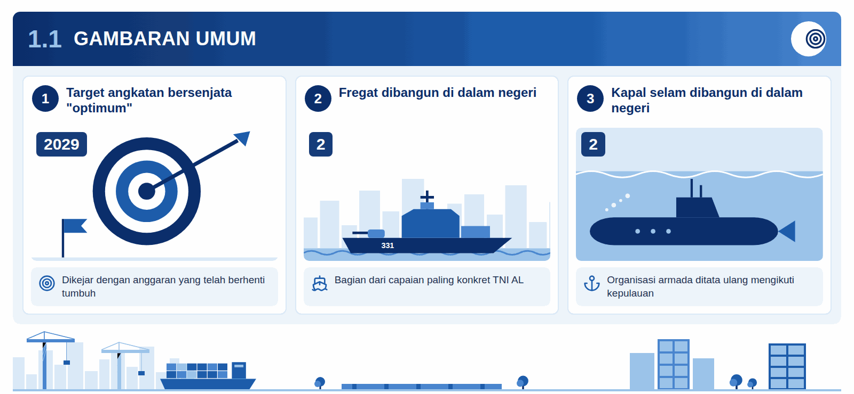
Infografis 1.1: Gambaran umum
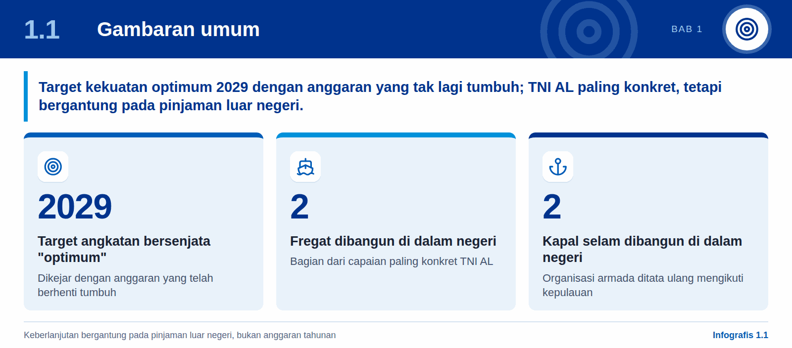
Indonesia sedang berupaya membangun angkatan bersenjata yang "optimum" pada 2029 dengan anggaran yang telah berhenti tumbuh. Dari kesenjangan tersebut, TNI AL muncul dengan capaian paling konkret: dua fregat dan dua kapal selam sedang dibangun di dalam negeri, dan organisasi armada sedang ditata ulang mengikuti bentang kepulauan.
Keberlanjutan bergantung pada pinjaman. Apakah capaian tersebut dapat dipertahankan lebih bergantung pada pembiayaan pinjaman luar negeri daripada pada anggaran pertahanan tahunan.

1.2 Lima temuan
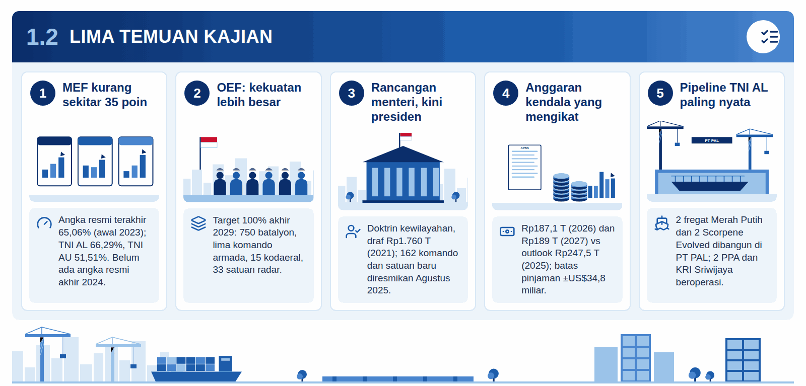
Infografis 1.2: Lima temuan kajian
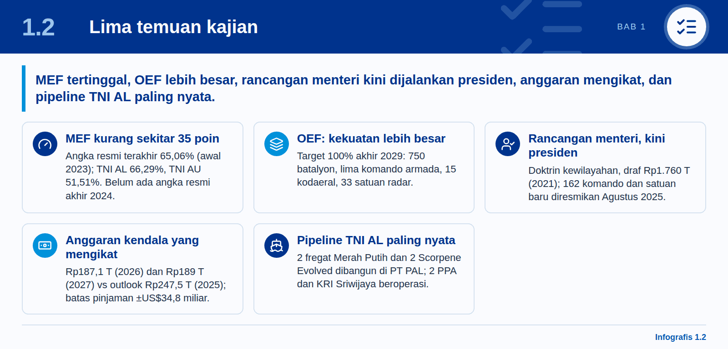
Kajian ini menghasilkan lima temuan utama:
- MEF berakhir sekitar 35 poin di bawah target. Angka terakhir yang disampaikan secara resmi adalah 65,06% pada awal 2023 (TNI AD 77,38%, TNI AL 66,29%, TNI AU 51,51%). Belum ada angka resmi akhir 2024 yang dipublikasikan. Matra yang menjaga laut dan udara berakhir paling jauh tertinggal.
- OEF adalah kekuatan yang lebih besar, bukan kelanjutan. RPJMN 2025–2029 menetapkan capaian 100% pada akhir 2029. Targetnya mencakup 750 Batalyon Teritorial Pembangunan, lima komando armada (dua di antaranya baru), 15 komando daerah maritim, 33 satuan radar, dan satu satuan antariksa.
- Sebagai Presiden, Prabowo melaksanakan apa yang ia rancang sebagai Menteri Pertahanan. Doktrin kewilayahan, rencana belanja 25 tahun berbasis pinjaman (draf Rp1.760 T tahun 2021), penambahan komando kewilayahan, komponen cadangan, dan strategi multipemasok semuanya berasal dari periode 2019–2024. Sebanyak 162 komando dan satuan baru yang ia resmikan pada Agustus 2025 merupakan perwujudan rancangan tersebut.
- Anggaran adalah kendala yang mengikat. Anggaran Kemhan/TNI sebesar Rp187,1 T pada 2026 dan Rp189 T pada 2027, turun dari outlook Rp247,5 T pada 2025. Biaya rutin diperkirakan sudah menyerap 60–70% belanja TNI. Platform utama bertumpu pada batas pinjaman luar negeri sekitar US$34,8 miliar untuk 2025–2029, dan menurut laporan batas tersebut dapat dinaikkan atau dijamin oleh Danantara.
- Pipeline TNI AL adalah yang paling nyata di lingkungan TNI. Sudah beroperasi: dua kapal PPA dari Italia, eks-Garibaldi KRI Sriwijaya, dan AAV pertama untuk Korps Marinir (12 dari 105). Dalam pembangunan: dua fregat Merah Putih dan dua kapal selam Scorpene Evolved di PT PAL. Sudah dikontrak atau direncanakan: dua fregat Istif, dua fregat Merah Putih tambahan, dan refit Sriwijaya.

1.3 Makna bagi PT PAL
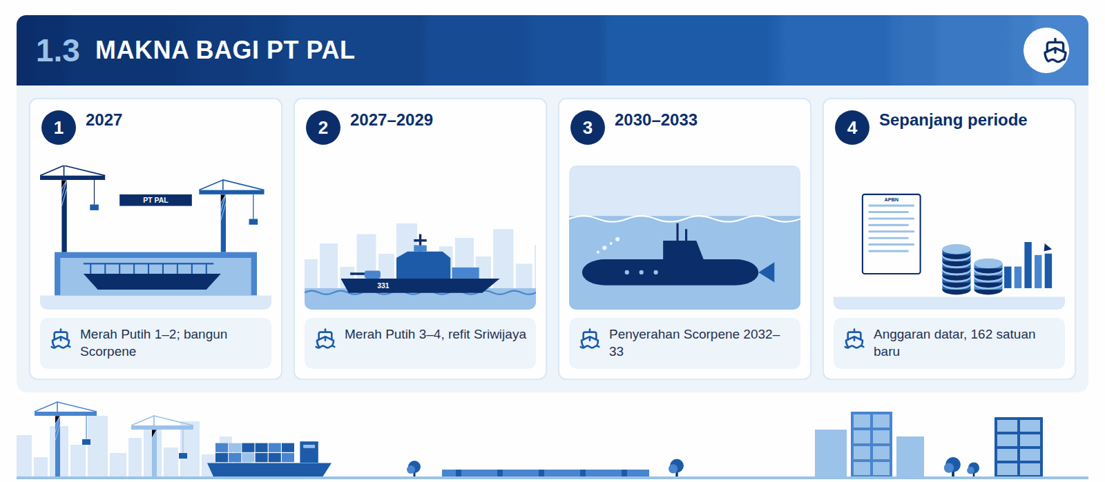
Infografis 1.3: Makna bagi PT PAL
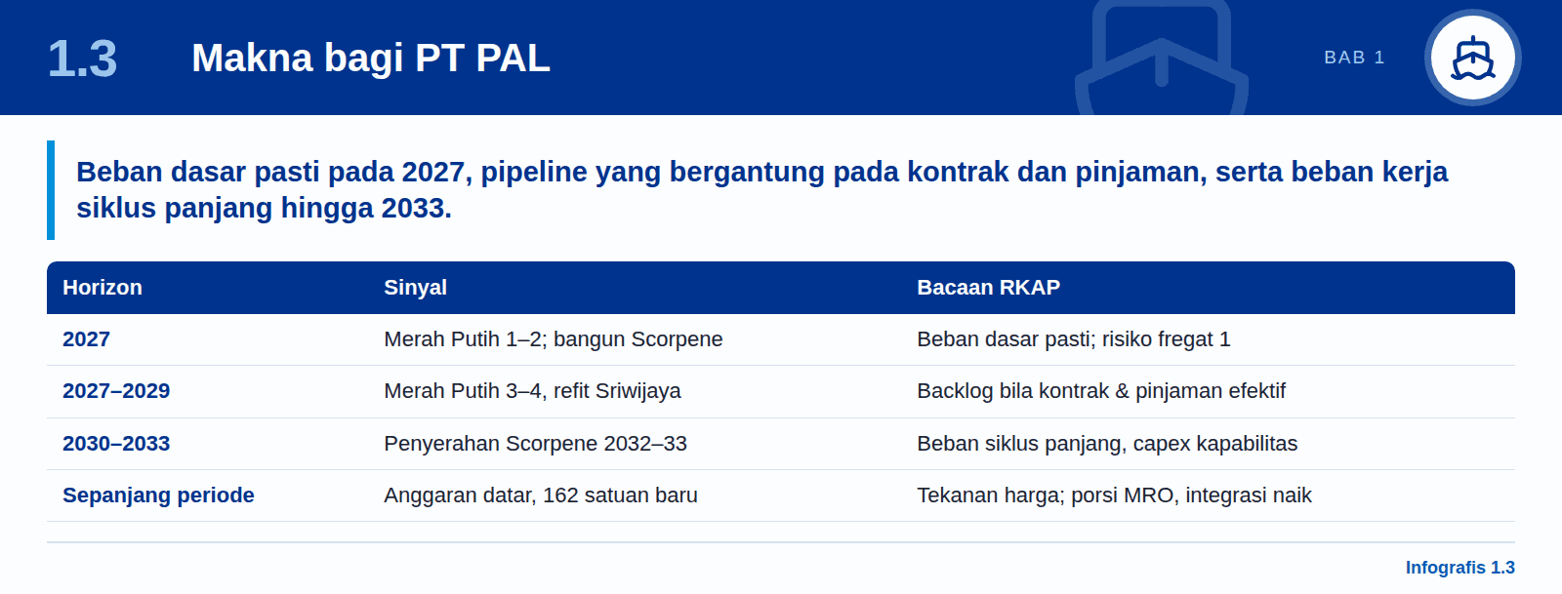
Tabel berikut merangkum sinyal utama menurut horizon waktu dan cara membacanya untuk RKAP PT PAL.
Tabel 1: Makna bagi PT PAL menurut horizon waktu
Horizon | Sinyal | Bacaan untuk RKAP
2027 | Penyelesaian Merah Putih 1–2; pembangunan Scorpene | Beban dasar yang pasti; risiko penerimaan dan penyerahan pada fregat 1
2027–2029 | Merah Putih 3–4, refit Sriwijaya, dukungan bagi komando armada baru | Pipeline yang baru menjadi backlog setelah kontrak dan pinjaman efektif
2030–2033 | Penyerahan Scorpene (2032–33); kemungkinan kapal selam tambahan | Beban kerja siklus panjang, capex pembangunan kapabilitas
Sepanjang periode | Anggaran datar, 162 satuan baru, banyak kelas kecil buatan luar negeri | Penjadwalan bertahap, tekanan harga, dan porsi pekerjaan MRO serta integrasi yang terus tumbuh

Kajian ini memaparkan bukti untuk setiap temuan, lalu ditutup dengan rekomendasi untuk perencanaan dan untuk positioning PT PAL (Bab 14–16).

02

Pendahuluan
Kajian ini menelaah bagaimana postur pertahanan Indonesia berubah di bawah Presiden Prabowo dan apa artinya bagi TNI AL serta galangan yang membangunnya, melalui studi pustaka atas sumber publik.

2.1 Ruang lingkup
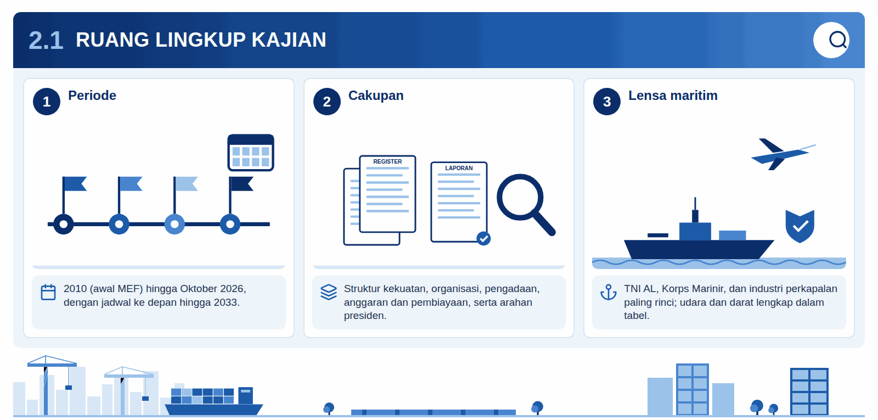
Infografis 2.1: Ruang lingkup kajian
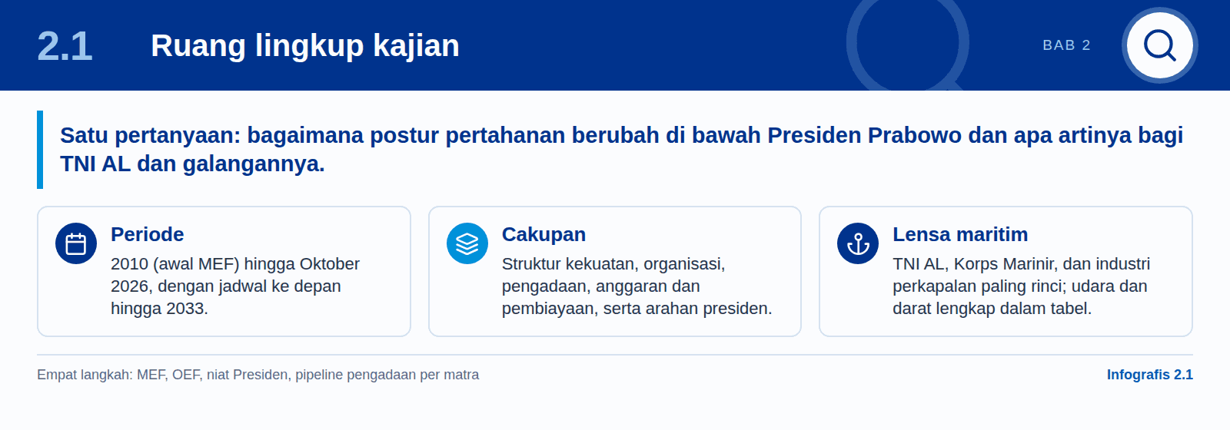
Kajian ini mengajukan satu pertanyaan: bagaimana postur pertahanan Indonesia berubah di bawah Presiden Prabowo, dan apa arti perubahan itu bagi TNI AL serta bagi galangan yang membangun kapal-kapalnya? Pertanyaan tersebut dijawab dalam empat langkah:
- rekam jejak Kekuatan Pokok Minimum (Minimum Essential Force, MEF);
- rancangan penggantinya, Kekuatan Pokok Optimum (Optimum Essential Force, OEF);
- niat Presiden, yang ditelusuri kembali ke lima tahun masa jabatannya sebagai Menteri Pertahanan;
- pipeline pengadaan, per matra, dengan TNI AL dibahas paling rinci.
Ruang lingkup kajian adalah sebagai berikut:
- Periode: 2010 (awal MEF) hingga Oktober 2026, dengan jadwal ke depan hingga 2033.
- Cakupan: struktur kekuatan dan organisasi, pengadaan, anggaran dan pembiayaan, serta arahan presiden. Doktrin, kebijakan personel, dan operasi hanya dibahas sejauh memengaruhi pengadaan.
- Lensa: maritim. TNI AL, Korps Marinir, dan industri perkapalan pertahanan mendapat porsi terbesar. Program matra udara dan darat dibahas lengkap dalam tabel agar gambarannya utuh.

2.2 Metode dan sumber
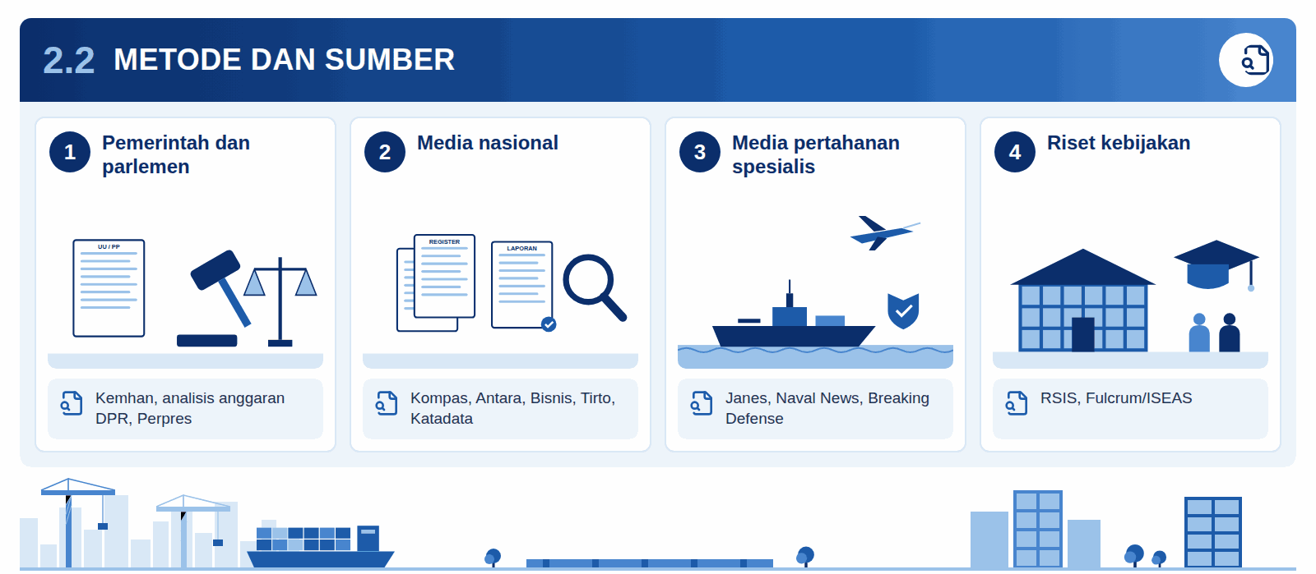
Infografis 2.2: Metode dan sumber
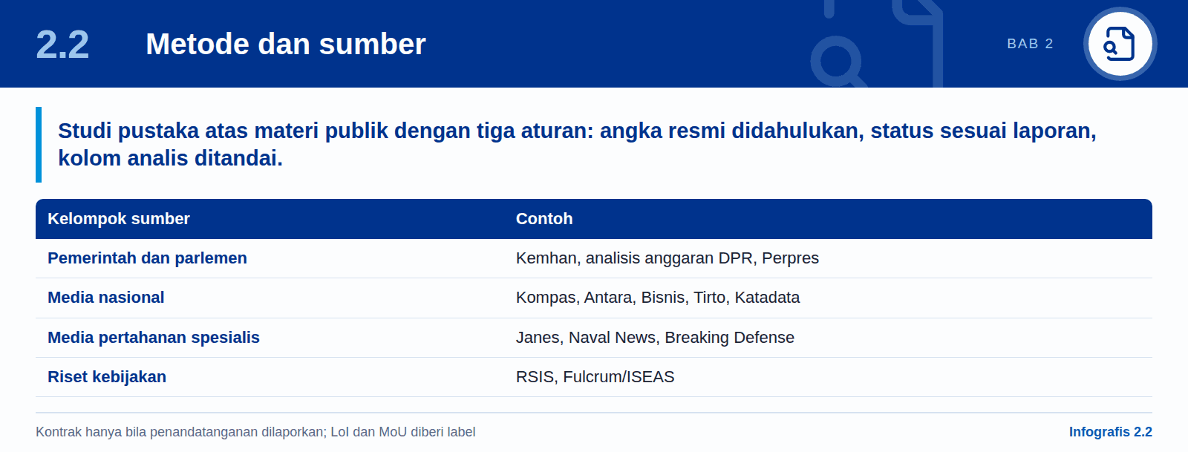
Studi pustaka atas materi publik. Kajian ini merupakan studi pustaka atas materi publik: dokumen pemerintah dan parlemen (Kemhan, analisis anggaran DPR, pernyataan Kemenko Polkam, teks Perpres), media nasional Indonesia (Kompas, CNN Indonesia, CNBC Indonesia, Antara, Bisnis, Tirto, Katadata), media pertahanan spesialis (Janes, Naval News, Asian Military Review, Breaking Defense, Defense News), serta riset kebijakan (RSIS, Fulcrum/ISEAS). Setiap angka ditautkan ke sumbernya pada teks atau tabel tempat angka itu muncul, dan daftar lengkapnya tersedia di bagian akhir.
Tiga aturan diterapkan:
- Angka resmi didahulukan. Jika angka resmi dan estimasi media berbeda, angka resmi yang digunakan dan perbedaannya dicatat.
- Status sesuai yang dilaporkan. Suatu program disebut "dikontrak" hanya jika penandatanganan kontrak dilaporkan; letter of intent, MoU, dan perjanjian kerangka diberi label sesuai jenisnya.
- Kolom analis ditandai. Beberapa angka pembiayaan 2025–2029 berasal dari kolom opini seorang analis pertahanan. Angka tersebut digunakan karena tidak ada alternatif resmi yang tersedia untuk publik, dan selalu ditandai setiap kali digunakan.

2.3 Cara membaca kajian ini
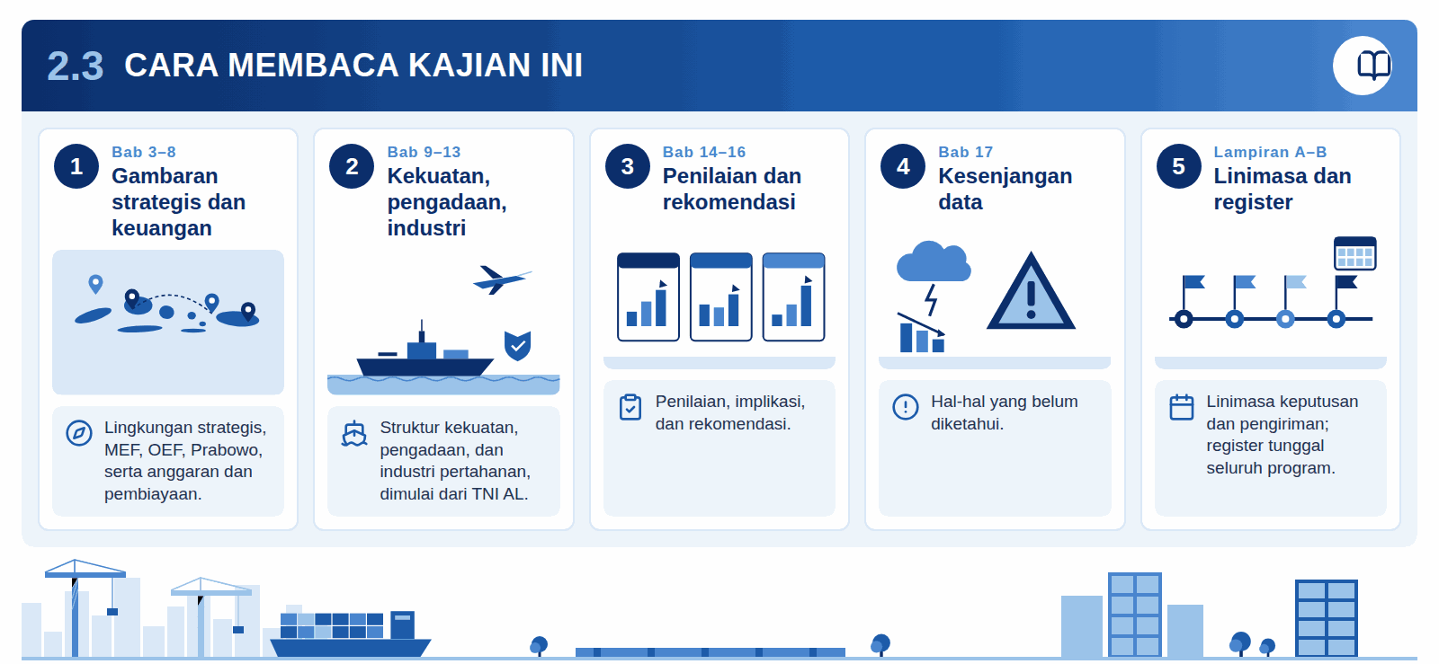
Infografis 2.3: Cara membaca kajian ini
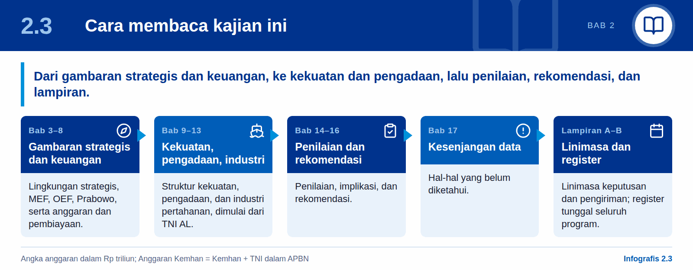
Alur kajian. Bab 3–8 membangun gambaran strategis dan keuangan. Bab 9–13 membahas struktur kekuatan, pengadaan, dan industri, dimulai dari TNI AL. Bab 14–16 berisi penilaian dan rekomendasi, dan Bab 17 mencantumkan hal-hal yang belum diketahui. Lampiran A menyajikan linimasa keputusan dan pengiriman; Lampiran B merupakan register tunggal atas setiap program dalam kajian ini.
Konvensi angka. Seluruh angka anggaran dinyatakan dalam triliun rupiah (Rp T) kecuali ditampilkan dalam dolar AS. "Anggaran Kemhan" berarti gabungan alokasi Kementerian Pertahanan dan TNI dalam APBN.

03

Lingkungan strategis
Persoalan pertahanan Indonesia bersifat maritim secara geografis tetapi selama puluhan tahun dijawab terutama dengan kekuatan darat; era Prabowo berupaya mengerjakan keduanya sekaligus.

3.1 Negara kepulauan
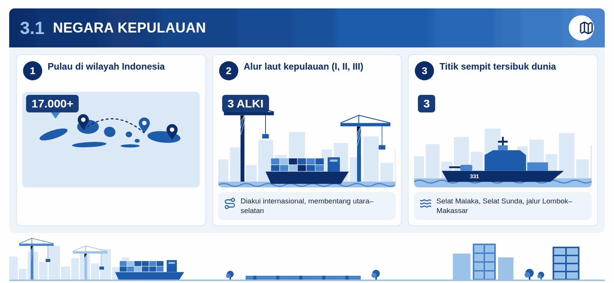
Infografis 3.1: Negara kepulauan
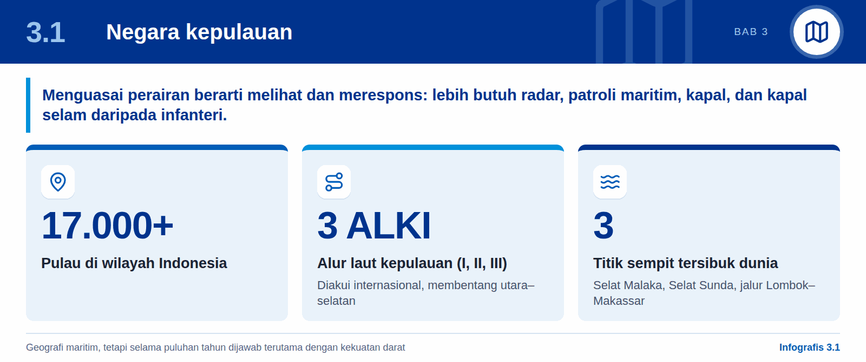
Persoalan pertahanan Indonesia bersifat maritim secara geografis, tetapi selama puluhan tahun dijawab terutama dengan kekuatan darat. Era Prabowo berupaya mengerjakan keduanya sekaligus: memperluas kekuatan darat di seluruh Nusantara, dan membangun angkatan laut serta angkatan udara yang mampu mengawasi dan menguasai laut di antaranya.
Geografi kepulauan. Indonesia terdiri atas lebih dari 17.000 pulau. Tiga Alur Laut Kepulauan Indonesia (ALKI I, II, dan III) yang diakui secara internasional membentang dari utara ke selatan melalui perairannya. Perairan Indonesia juga menghubungkan tiga titik sempit (choke point) tersibuk di dunia: Selat Malaka, Selat Sunda, dan jalur Lombok–Makassar.
Implikasi kapabilitas. Menguasai perairan ini berarti mampu melihat apa yang melintas dan mampu meresponsnya. Hal itu lebih membutuhkan radar, patroli maritim, kapal permukaan, dan kapal selam daripada infanteri.

3.2 Laut Natuna Utara
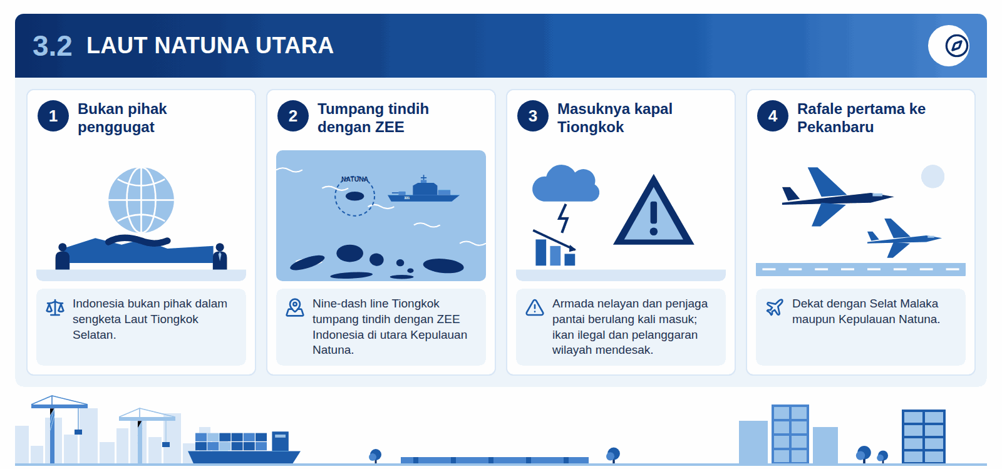
Infografis 3.2: Laut Natuna Utara
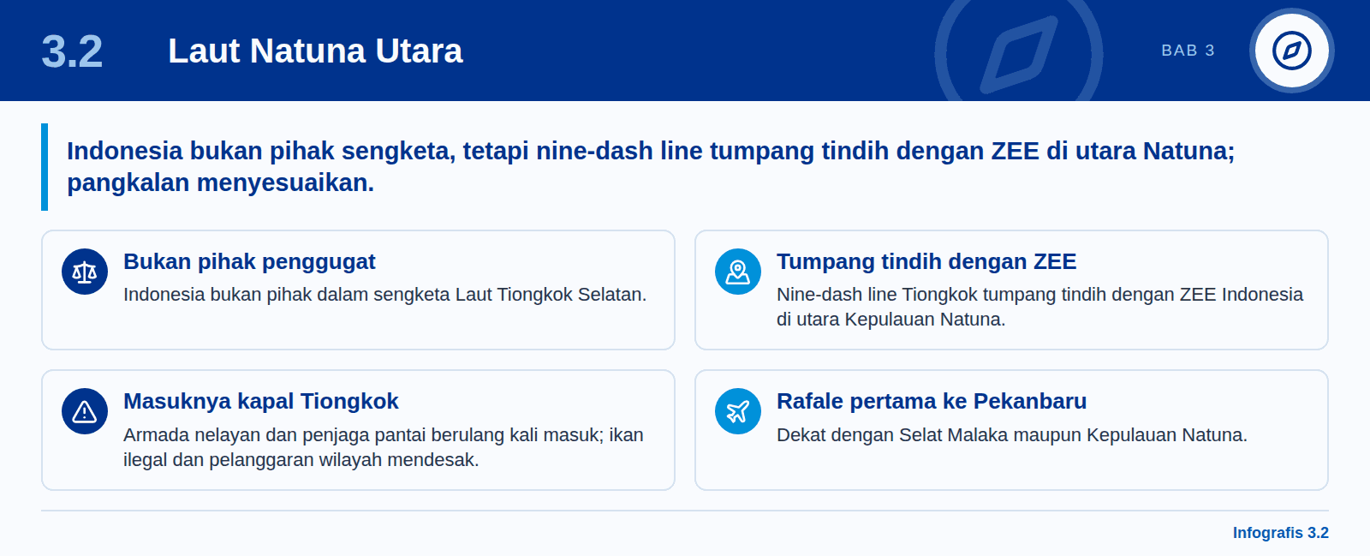
Bukan pihak bersengketa, tetapi terdampak. Indonesia bukan pihak penggugat dalam sengketa Laut Tiongkok Selatan, tetapi "sembilan garis putus-putus" (nine-dash line) Tiongkok tumpang tindih dengan zona ekonomi eksklusif (ZEE) Indonesia di utara Kepulauan Natuna. Armada nelayan dan kapal penjaga pantai Tiongkok berulang kali memasuki zona tersebut, dan para analis menempatkan penangkapan ikan ilegal serta pelanggaran wilayah di antara ancaman paling mendesak (BenarNews).
Pilihan pangkalan. Pilihan penempatan pangkalan mencerminkan hal ini: Rafale pertama ditempatkan di Pekanbaru, dekat dengan Selat Malaka maupun Kepulauan Natuna (GBP).

3.3 Gambaran ancaman menurut Jakarta
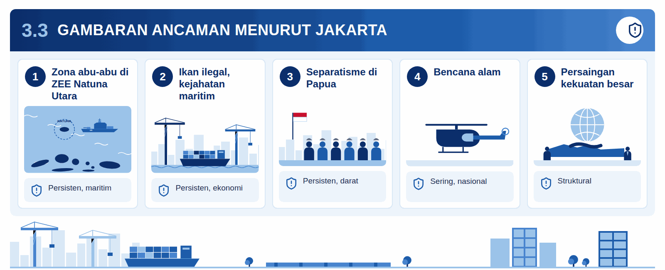
Infografis 3.3: Gambaran ancaman menurut Jakarta
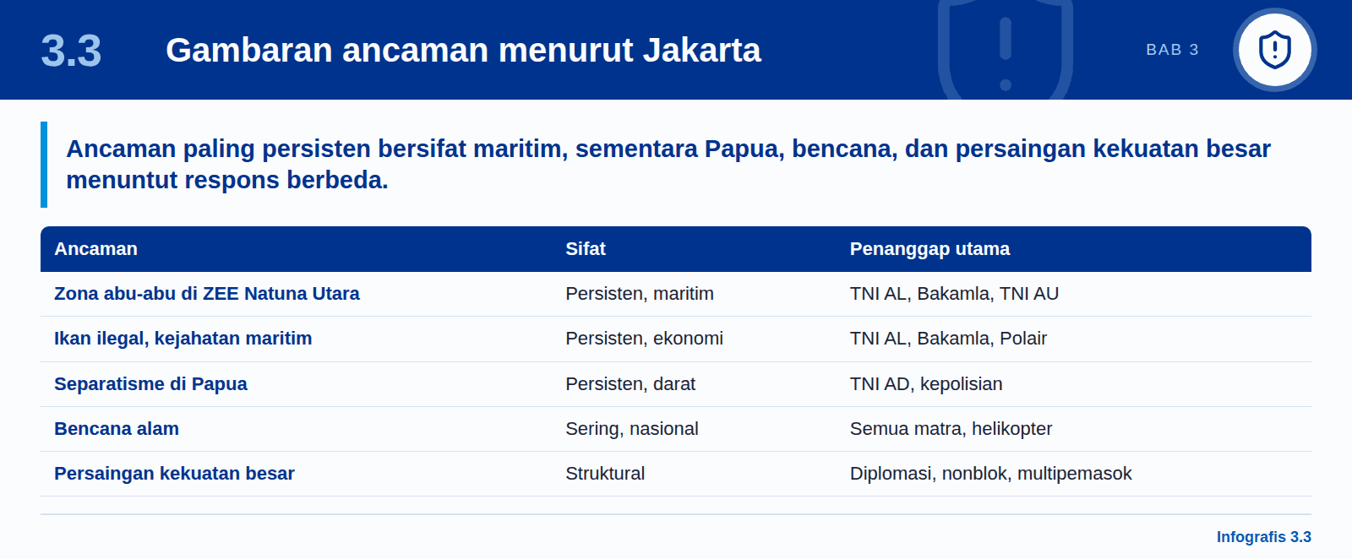
Tabel berikut merangkum gambaran ancaman sebagaimana dibingkai Jakarta, sifat masing-masing, dan pihak penanggap utamanya.
Tabel 2: Gambaran ancaman menurut Jakarta
Ancaman | Sifat | Penanggap utama
Tekanan zona abu-abu di ZEE Natuna Utara | Persisten, intensitas rendah, maritim | TNI AL, Bakamla, pengawasan TNI AU
Penangkapan ikan ilegal dan kejahatan maritim | Persisten, ekonomi | TNI AL, Bakamla, Polisi Perairan
Pemberontakan separatis di Papua | Persisten, berbasis darat | TNI AD, kepolisian; Mi-35M dan batalyon di Papua
Bencana alam | Sering, berskala nasional | Semua matra; Korps Marinir, helikopter, pesawat angkut
Persaingan kekuatan besar di Indo-Pasifik | Struktural | Diplomasi, nonblok, diversifikasi pemasok

3.4 Doktrin: pertahanan semesta
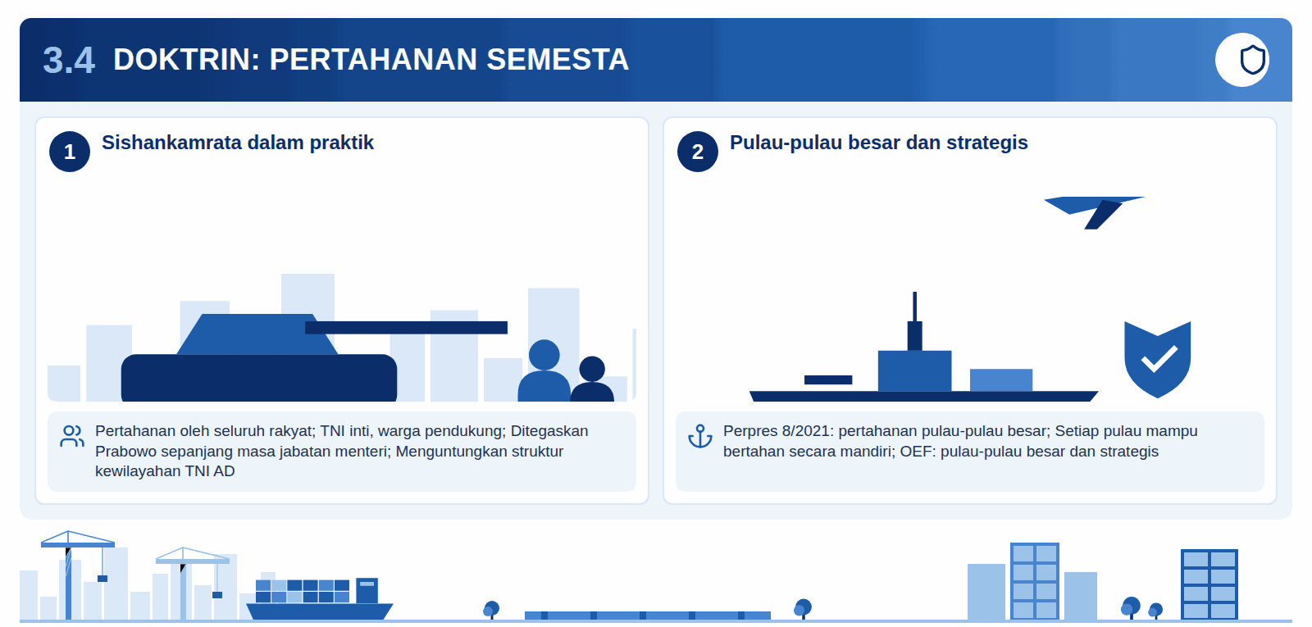
Infografis 3.4: Doktrin: pertahanan semesta
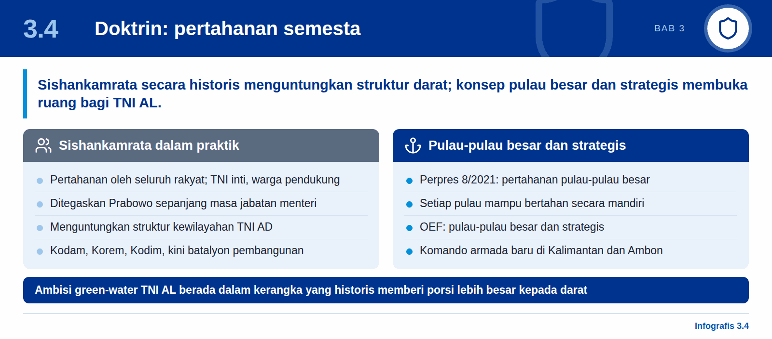
Sishankamrata. Konstitusi Indonesia menyerahkan pertahanan kepada seluruh rakyat, dengan TNI sebagai kekuatan utama dan warga negara sebagai kekuatan pendukung (Sishankamrata). Prabowo menegaskan kembali hal ini sebagai dasar kebijakan sepanjang masa jabatannya sebagai menteri (Kemhan). Dalam praktiknya, doktrin ini menguntungkan struktur kewilayahan TNI AD: Kodam, Korem, Kodim, dan kini batalyon pembangunan di setiap daerah. Ambisi "green-water" TNI AL berada dalam kerangka yang secara historis memberi porsi lebih besar kepada kekuatan darat (RSIS).
Pertahanan pulau-pulau besar. Kebijakan Umum Pertahanan Negara 2020–2024 (Perpres 8/2021) menambahkan konsep yang penting bagi TNI AL: pertahanan "pulau-pulau besar", yang masing-masing mampu bertahan secara mandiri (Hukumonline). OEF mengembangkannya menjadi pertahanan "pulau-pulau besar dan strategis". Komando armada baru di Kalimantan dan Ambon mengikuti logika tersebut.

04

Rekam jejak MEF 2010–2024
Minimum Essential Force dirancang memberi TNI kekuatan minimum yang kredibel dalam tiga tahap lima tahunan hingga 2024. Capaiannya tertahan di sekitar 65%, sementara targetnya terus naik.

4.1 Tonggak capaian dan sumbernya
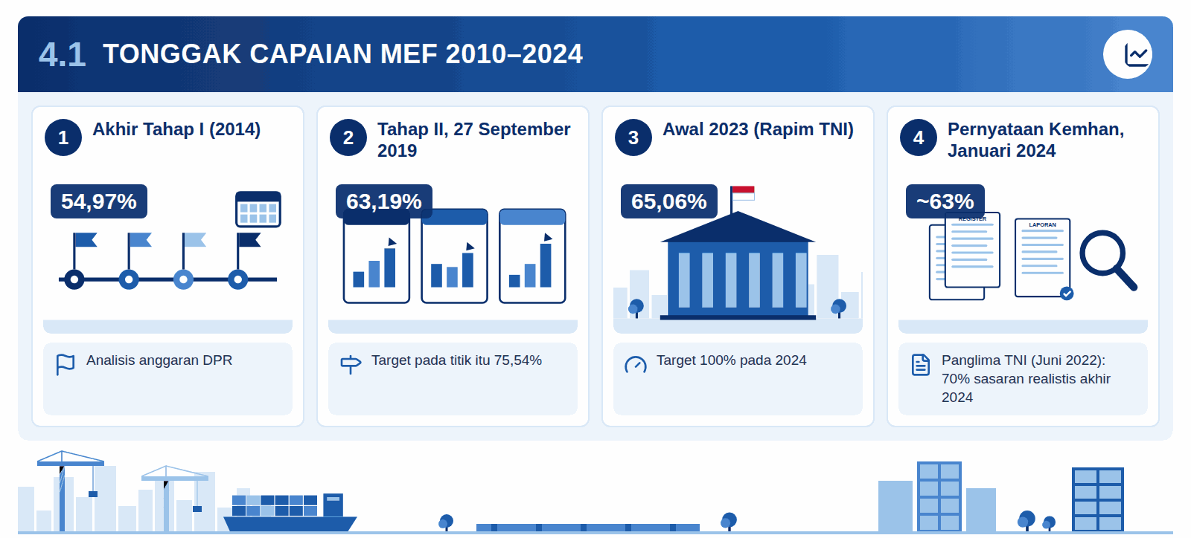
Infografis 4.1: Tonggak capaian MEF 2010–2024
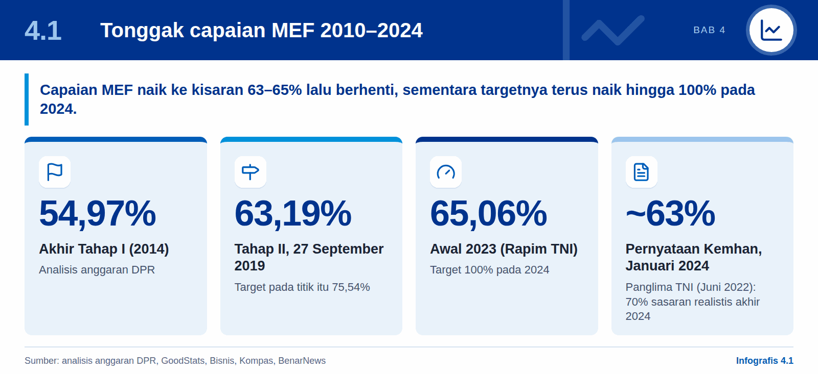
Tiga tahap hingga 2024. Minimum Essential Force (MEF, Kekuatan Pokok Minimum) dimaksudkan untuk memberi TNI kekuatan minimum yang kredibel dalam tiga tahap lima tahunan yang berakhir pada 2024. Capaian mencapai sekitar 55% pada akhir Tahap I, naik ke kisaran awal 60-an persen pada Tahap II, lalu berhenti naik sementara targetnya terus meningkat.
Gambar 1: Capaian MEF tertahan di sekitar 65% sementara targetnya naik hingga 100%
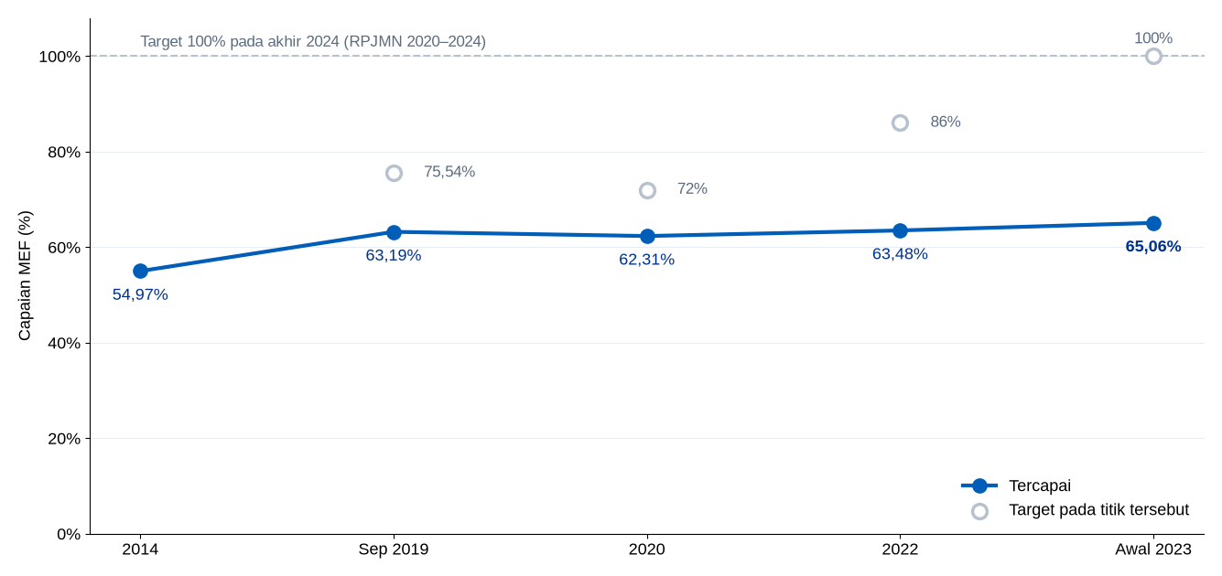
Sumber: Kemhan/DPR sebagaimana dikutip dalam kajian; capaian per tonggak dibandingkan target pada titik tersebut.
Data tonggak diambil dari analisis anggaran DPR (2021), laporan kinerja Kemenko Polhukam melalui GoodStats dan Bisnis, serta Rapim TNI 2023 melalui Kompas.
Tabel 3: Tonggak capaian MEF dan sumbernya
Tonggak | Capaian | Target | Sumber
Akhir Tahap I (2014) | 54,97% | — | Analisis anggaran DPR
Tahap II, 27 September 2019 | 63,19% | 75,54% | Analisis anggaran DPR
2020 | 62,31% | 72% | Cek fakta Bisnis
2022 (laporan Kemenko Polhukam) | 63,48% | 86% | GoodStats
Awal 2023 (Rapim TNI) | 65,06% | 100% pada 2024 | Kompas
Akhir masa jabatan (pernyataan Kemhan, Januari 2024) | ~63% | — | BenarNews

Ekspektasi diturunkan di tengah jalan. Pada Juni 2022 Panglima TNI menetapkan 70% sebagai sasaran realistis untuk akhir 2024 (Kompas), dan pada 2022 anggota DPR memperkirakan capaian “paling banyak sekitar 65%” (Kompas).

4.2 Capaian menurut matra
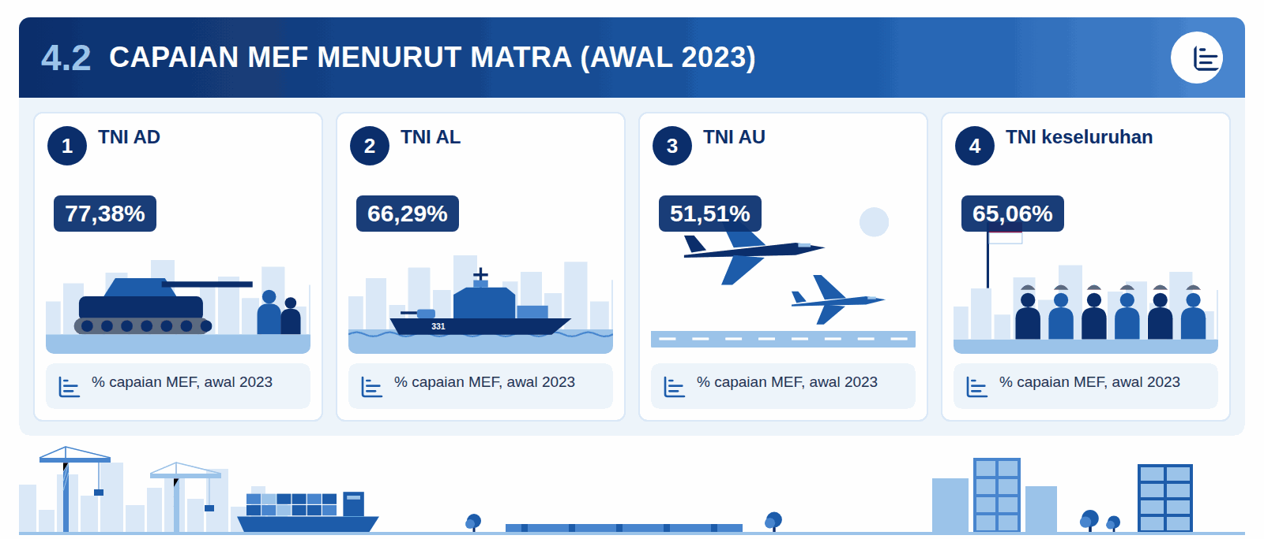
Infografis 4.2: Capaian MEF menurut matra (awal 2023)
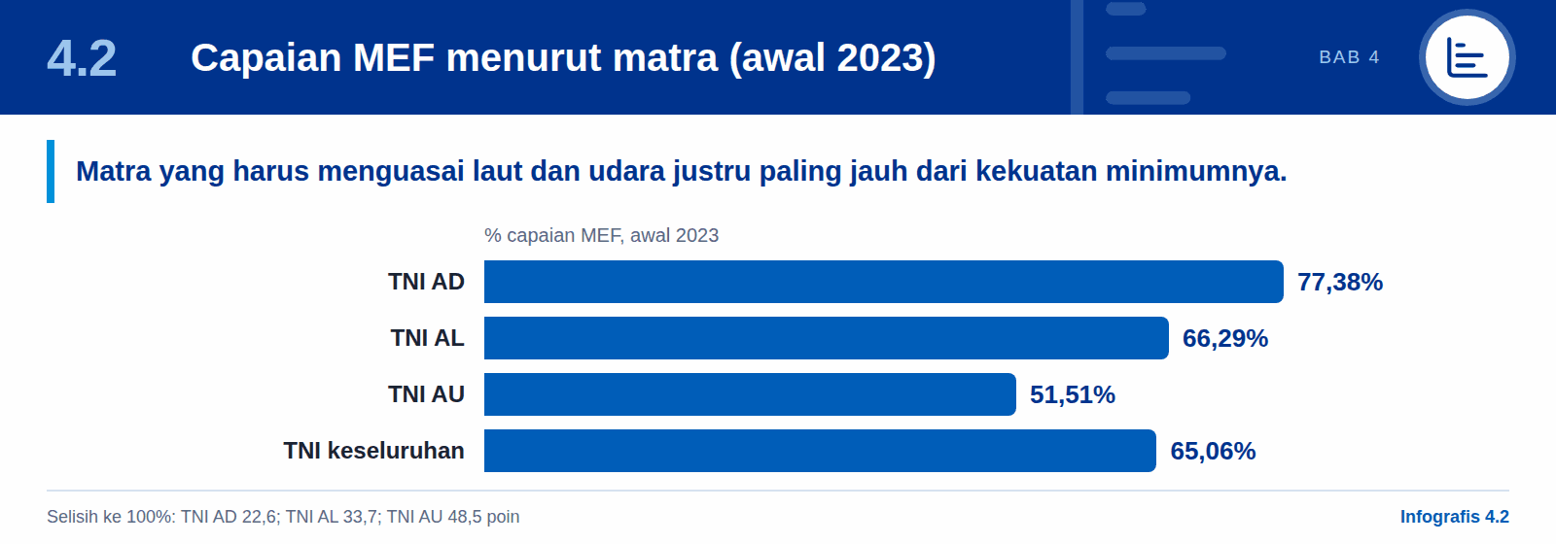
Tabel 4: Capaian MEF menurut matra, awal 2023
Matra | Capaian MEF (awal 2023) | Selisih terhadap 100%
TNI Angkatan Darat (TNI AD) | 77,38% | 22,6 poin
TNI Angkatan Laut (TNI AL) | 66,29% | 33,7 poin
TNI Angkatan Udara (TNI AU) | 51,51% | 48,5 poin
TNI keseluruhan | 65,06% | 34,9 poin

Urutan yang terbalik. Urutan ini berkebalikan dengan apa yang dituntut oleh kondisi geografis. Matra yang harus mengawasi dan menguasai laut serta udara justru berakhir paling jauh dari kekuatan minimumnya. RSIS menyimpulkan bahwa TNI AL “kehilangan peluang krusial” untuk menjadi angkatan laut *green-water* melalui MEF (RSIS).

4.3 Mengapa MEF tidak tercapai
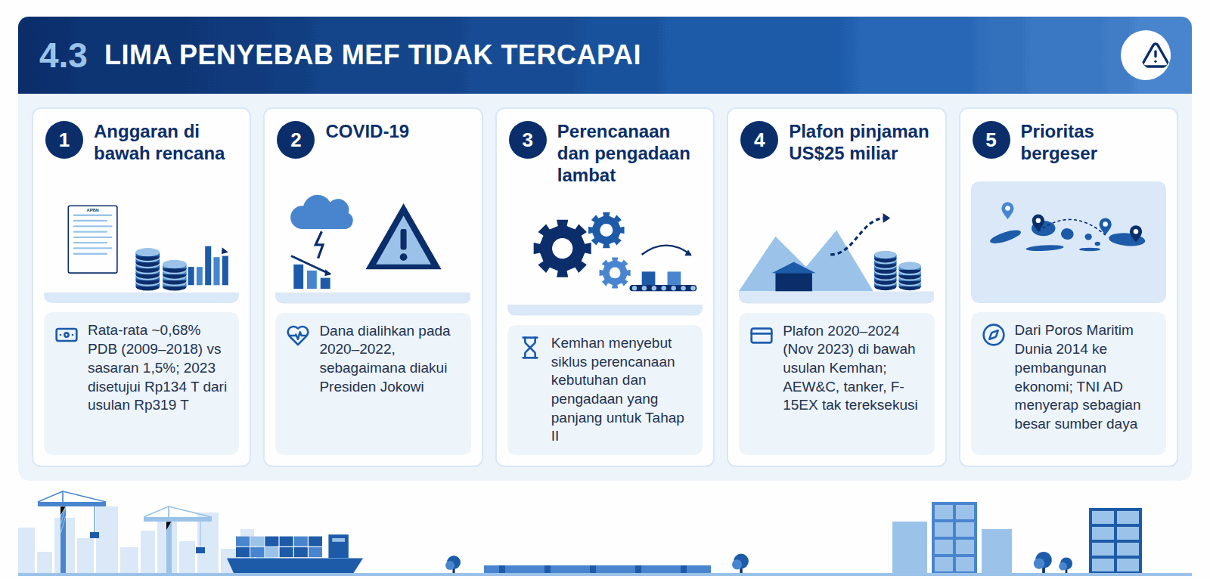
Infografis 4.3: Lima penyebab MEF tidak tercapai
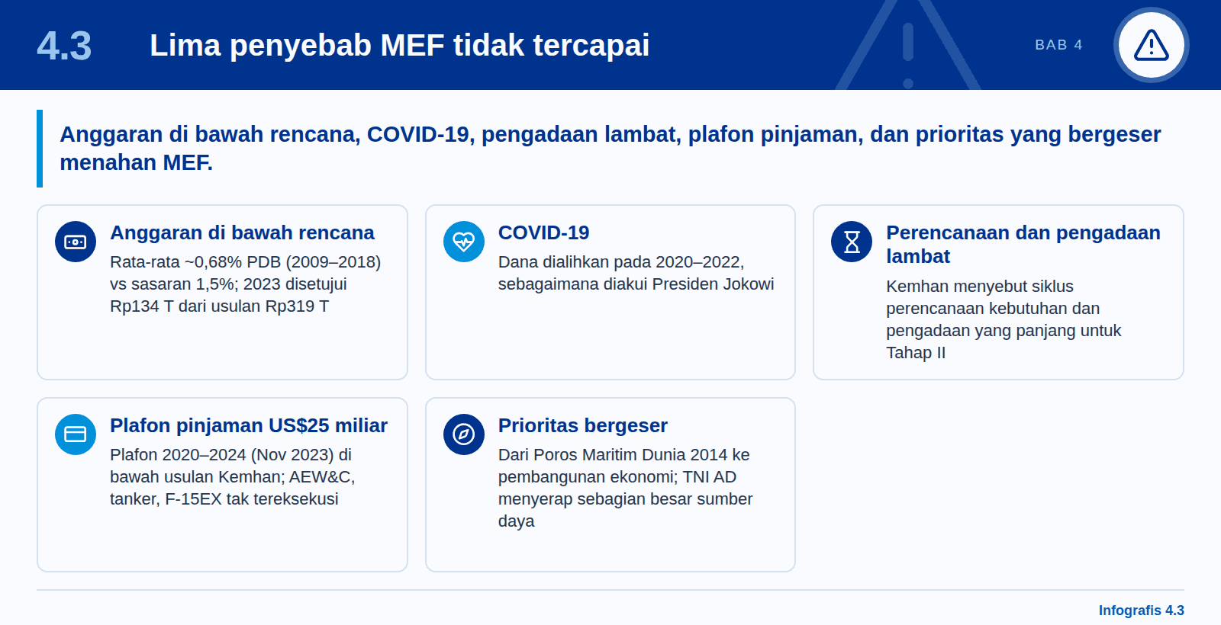
- Anggaran di bawah rencana. Belanja pertahanan tetap di bawah 1% PDB dan rata-rata sekitar 0,68% pada 2009–2018, dibandingkan sasaran 1,5% (DPR). Untuk 2023, DPR menyetujui Rp134 T dari usulan Rp319 T.
- COVID-19. Dana dialihkan pada 2020–2022, sebagaimana diakui Presiden Jokowi (Bisnis).
- Perencanaan dan pengadaan yang lambat. Kemhan sendiri menyebut siklus perencanaan kebutuhan dan pengadaan yang panjang sebagai penyebab tidak tercapainya Tahap II.
- Plafon pinjaman. Pada November 2023, plafon pinjaman luar negeri untuk 2020–2024 ditetapkan sebesar US$25 miliar, di bawah yang diajukan Kemhan. Pesawat AEW&C, pesawat tanker, dan F-15EX tidak dapat dieksekusi (lihat Bab 8).
- Prioritas bergeser. RSIS menggambarkan pergeseran dari “Poros Maritim Dunia” (*Global Maritime Fulcrum*) tahun 2014 ke arah pembangunan ekonomi, dengan TNI AD menyerap sebagian besar sumber daya.

4.4 Warisan MEF
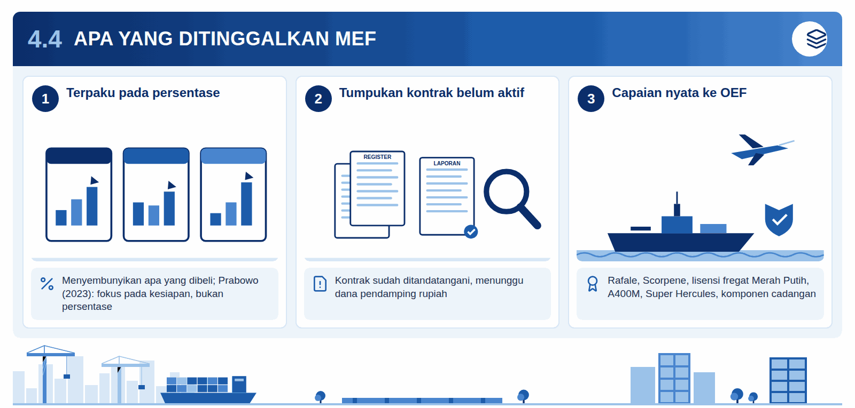
Infografis 4.4: Apa yang ditinggalkan MEF
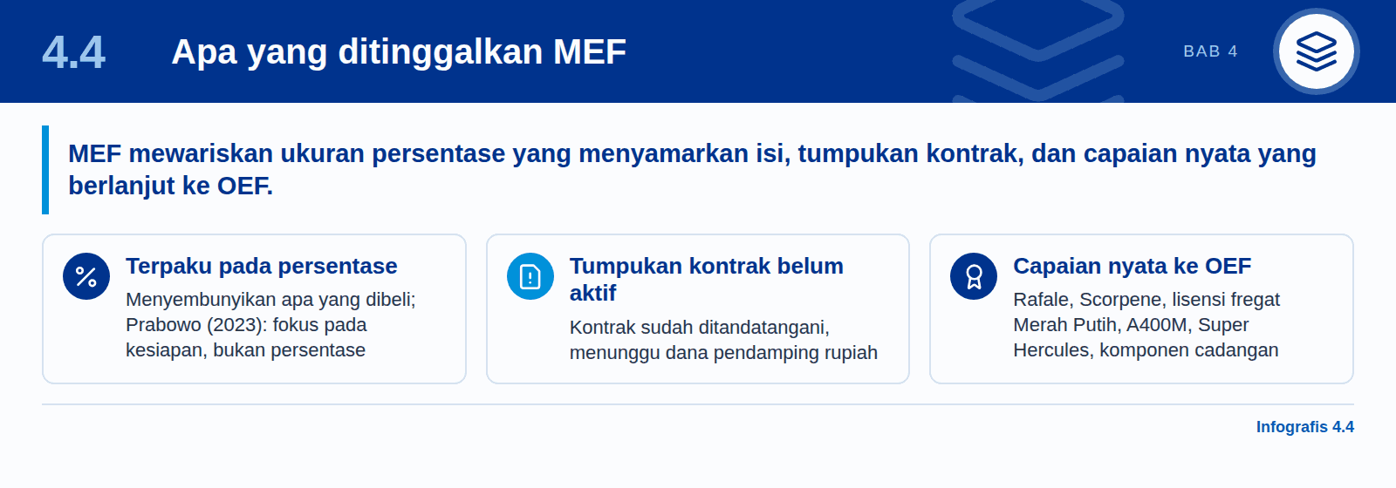
- Kebiasaan mengukur dalam persentase yang menyembunyikan apa yang sebenarnya dibeli. Prabowo sendiri pada 2023 menyatakan agar tidak “terpaku pada persentase”, melainkan pada kesiapan (Tirto).
- Tumpukan kontrak yang sudah ditandatangani tetapi belum diaktifkan, menunggu dana pendamping rupiah (CNBC Indonesia).
- Capaian nyata yang berlanjut ke OEF: Rafale, Scorpene, lisensi fregat Merah Putih, A400M, Super Hercules, dan komponen cadangan.

05

Dari MEF ke OEF: kerangka 2025–2029
Optimum Essential Force yang diamanatkan RPJMN 2025–2029 menggantikan kekuatan “minimum” dengan kekuatan “ideal” yang mencakup alutsista, pangkalan, dan personel. Daftar platform yang dibutuhkannya belum dipublikasikan.

5.1 Konsep pengorganisasian
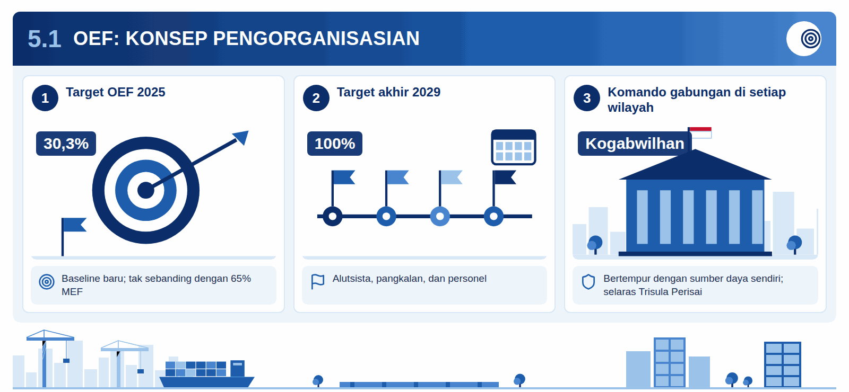
Infografis 5.1: OEF: konsep pengorganisasian
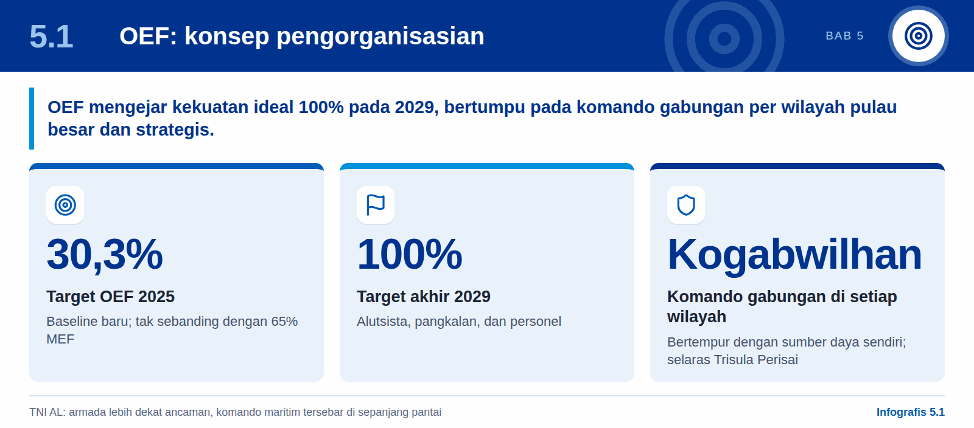
Dari “minimum” ke “ideal”. Optimum Essential Force (OEF), yang diamanatkan oleh RPJMN 2025–2029, menggantikan kekuatan “minimum” dengan kekuatan “ideal”. Targetnya 30,3% pada 2025 dan 100% pada akhir 2029, serta mencakup alutsista, pangkalan, dan personel (Indonesia Defense, mengutip Kemenko Polkam). Berbeda dengan MEF, OEF diukur dari garis dasar (*baseline*) baru, sehingga persentasenya tidak dapat dibandingkan langsung dengan angka 65% pada MEF.
Pulau besar dan pulau strategis. OEF dibangun di sekitar pertahanan “pulau-pulau besar dan pulau-pulau strategis”. Setiap wilayah mendapat komando gabungan (Kogabwilhan) yang mampu bertempur dengan sumber dayanya sendiri, disinkronkan dengan strategi Trisula Perisai Nusantara (JawaPos). Bagi TNI AL, hal ini berarti armada ditempatkan lebih dekat dengan ancaman dan komando maritim tersebar di sepanjang pantai, alih-alih armada yang terkonsentrasi di Jawa.

5.2 Target satuan
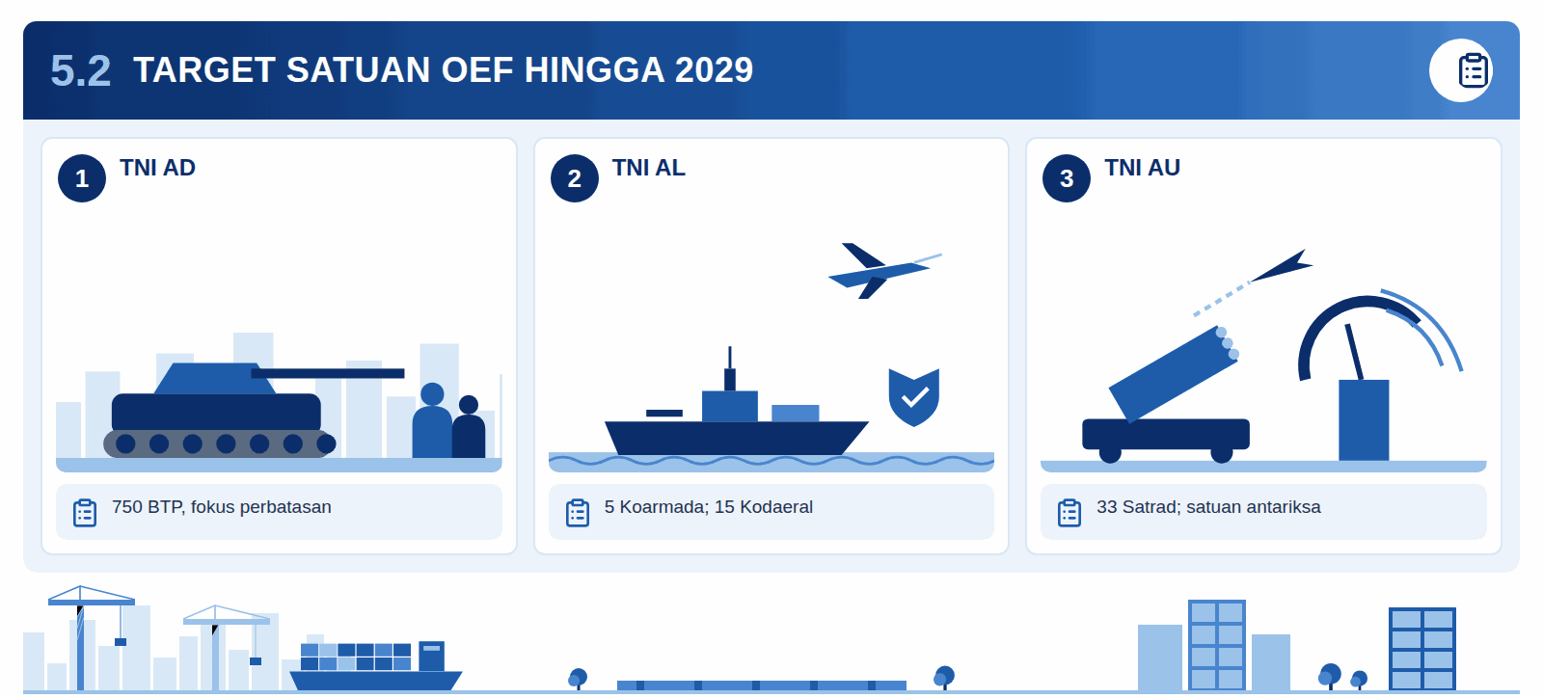
Infografis 5.2: Target satuan OEF hingga 2029
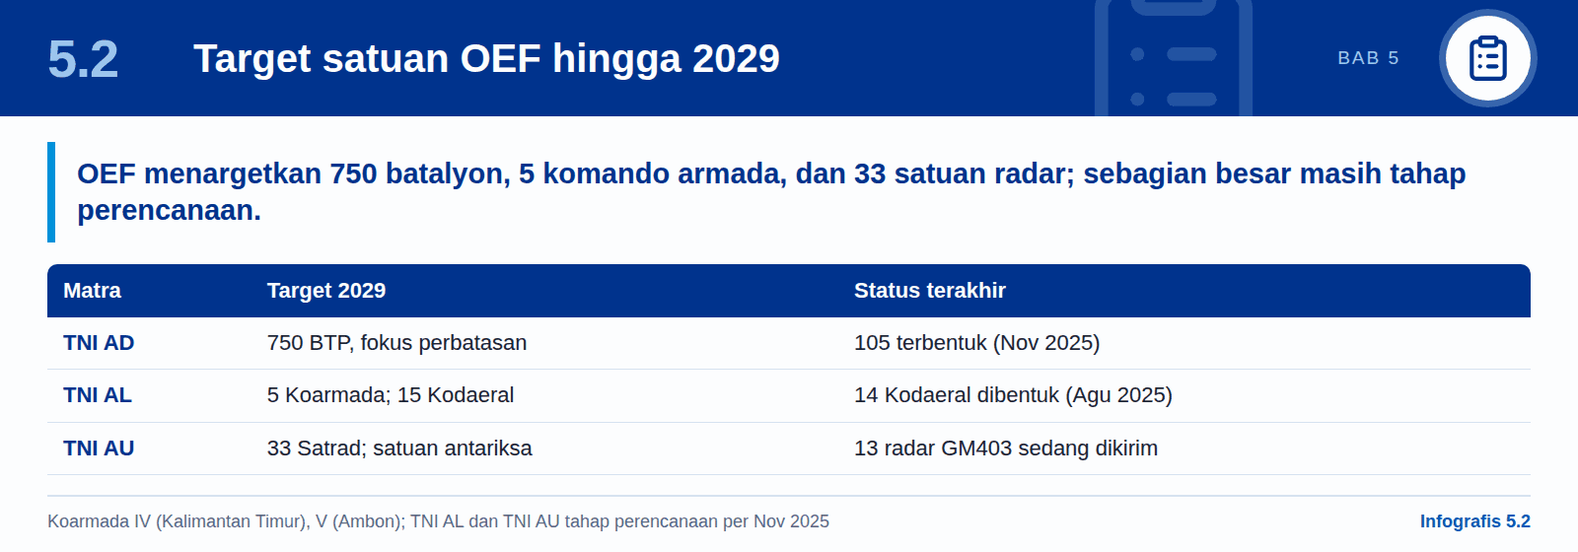
Tabel 5: Target satuan OEF hingga 2029
Matra | Target OEF hingga 2029 | Status (terakhir) | Sumber
TNI AD | 750 Batalyon Teritorial Pembangunan (BTP), fokus perbatasan di Papua, Kalimantan, NTT | 105 terbentuk hingga Nov 2025; direncanakan sekitar 150 per tahun | Antara via INP; Kontan
TNI AL | 5 komando armada: Koarmada IV baru (Kalimantan Timur) dan V (Ambon); 15 komando daerah maritim; modernisasi armada berbasis teknologi | Tahap perencanaan (Nov 2025); 14 Kodaeral sudah dibentuk Agustus 2025 | INP
TNI AU | 33 satuan radar (Satrad); satuan antariksa di bawah Kohanudnas | Tahap perencanaan (Nov 2025); 13 radar GM403 sedang dikirim | INP

5.3 Apa yang berubah secara substansial
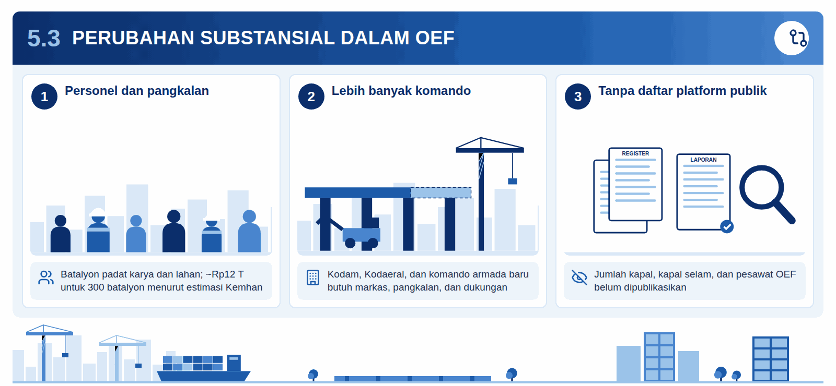
Infografis 5.3: Perubahan substansial dalam OEF
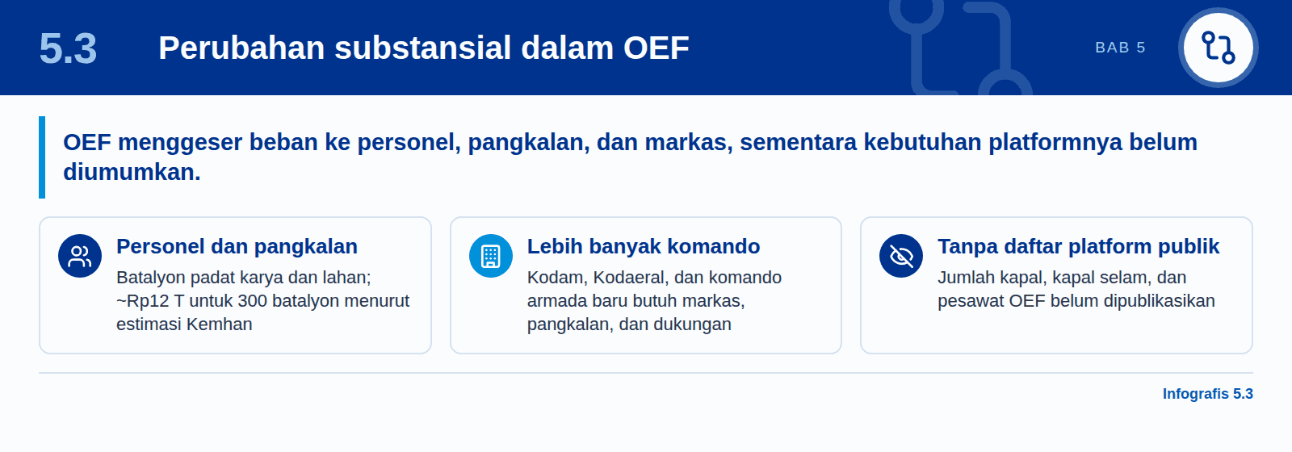
- Personel dan pangkalan, bukan hanya platform. Program batalyon bersifat padat karya dan padat lahan. Satuan-satuan ini juga membuka lahan pertanian dan membangun infrastruktur, berkoordinasi dengan Kementerian Agraria dan Tata Ruang serta Perhutani. Kemhan memperkirakan kebutuhan sekitar Rp12 T untuk 300 batalyon (CNBC Indonesia).
- Lebih banyak komando yang harus diisi dan diperlengkapi. Setiap Kodam, Kodaeral, dan komando armada baru menambah kebutuhan markas, pangkalan, dan dukungan sebelum kapal atau pesawat baru tiba.
- Tidak ada daftar platform publik. Jumlah kapal, kapal selam, atau pesawat yang dibutuhkan OEF belum dipublikasikan. Para analis mencatat bahwa tidak ada dokumen struktur kekuatan pasca-MEF ketika MEF berakhir (RSIS; GNFI).

5.4 Perbandingan MEF dan OEF
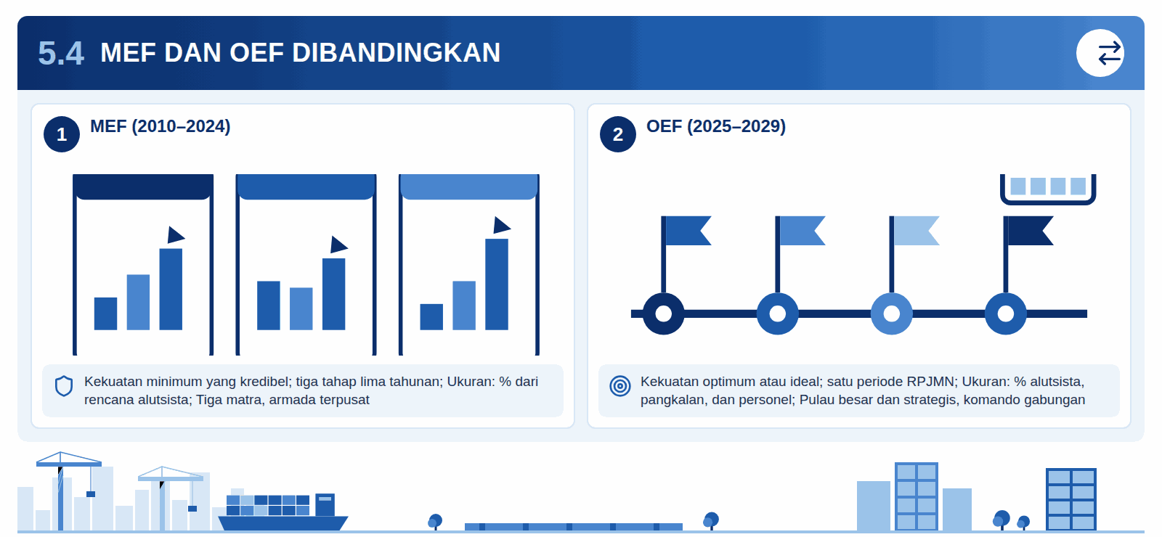
Infografis 5.4: MEF dan OEF dibandingkan
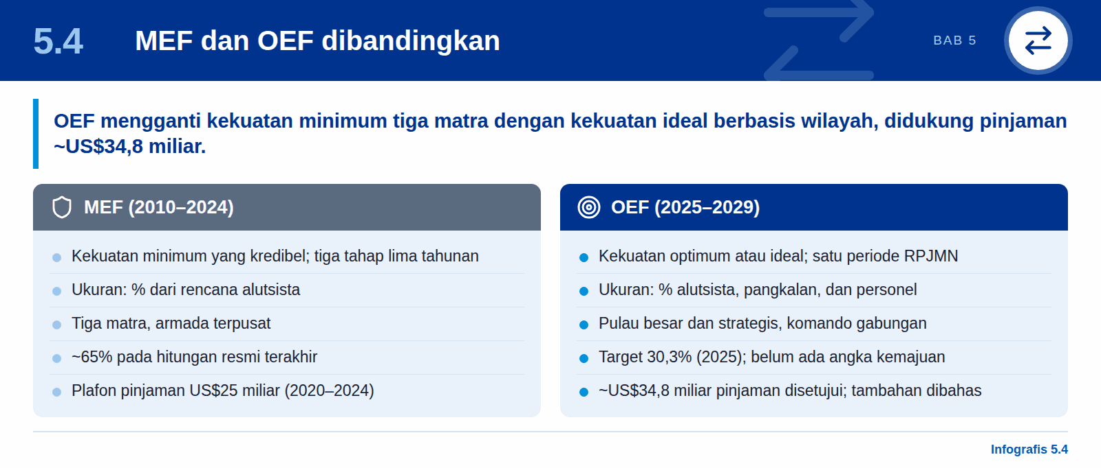
Tabel 6: MEF dan OEF dibandingkan
Aspek | MEF (2010–2024) | OEF (2025–2029)
Tujuan | Kekuatan minimum yang kredibel | Kekuatan “optimum” atau ideal
Horizon | Tiga tahap lima tahunan | Satu periode RPJMN lima tahun
Ukuran utama | % dari rencana alutsista | % dari target alutsista, pangkalan, dan personel
Gagasan pengorganisasian | Tiga matra, armada terpusat | Pulau besar dan strategis, komando gabungan wilayah
Hasil atau status | ~65% pada hitungan resmi terakhir | Target 30,3% untuk 2025; belum ada angka kemajuan publik
Pembiayaan | APBN ditambah pinjaman luar negeri, plafon US$25 miliar (2020–2024) | APBN ditambah pinjaman luar negeri, ~US$34,8 miliar disetujui (2025–2029), tambahan masih dibahas

06

Prabowo sebagai Menteri Pertahanan, 2019–2024
Hampir semua yang dijalankan Prabowo sebagai Presiden telah dirumuskan saat ia menjabat Menteri Pertahanan, dari doktrin pertahanan semesta hingga rencana pembelian 25 tahun berbasis utang. Keterbatasan anggaran dan kehati-hatian Presiden Jokowi menahan sebagian besar rencana itu di atas kertas hingga 2025.

6.1 Doktrin: pertahanan semesta dan “pertahanan adalah investasi”
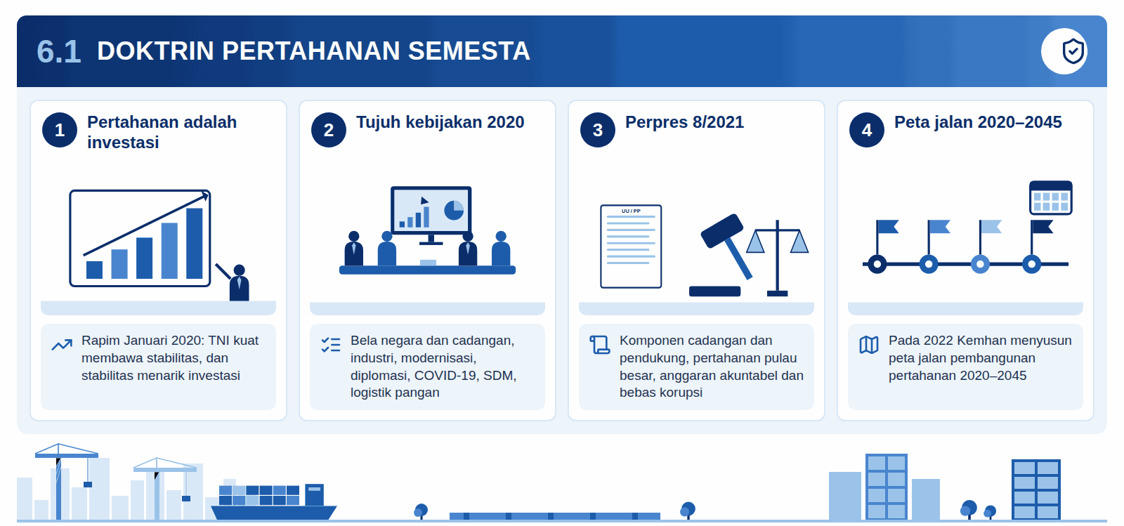
Infografis 6.1: Doktrin pertahanan semesta
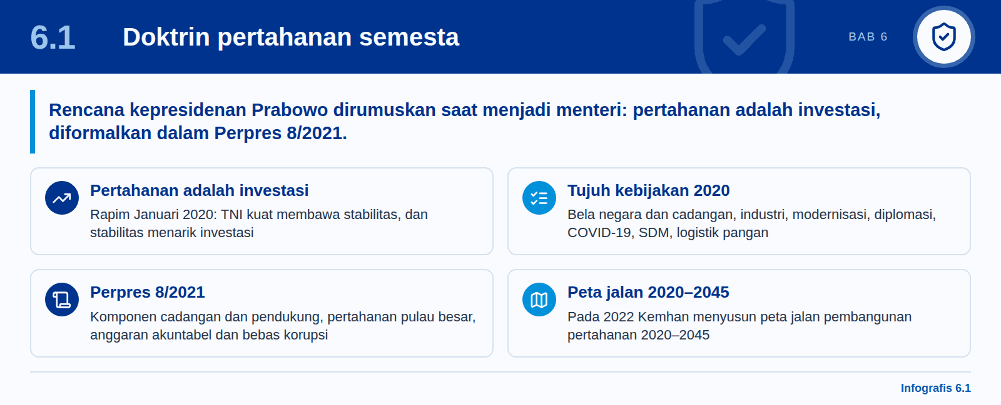
Cetak biru kepresidenan. Hampir semua yang dijalankan Prabowo sebagai Presiden telah dirumuskan ketika ia menjabat Menteri Pertahanan, sejak 23 Oktober 2019 hingga Oktober 2024: doktrin pertahanan semesta berbasis kewilayahan, rencana pembelian 25 tahun yang dibiayai utang, penambahan komando kewilayahan, komponen cadangan, dan banyak pemasok. Keterbatasan anggaran dan kehati-hatian Presiden Jokowi membuat sebagian besar rencana itu tetap di atas kertas hingga 2025.
“Pertahanan adalah investasi”. Pada rapat pimpinan pertamanya (Januari 2020), Prabowo berargumen bahwa TNI yang kuat membawa stabilitas dan stabilitas menarik investasi: “pertahanan adalah investasi” (JPNN). Ia menegaskan kembali pertahanan rakyat semesta di setiap Rapim, dengan mengutip dua pasal konstitusi yang menjadikan pertahanan sebagai hak dan kewajiban setiap warga negara (Kemhan).
Juru bicaranya menyebut tujuh kebijakan untuk 2020 (detik):
- Pertahanan rakyat semesta: kesadaran bela negara, komponen cadangan, dan komponen pendukung
- Penguatan industri pertahanan nasional
- Modernisasi alutsista
- Diplomasi pertahanan, dengan menjaga Indonesia bebas dari pakta mana pun
- Penanganan COVID-19
- Sumber daya manusia pertahanan
- Cadangan logistik strategis, termasuk pangan
Diformalkan dalam Perpres 8/2021. Kebijakan-kebijakan ini menjadi kebijakan resmi dalam Perpres 8/2021 tentang Kebijakan Umum Pertahanan Negara 2020–2024: membangun komponen cadangan dan komponen pendukung, mengembangkan konsep pertahanan pulau-pulau besar, serta mengelola anggaran secara akuntabel dan bebas korupsi (Hukumonline). Pada 2022 Kemhan juga tengah menyusun peta jalan pembangunan pertahanan 2020–2045 (Kemhan).

6.2 Rencana Rp1.760 triliun
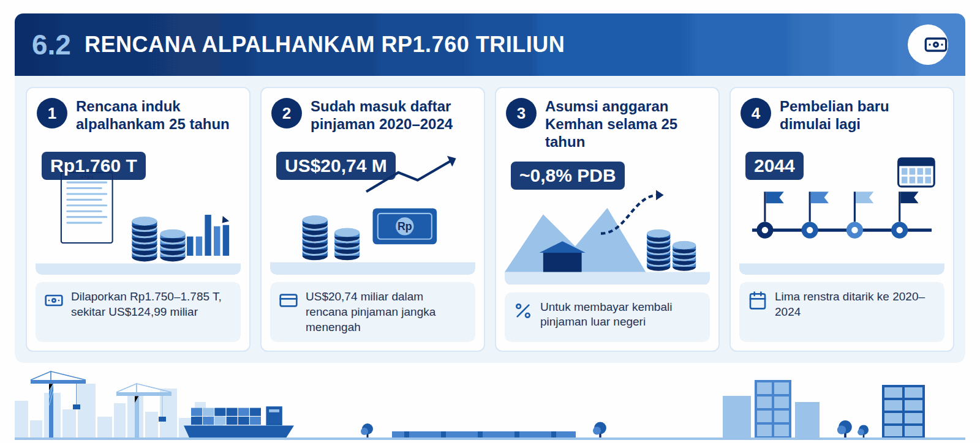
Infografis 6.2: Rencana alpalhankam Rp1.760 triliun
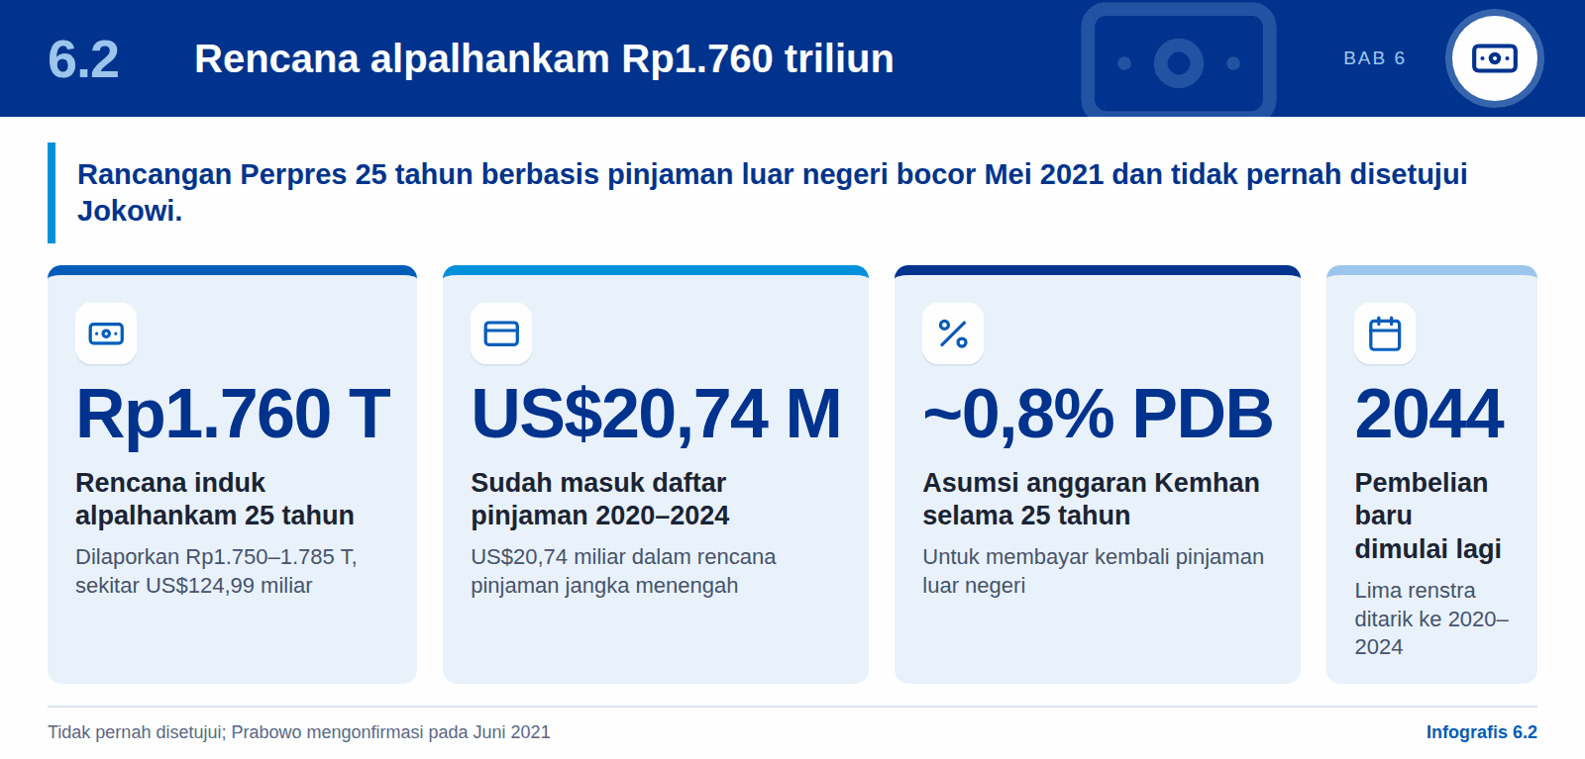
Pernyataan niat yang paling jelas. Pernyataan paling jelas tentang niat Prabowo adalah rancangan peraturan presiden tentang alat peralatan pertahanan dan keamanan (alpalhankam) yang bocor pada Mei 2021.
Tabel 7: Rancangan Perpres alpalhankam 2020–2024
Aspek | Rancangan Perpres alpalhankam, 2020–2024
Mandat | Instruksi Jokowi untuk rencana induk 25 tahun yang memberikan “totalitas kemampuan pertahanan” (CNBC Indonesia)
Besaran | Sekitar US$124,99 miliar, dilaporkan sebagai Rp1.750–1.785 T (Kontan)
Mekanisme | Pembelian setara lima rencana strategis ditarik ke rencana strategis pertama (2020–2024); pembelian baru dimulai lagi pada 2044
Pembiayaan | Pinjaman luar negeri, dibayar kembali dari anggaran tahunan Kemhan dengan asumsi anggaran itu tetap ~0,8% PDB selama 25 tahun (Kompas TV)
Sudah masuk daftar pinjaman | US$20,74 miliar dalam rencana pinjaman luar negeri jangka menengah 2020–2024
Nasib | Tidak pernah disetujui; Prabowo mengonfirmasi pada Juni 2021 bahwa Jokowi belum menyetujuinya (CNBC Indonesia)

Pro dan kontra. Para pengkritik di DPR mempersoalkan utang selama 25 tahun dan dasar hukum rencana tersebut (Kontan). Para pendukung berargumen bahwa nilainya hanya setara sekitar 0,5–0,7% PDB per tahun (CNBC Indonesia). Gagasan ini tidak mati; perjalanannya kemudian diuraikan dalam Bab 8.

6.3 Pengadaan semasa menjabat menteri
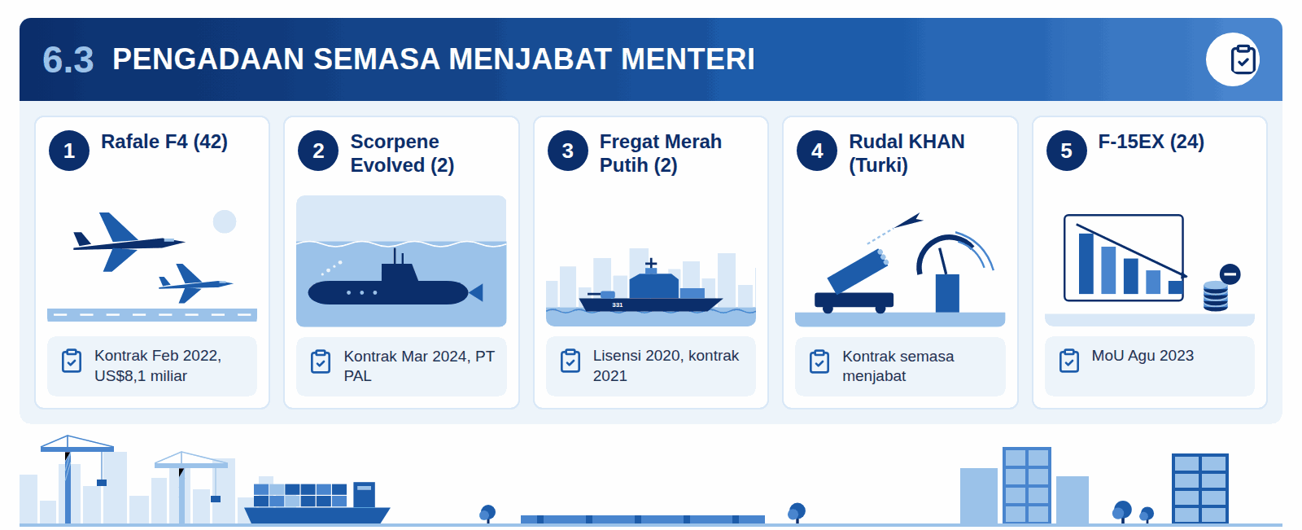
Infografis 6.3: Pengadaan semasa menjabat menteri
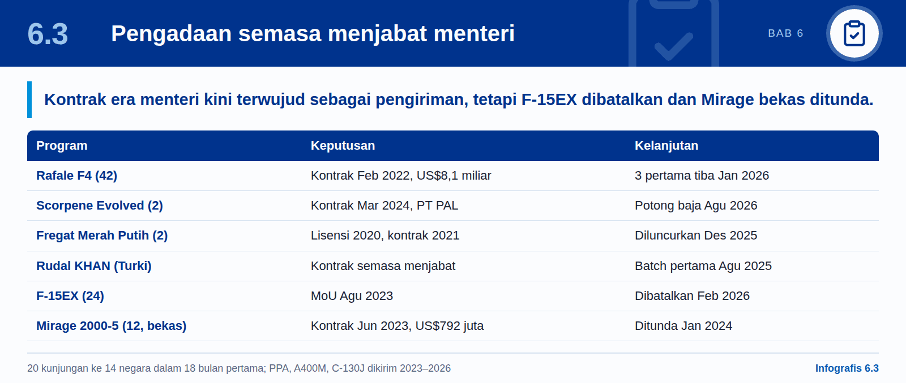
Diplomasi pembelian. Dalam 18 bulan pertamanya, Prabowo melakukan 20 kunjungan luar negeri ke 14 negara (Bisnis).
Tabel 8: Program pengadaan semasa Prabowo menjabat menteri
Program | Asal | Keputusan | Kelanjutan
Rafale F4 (42) | Prancis | Kontrak Feb 2022, US$8,1 miliar | 3 unit pertama dikirim Jan 2026
Scorpene Evolved (2) | Prancis | Kontrak Mar 2024 dengan PT PAL | Pemotongan baja pertama Agu 2026
Fregat Merah Putih (2) | Desain Inggris (Arrowhead 140) | Lisensi 2020, kontrak 2021 | Unit pertama diluncurkan Des 2025
PPA (2) | Italia | Kontrak semasa menjabat | Dikirim 2025
A400M (2), C-130J | Airbus, Lockheed Martin | Kontrak semasa menjabat | Dikirim 2023–2026
Rudal KHAN | Turki | Kontrak semasa menjabat | Batch pertama Agu 2025
F-15EX (24) | Amerika Serikat | MoU Agu 2023 | Dibatalkan Feb 2026
Mirage 2000-5 (12, bekas) | Qatar | Kontrak Jun 2023, US$792 juta | Ditunda Jan 2024 karena kekurangan dana

Mirage paling banyak dikritik. Qatar pernah menawarkan jet yang sama sebagai hibah pada 2009, dan menteri saat itu menolaknya karena biaya operasional; para analis menyebut pembelian 2023 itu tergesa-gesa (Fulcrum/ISEAS; BenarNews).

6.4 Organisasi, komponen cadangan, dan pangan
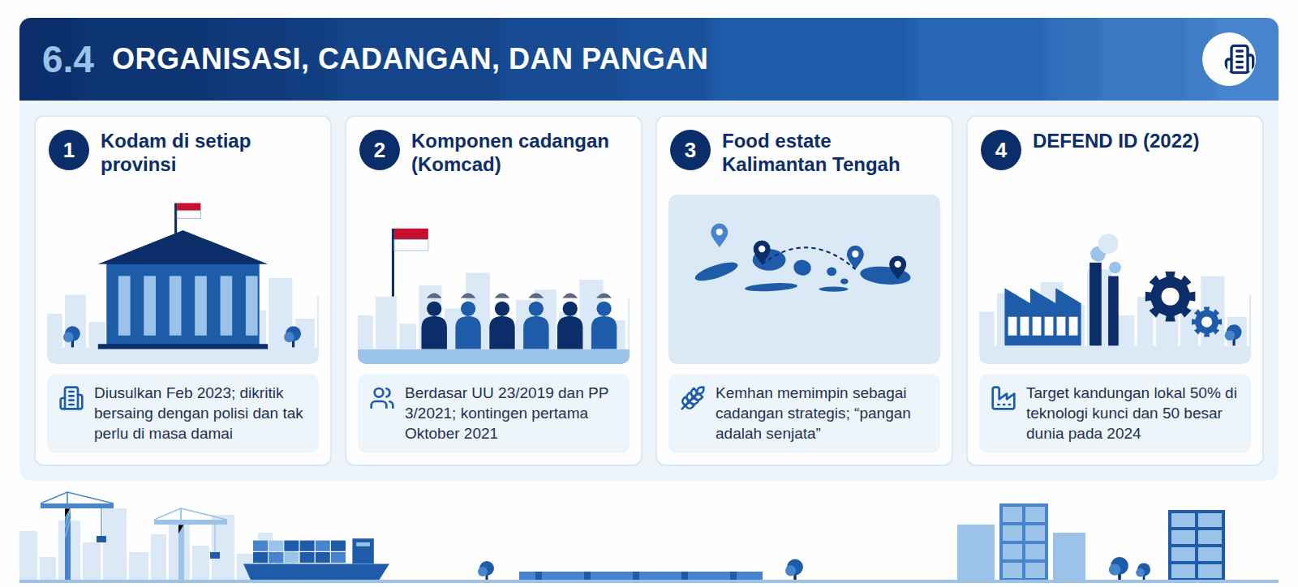
Infografis 6.4: Organisasi, cadangan, dan pangan
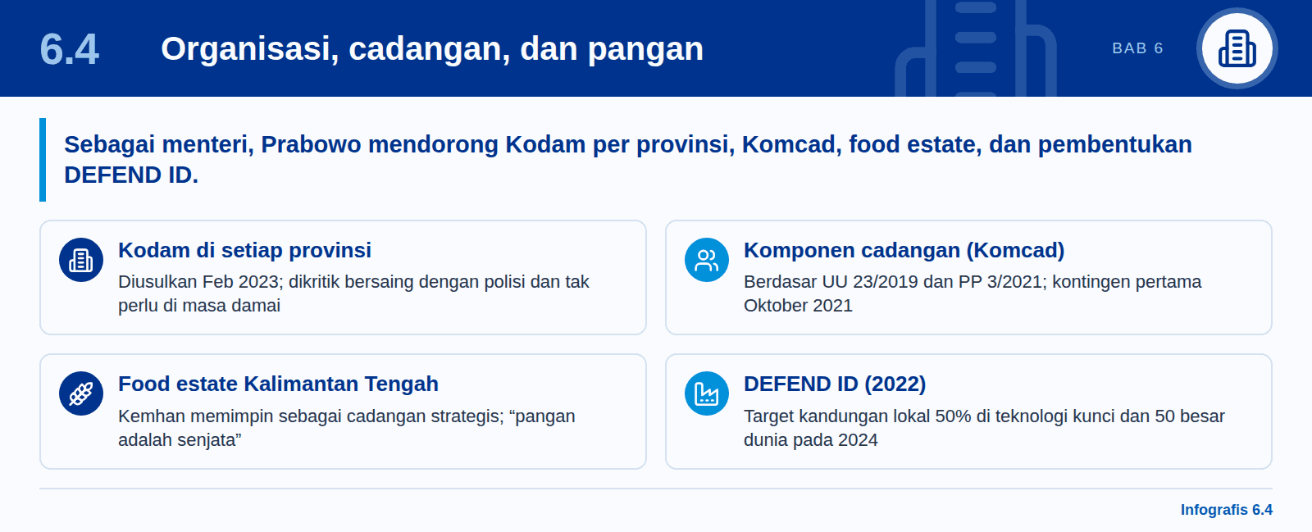
- Kodam di setiap provinsi. Diusulkan pada Februari 2023, dikritik karena bersaing dengan kepolisian dan tidak diperlukan di masa damai (Fulcrum/ISEAS).
- Komponen cadangan (Komcad). Dibangun di atas UU 23/2019 dan PP 3/2021; kontingen pertama dibentuk pada Oktober 2021 (RM.id).
- Food estate. Jokowi memberi Kemhan peran utama dalam food estate Kalimantan Tengah sebagai cadangan strategis; Prabowo menyatakan “pangan adalah senjata” (detik).
- DEFEND ID (2022). Ia menetapkan targetnya: kandungan lokal 50% pada teknologi kunci dan peringkat 50 besar dunia pada 2024 (Kemhan).

6.5 Diplomasi
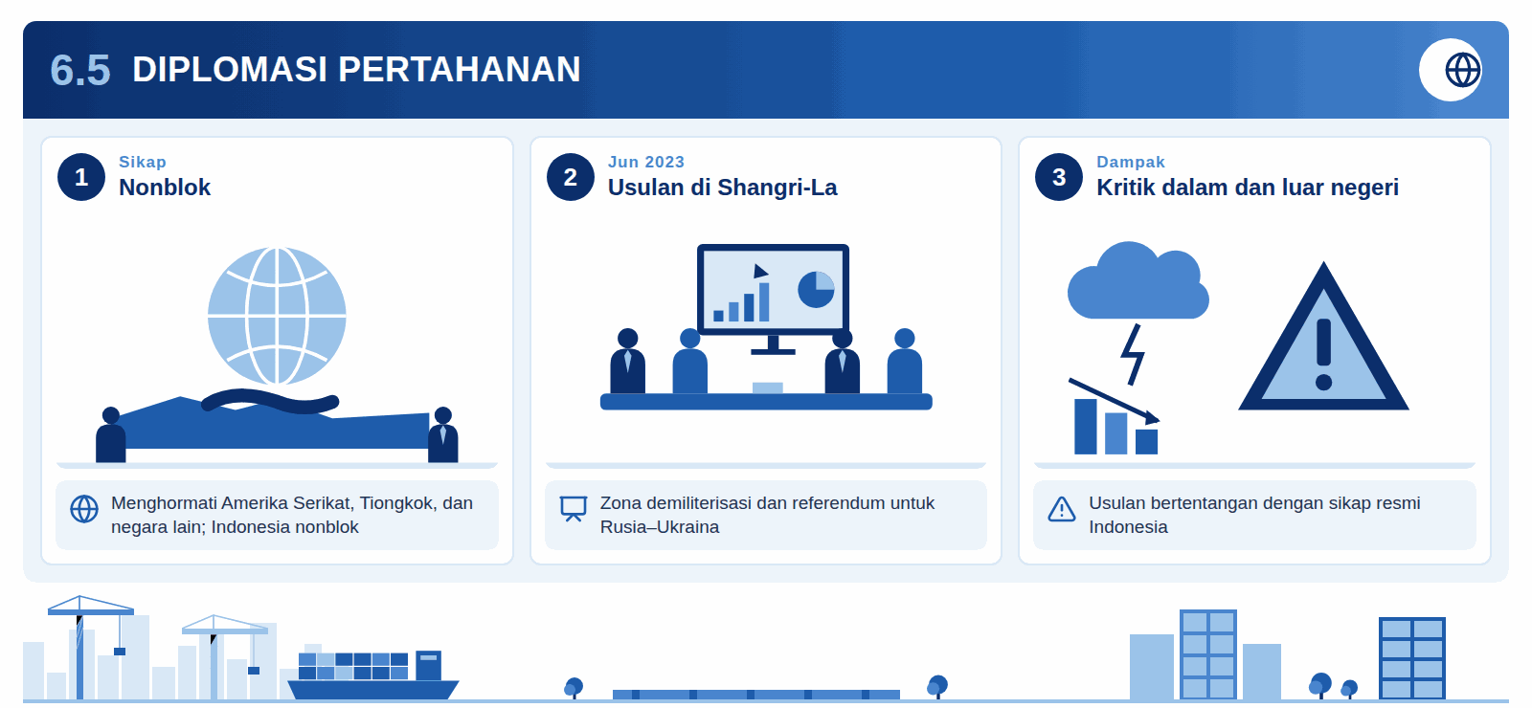
Infografis 6.5: Diplomasi pertahanan
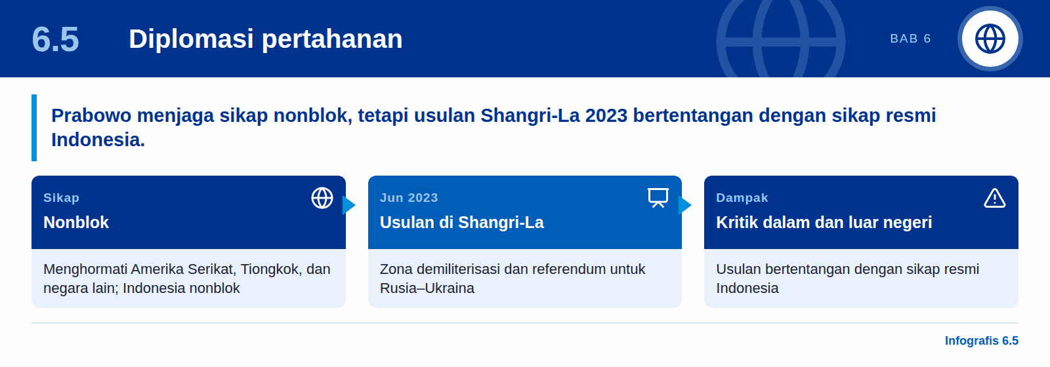
Tetap nonblok. Ia menjaga Indonesia tetap nonblok: “Kami menghormati Amerika Serikat, Tiongkok, dan negara-negara lain… Kami nonblok” (BenarNews). Usulannya di Shangri-La Dialogue pada Juni 2023 tentang zona demiliterisasi dan referendum Rusia–Ukraina bertentangan dengan sikap resmi Indonesia dan menuai kritik di dalam maupun luar negeri.

6.6 Penilaian di akhir masa jabatan
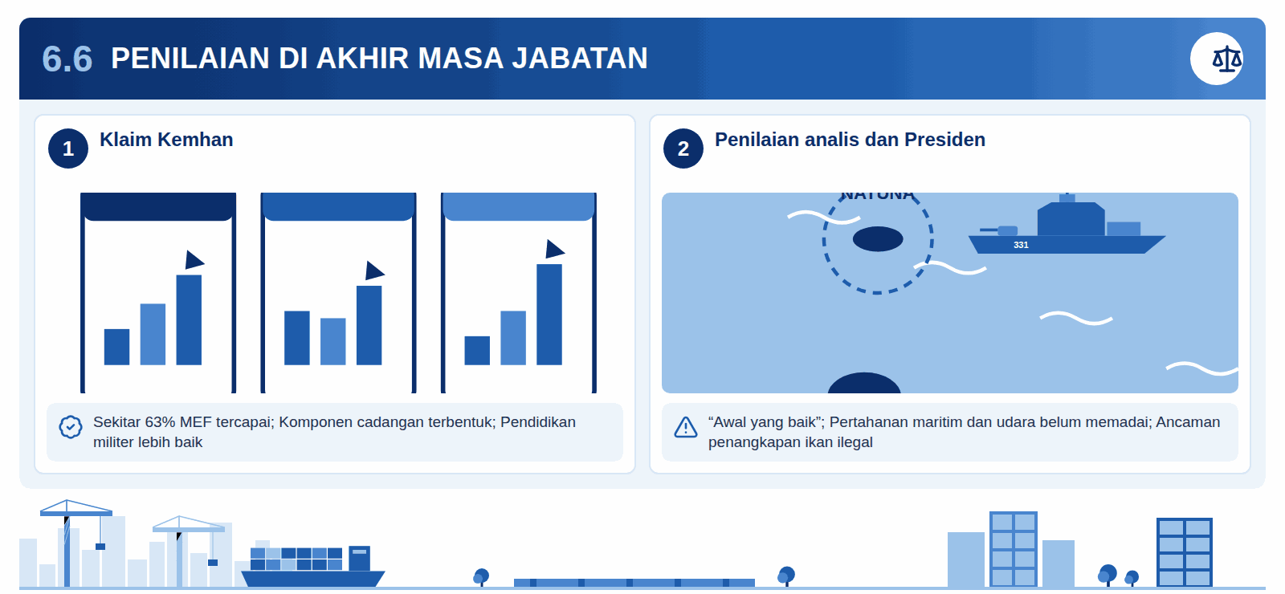
Infografis 6.6: Penilaian di akhir masa jabatan
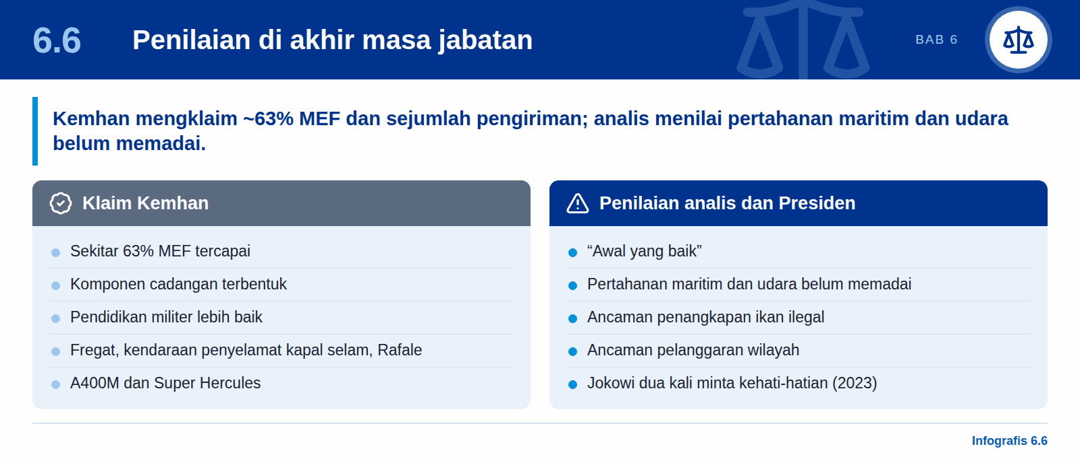
Klaim dan penilaian. Kemhan mengklaim capaian sekitar 63% MEF, komponen cadangan, pendidikan militer yang lebih baik, serta pengiriman fregat, kendaraan penyelamat kapal selam, Rafale, A400M, dan Super Hercules. Para analis menyebutnya “awal yang baik”, tetapi mencatat bahwa pertahanan maritim dan udara masih belum memadai untuk menghadapi ancaman seperti penangkapan ikan ilegal dan pelanggaran wilayah (BenarNews). Presiden Jokowi dua kali mendesak kehati-hatian dalam pembelian senjata pada 2023 (AsiaNews).

07

Prabowo sebagai Presiden: arah sejak Oktober 2024
Sebagai Presiden, Prabowo mengarahkan TNI menjadi jauh lebih besar dan tersebar di seluruh Nusantara, dipersenjatai banyak pemasok dengan syarat alih teknologi. Namun, pertahanan tetap tunduk pada program ekonomi dan kesejahteraan ketika dana terbatas.

7.1 Perbandingan sebagai Menteri dan Presiden
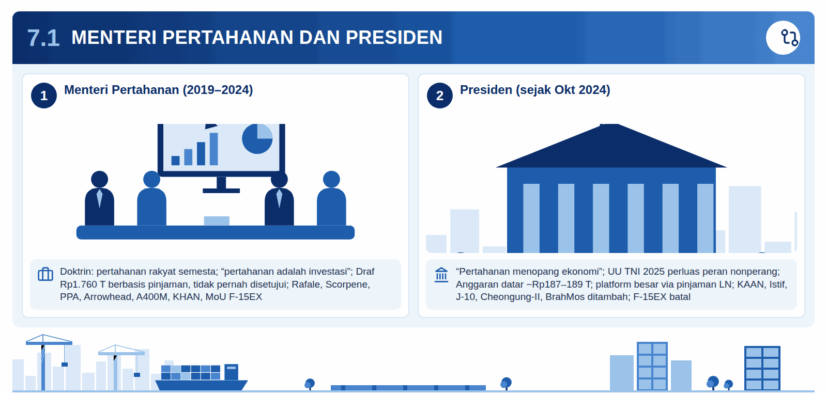
Infografis 7.1: Menteri Pertahanan dan Presiden
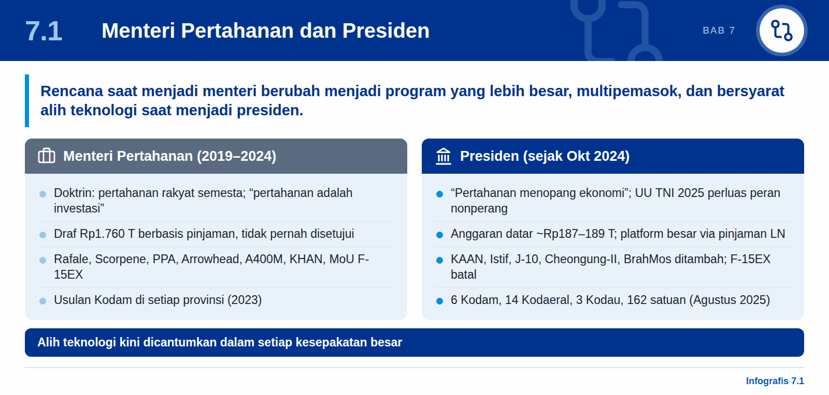
Sebagai Presiden, arah Prabowo adalah TNI yang jauh lebih besar dan tersebar di seluruh Nusantara, dipersenjatai oleh banyak pemasok dengan syarat alih teknologi, dan ditempatkan di bawah program ekonomi dan kesejahteraannya ketika dana terbatas.
Tabel 9: Arah kebijakan sebagai Menteri Pertahanan dan sebagai Presiden
Tema | Sebagai Menteri Pertahanan (2019–2024) | Sebagai Presiden (sejak Okt 2024)
Doktrin | Pertahanan rakyat semesta; “pertahanan adalah investasi” | “Pertahanan menopang ekonomi”; UU TNI 2025 memperluas peran nonperang
Kerangka kebijakan | Perpres 8/2021: komponen cadangan, pulau-pulau besar, anggaran bersih; peta jalan 2020–2045 | OEF dalam RPJMN 2025–2029, pulau besar dan strategis, Kogabwilhan
Pendanaan | Draf 25 tahun senilai Rp1.760 T berbasis pinjaman, tidak pernah disetujui | Anggaran datar di sekitar Rp187–189 T; pinjaman luar negeri tetap membiayai platform besar
Pengadaan | Rafale, Scorpene, PPA, Arrowhead, A400M, KHAN, MoU F-15EX, Mirage | Rafale dan KHAN telah dikirim; KAAN, Istif, J-10, Cheongung-II, BrahMos ditambahkan; F-15EX dibatalkan
Organisasi | Usulan Kodam di setiap provinsi (2023) | 6 Kodam, 14 Kodaeral, 3 Kodau, 162 satuan dibentuk (Agustus 2025)
Manusia dan pangan | Komponen cadangan; food estate (“pangan adalah senjata”) | Batalyon pembangunan yang juga bertani dan membangun
Diplomasi | Lawatan pembelian nonblok; kontroversi rencana Ukraina | Kemitraan dengan AS (April 2026) berdampingan dengan kesepakatan dengan China, Turki, Prancis, dan Korea
Industri | Target DEFEND ID: TKDN 50%, masuk 50 besar dunia | Alih teknologi dicantumkan dalam setiap kesepakatan besar

7.2 Memperluas dan menyebarkan kekuatan
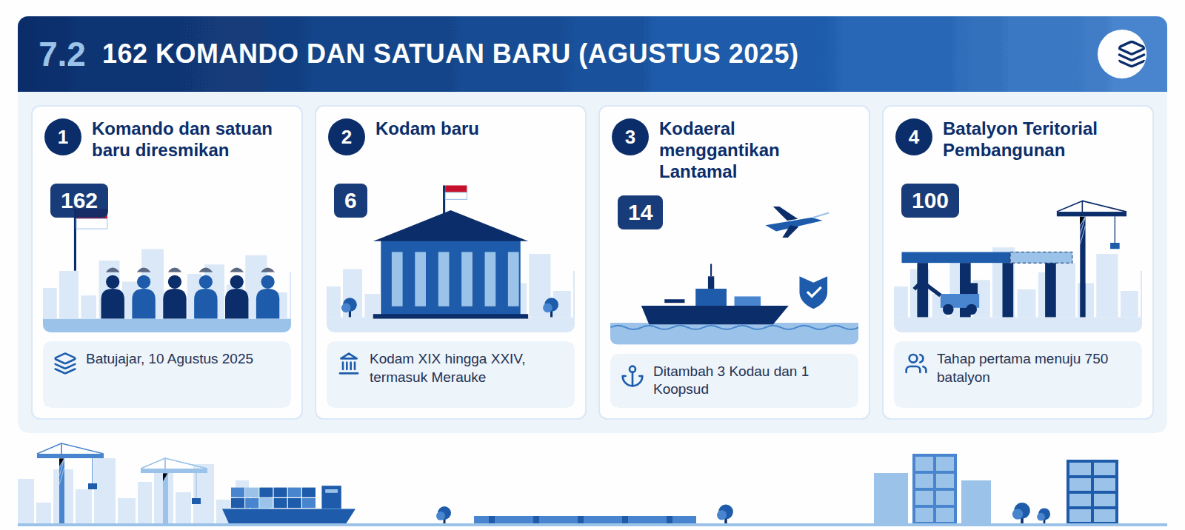
Infografis 7.2: 162 komando dan satuan baru (Agustus 2025)
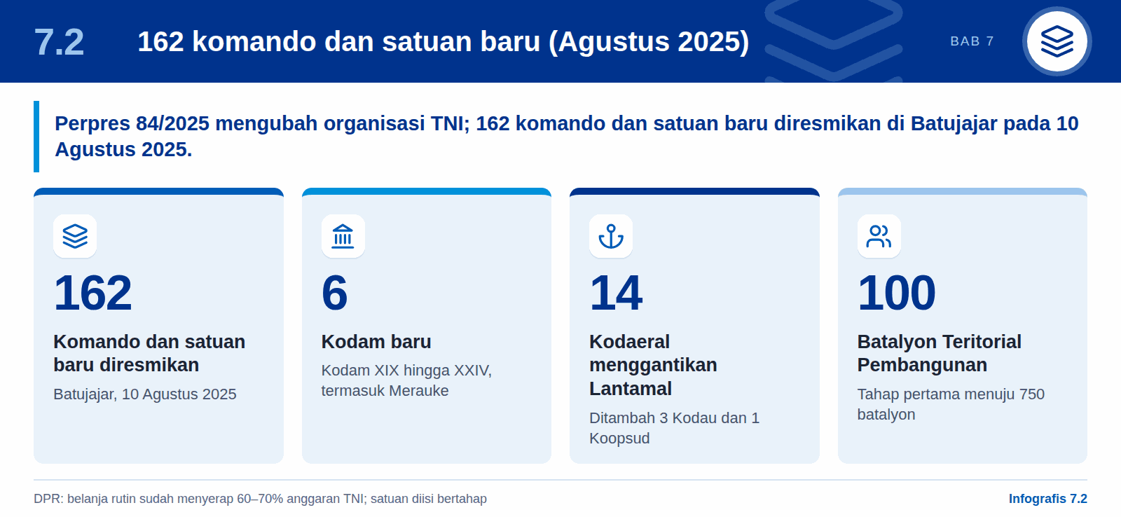
Perpres 84/2025 (5 Agustus 2025) mengubah organisasi TNI. Pada 10 Agustus 2025 di Batujajar, Prabowo meresmikan 162 komando dan satuan baru (Katadata):
Tabel 10: Komando dan satuan baru yang diresmikan 10 Agustus 2025
Komando atau satuan baru | Jumlah | Keterangan
Komando Daerah Militer (Kodam) | 6 | XIX Riau–Kepulauan Riau; XX Sumatera Barat–Jambi; XXI Lampung–Bengkulu; XXII Kalimantan Tengah dan Selatan; XXIII Sulawesi Tengah dan Barat; XXIV Merauke, Papua Selatan (detik)
Komando Daerah Angkatan Laut (Kodaeral) | 14 | Menggantikan pangkalan utama TNI AL (Lantamal) (iNews)
Komando Daerah Angkatan Udara (Kodau) | 3 | Ditambah 1 komando operasi udara (Koopsud)
Brigade | 20 | TNI AD
Batalyon Teritorial Pembangunan | 100 | Tahap pertama menuju 750
Satuan baru lainnya | Sisa dari 162 | Batalyon infanteri Marinir, batalyon komando Kopasgat

“Indonesia harus memiliki pertahanan yang sangat kuat,” ujarnya dalam upacara tersebut. Penasihat pertahanannya menyebut reorganisasi ini sebagai perintah langsung Presiden (Kompas TV). DPR memperkirakan satuan-satuan baru akan diisi secara bertahap sesuai kemampuan anggaran, seraya mengingatkan bahwa belanja rutin sudah menyerap 60–70% anggaran TNI (kajian riset DPR).

7.3 Memperluas peran militer
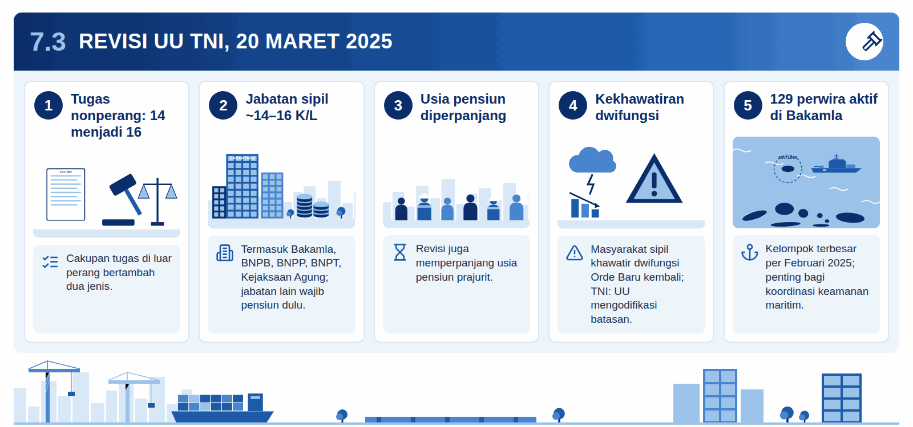
Infografis 7.3: Revisi UU TNI, 20 Maret 2025
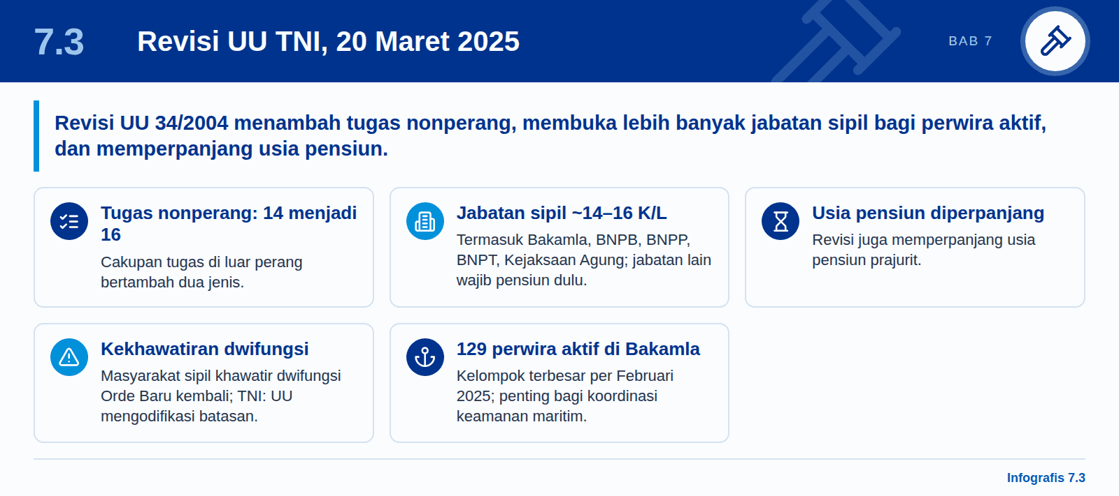
Revisi Undang-Undang TNI (UU 34/2004) disahkan pada 20 Maret 2025 (Antara; UMSU):
- Tugas nonperang bertambah dari 14 menjadi 16.
- Jabatan sipil yang terbuka bagi perwira aktif diperluas menjadi sekitar 14–16 kementerian dan lembaga, termasuk Bakamla, BNPB, BNPP, BNPT, dan Kejaksaan Agung. Perwira yang menduduki jabatan sipil lain harus pensiun terlebih dahulu, atas instruksi Prabowo (Metro TV).
- Usia pensiun diperpanjang.
Masyarakat sipil memperingatkan kembalinya dwifungsi ala Orde Baru; TNI menyatakan undang-undang ini justru mengodifikasi batasan. Per Februari 2025, 129 perwira aktif bertugas di Bakamla, kelompok terbesar, yang penting bagi koordinasi keamanan maritim.

7.4 Membeli dari semua pihak, mensyaratkan alih teknologi
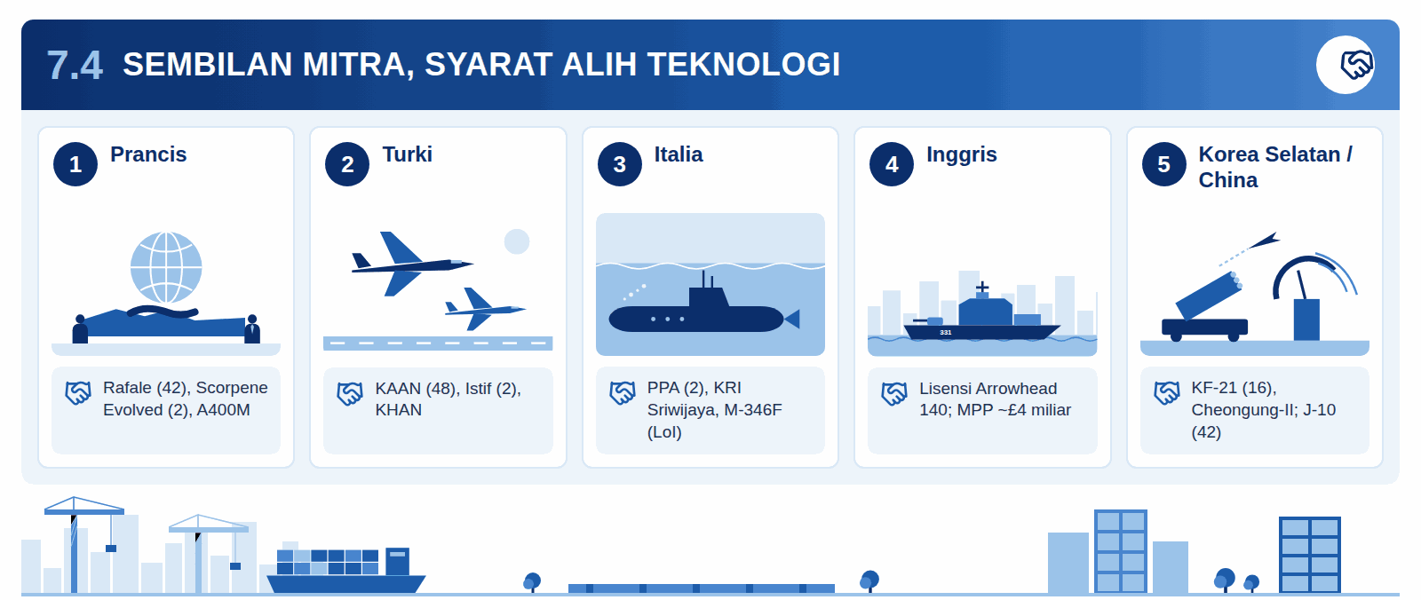
Infografis 7.4: Sembilan mitra, syarat alih teknologi
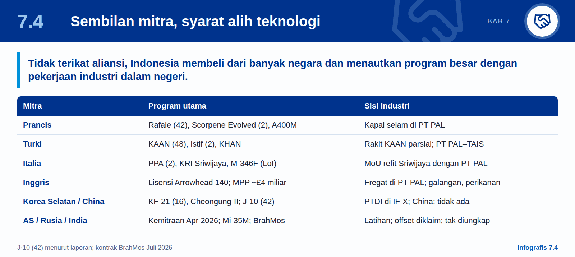
Tabel 11: Mitra, program utama, dan sisi industri
Mitra | Program utama | Sisi industri
Prancis | Rafale (42), Scorpene Evolved (2), A400M | Pembangunan kapal selam di PT PAL
Turki | KAAN (48), fregat Istif (2), KHAN, sistem tempur untuk Merah Putih | Perakitan sebagian KAAN; kemitraan PT PAL–TAIS
Italia | PPA (2), KRI Sriwijaya (eks-Garibaldi), M-346F (LoI) | MoU refit Sriwijaya dengan PT PAL
Inggris | Lisensi Arrowhead 140; Maritime Partnership Programme senilai ~£4 miliar | Pembangunan fregat di PT PAL; galangan kapal dan perikanan
Korea Selatan | KF-21 (16), Cheongung-II (LoI) | PTDI dalam IF-X
China | J-10 (42, menurut laporan) | Tidak ada yang dilaporkan
Amerika Serikat | Major Defense Cooperation Partnership (Apr 2026); AAV untuk Marinir; F-15EX dibatalkan | Pelatihan, pendidikan, latihan bersama
Rusia | Mi-35M (2 telah dikirim); Mi-8/Mi-17 dalam evaluasi | Paket offset diklaim
India | BrahMos (kontrak Juli 2026) | Tidak diungkapkan

Wakil Menteri Pertahanan menyatakan prinsipnya secara lugas: “Kami tidak terikat aliansi apa pun, sehingga kami dapat memperoleh senjata dari negara mana pun, termasuk China” (The Edge). Kemitraan dengan AS yang ditandatangani pada 13 April 2026 mencakup peningkatan kapasitas, pendidikan profesional, dan latihan bersama; Kemhan menegaskan bahwa kendali atas wilayah udara Indonesia tetap berada di tangan Indonesia (US DoD melalui GlobalSecurity; Al Jazeera).

7.5 Mengaitkan pertahanan dengan ekonomi maritim
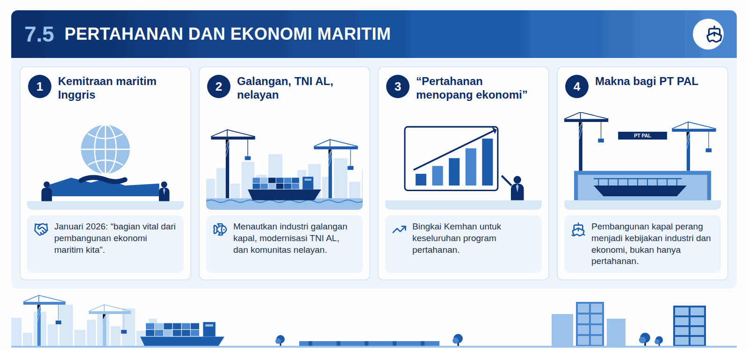
Infografis 7.5: Pertahanan dan ekonomi maritim
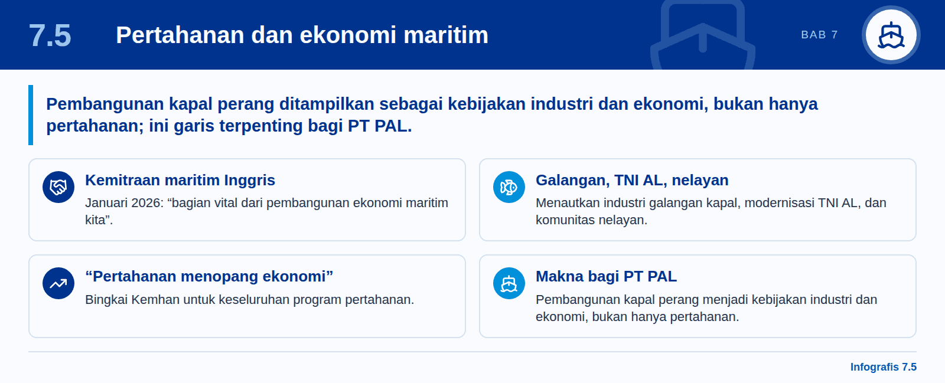
Saat menandatangani kemitraan maritim dengan Inggris pada Januari 2026, Prabowo menyebutnya “bagian vital dari pembangunan ekonomi maritim kita”, yang menautkan industri galangan kapal, modernisasi TNI AL, dan komunitas nelayan (Asian Military Review). Kemhan membingkai keseluruhan program sebagai “pertahanan menopang ekonomi” (Investortrust).
Makna bagi PT PAL
Bagi PT PAL, inilah garis terpenting dalam arah kebijakan Presiden: pembangunan kapal perang ditampilkan sebagai kebijakan industri dan ekonomi, bukan semata-mata sebagai kebijakan pertahanan.

7.6 Pertahanan mengalah ketika dana terbatas
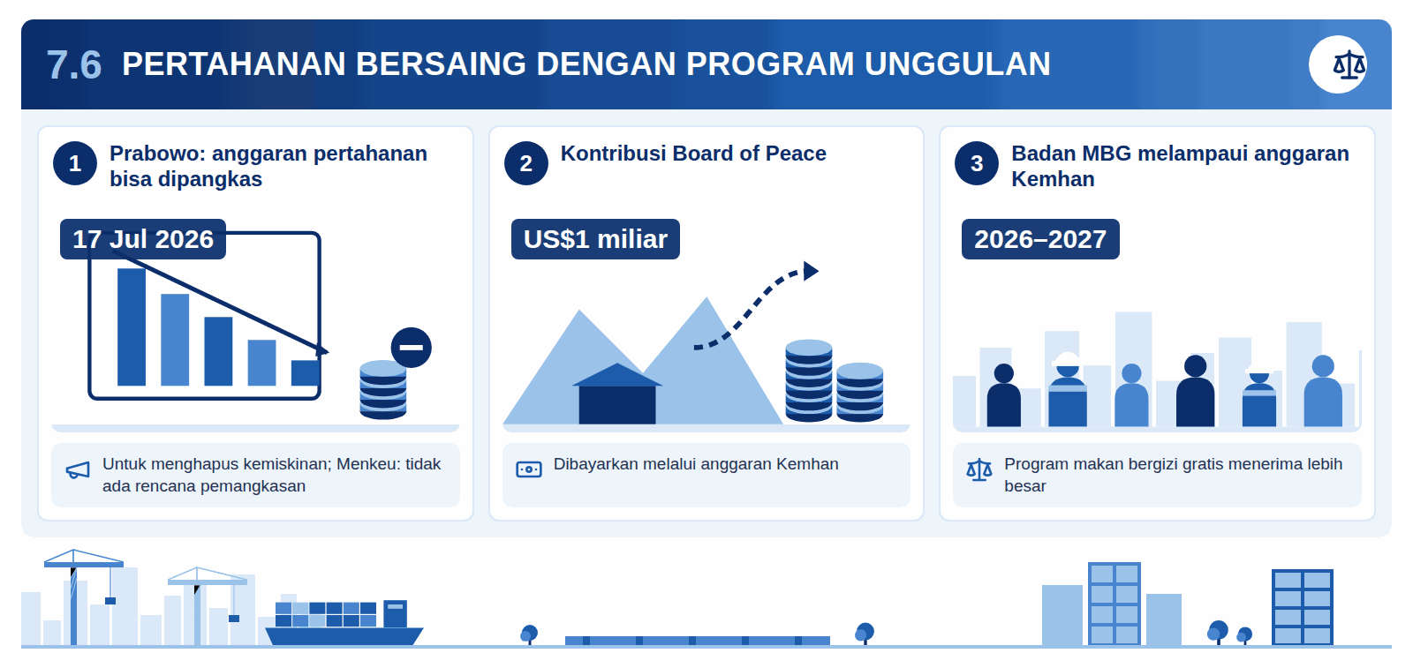
Infografis 7.6: Pertahanan bersaing dengan program unggulan
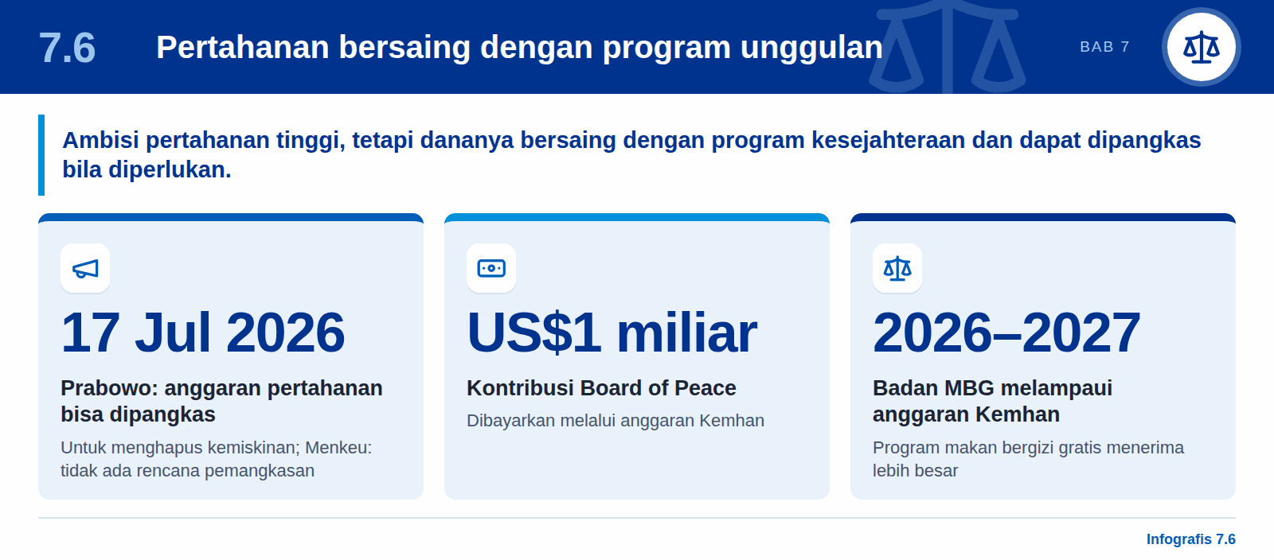
Pada 17 Juli 2026 Prabowo menyatakan bahwa anggaran pertahanan dan kepolisian dapat dipangkas bila diperlukan untuk menghapus kemiskinan; Menteri Keuangan menyatakan tidak ada rencana pemangkasan (Katadata). Kontribusi sebesar US$1 miliar untuk Board of Peace akan dibayarkan melalui anggaran Kemhan (CNBC Indonesia). Ambisinya tinggi, tetapi dana pertahanan bersaing dengan program unggulan seperti makan bergizi gratis, yang badan pelaksananya menerima anggaran lebih besar daripada Kemhan pada 2026 dan 2027.

08

Anggaran dan pembiayaan
Anggaran pertahanan tahunan menetap di sekitar Rp187–189 T sementara kekuatan yang harus dibiayai terus bertambah. Platform besar karenanya bergantung pada pinjaman luar negeri, yang plafonnya telah dinaikkan dan mungkin dinaikkan lagi.

8.1 Anggaran tahunan
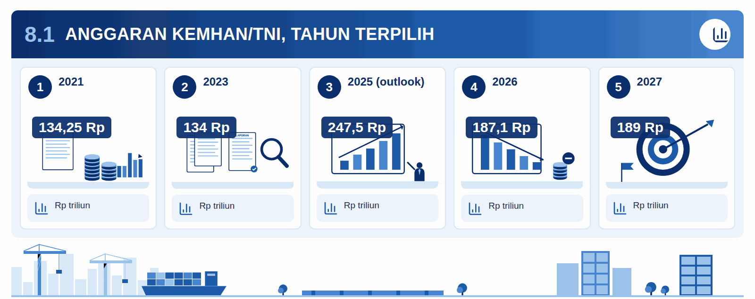
Infografis 8.1: Anggaran Kemhan/TNI, tahun terpilih
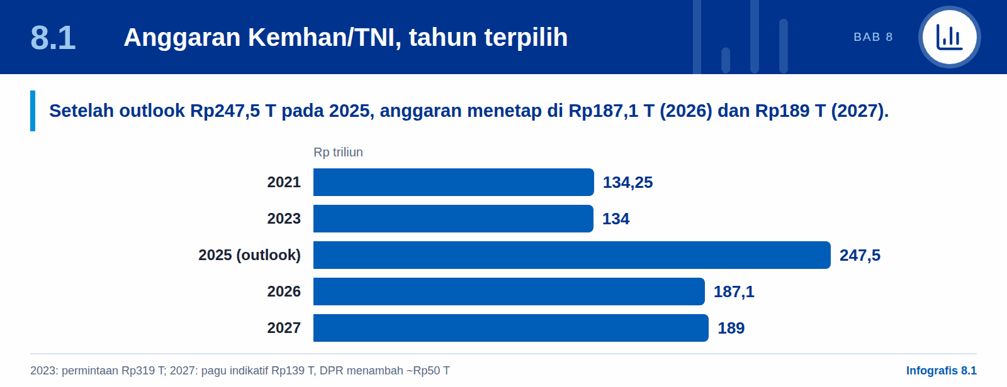
Anggaran pertahanan tahunan telah menetap di sekitar Rp187–189 T, sementara kekuatan yang harus dibiayainya terus bertambah. Karena itu, platform besar bergantung pada aliran dana terpisah, yaitu pinjaman luar negeri, yang plafonnya telah dinaikkan dan mungkin dinaikkan lagi.
Gambar 2: Setelah puncak 2025, anggaran pertahanan menetap di sekitar Rp190 triliun
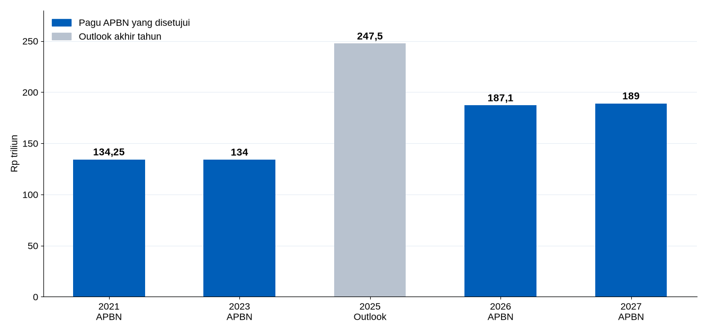
Anggaran Kemhan dan TNI, Rp triliun, tahun terpilih (2022 dan 2024 tidak ditampilkan).
Sumber data grafik: CNBC Indonesia (2021), Kompas (2023), Tirto dan Investortrust (outlook 2025), CNBC Indonesia (2026), CNN Indonesia (2027).
Tabel 12: Anggaran Kemhan/TNI per tahun
Tahun | Anggaran Kemhan/TNI | Keterangan | Sumber
2027 | Rp189 T | Pagu indikatif Rp139 T; DPR menambah ~Rp50 T; APBN disahkan 29 September 2026 | CNN Indonesia; AFU
2026 | Rp187,1 T | Kementerian dengan anggaran terbesar kedua setelah Badan Gizi Nasional | CNBC Indonesia
2025 | Rp247,5 T (outlook) | Diusulkan Rp165,2 T, di antaranya Rp69 T untuk pengadaan | Janes; Tirto
2023 | Rp134 T | Dibandingkan permintaan Rp319 T | Kompas
2021 | Rp134,25 T | 55,2% untuk dukungan manajemen | CNBC Indonesia

8.2 Ke mana dana 2026 mengalir
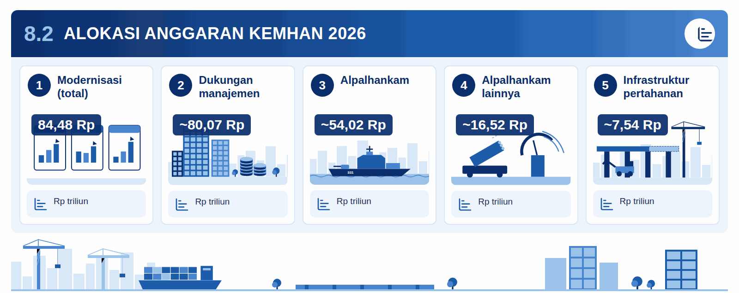
Infografis 8.2: Alokasi anggaran Kemhan 2026
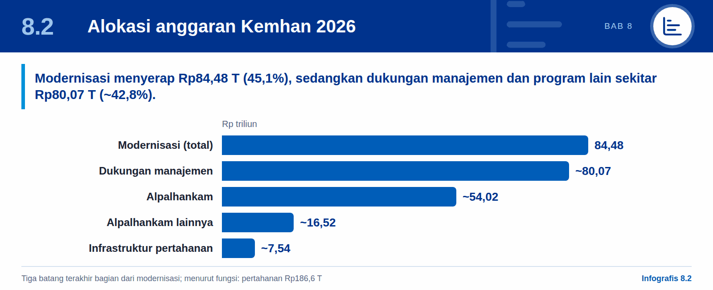
Tabel 13: Alokasi anggaran Kemhan 2026 per program
Program (2026) | Jumlah | Porsi
Modernisasi alutsista, non-alutsista, dan sarana prasarana | Rp84,48 T | 45,1%
— di antaranya alat peralatan pertahanan dan keamanan (alpalhankam) | ~Rp54,02 T
— di antaranya alpalhankam lainnya | ~Rp16,52 T
— di antaranya infrastruktur pertahanan | ~Rp7,54 T
Dukungan manajemen dan program lainnya | ~Rp80,07 T dan sisanya | ~42,8% dan sisanya
Menurut fungsi: pertahanan / pendidikan | Rp186,6 T / Rp0,49 T
Sumber: CNBC Indonesia.

8.3 Nasib rencana Rp1.760 T
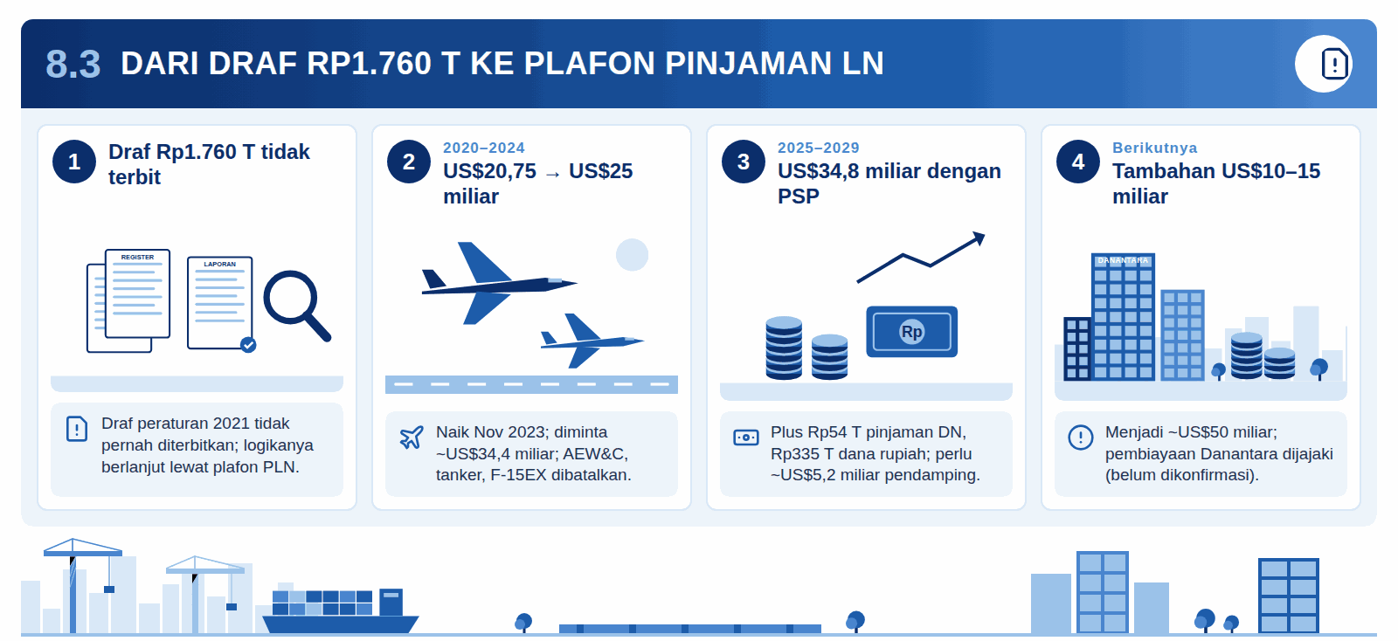
Infografis 8.3: Dari draf Rp1.760 T ke plafon pinjaman LN
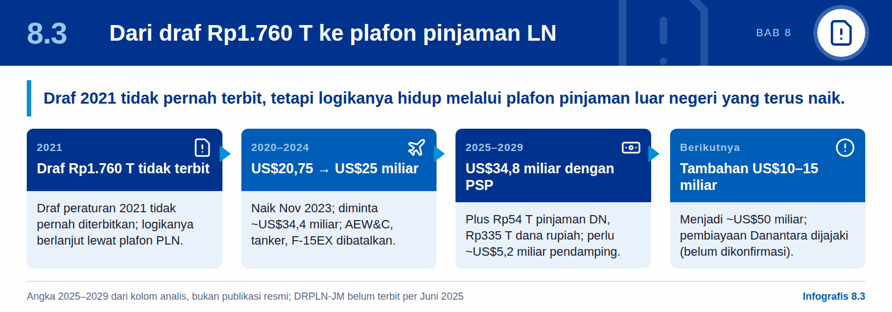
Draf peraturan 2021 tidak pernah diterbitkan, tetapi logikanya tetap hidup melalui plafon pinjaman luar negeri (PLN).
Tabel 14: Plafon pinjaman luar negeri untuk pertahanan
Periode | Plafon PLN untuk pertahanan | Keterangan | Sumber
2020–2024 | US$20,75 miliar disetujui, dinaikkan menjadi US$25 miliar (November 2023) | Kemhan semula meminta sekitar US$34,4 miliar; AEW&C, pesawat tanker, dan F-15EX dibatalkan karena ruang tidak cukup | Kumparan; CNBC Indonesia
2025–2029 | US$34,8 miliar dengan penetapan sumber pembiayaan (PSP), ditambah pinjaman dalam negeri Rp54 T dan dana rupiah Rp335 T | Sekitar US$5,2 miliar dana rupiah pendamping diperlukan untuk mengaktifkannya; ~US$14 miliar diharapkan dari pemberi pinjaman komersial | CNBC Indonesia, Juli 2026
Langkah berikutnya (menurut laporan) | Tambahan US$10–15 miliar (menjadi ~US$50 miliar); pembiayaan Danantara dijajaki | Belum dikonfirmasi; sebuah kolom September 2026 menyebut Kemhan menjajaki kredit berbasis Danantara atau obligasi khusus untuk rencana berskala setara draf 2021 senilai US$124,9 miliar | CNBC Indonesia, September 2026

Angka 2025–2029 berasal dari kolom seorang analis pertahanan, bukan dari publikasi resmi. Daftar rencana pinjaman luar negeri jangka menengah resmi (DRPLN-JM 2025–2029) belum diterbitkan per Juni 2025.

8.4 Bagaimana program berbiaya pinjaman sampai ke galangan
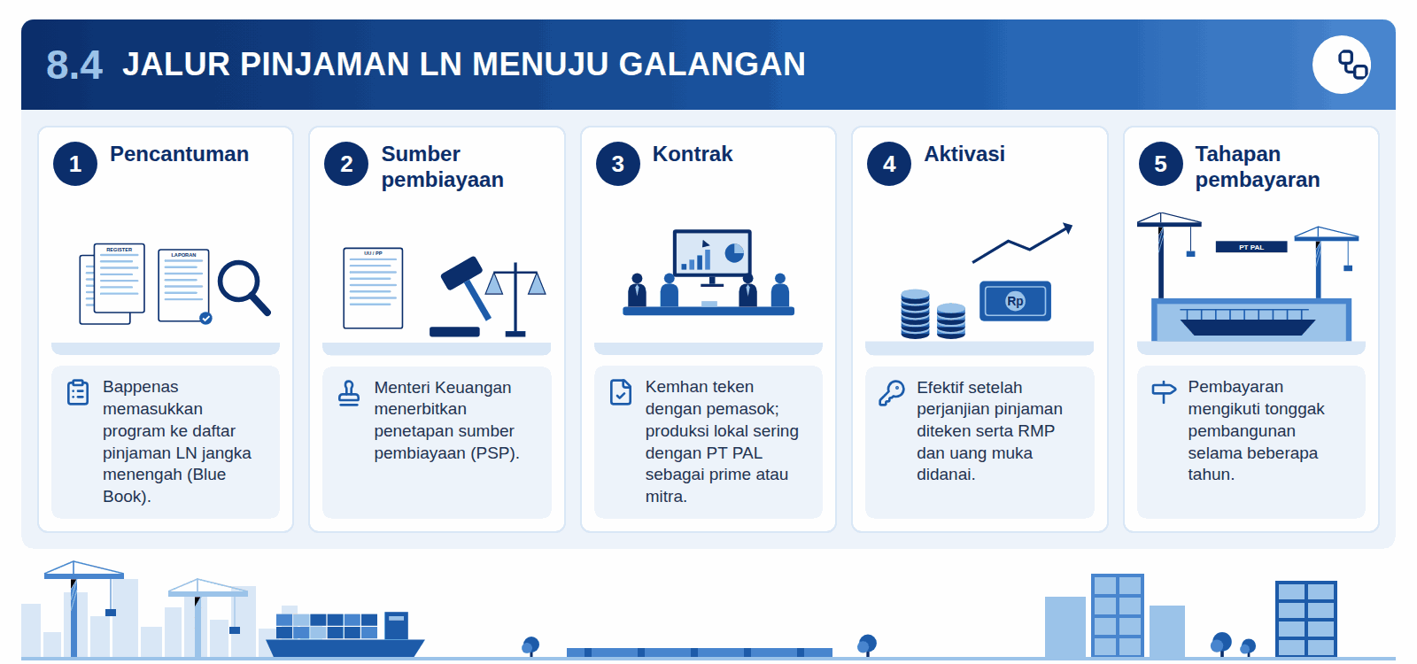
Infografis 8.4: Jalur pinjaman LN menuju galangan
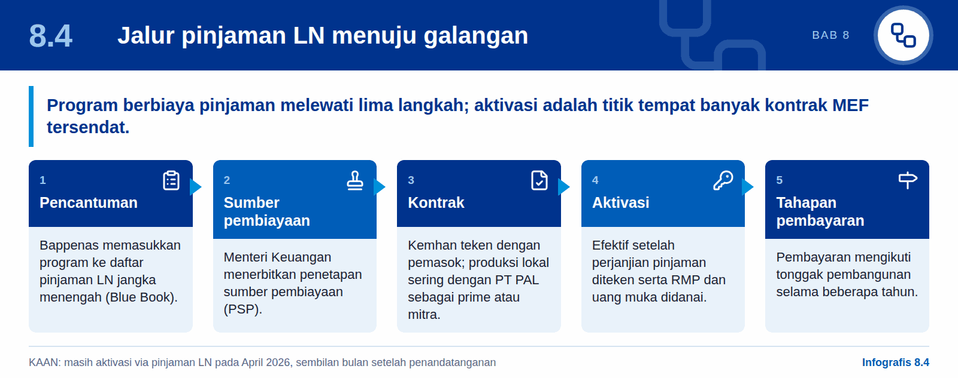
- 1. Pencantuman. Bappenas memasukkan program ke dalam daftar rencana pinjaman luar negeri jangka menengah (Blue Book).
- 2. Sumber pembiayaan. Menteri Keuangan menerbitkan penetapan sumber pembiayaan (PSP).
- 3. Kontrak. Kemhan menandatangani kontrak dengan pemasok; untuk pembangunan di dalam negeri, sering kali dengan PT PAL sebagai kontraktor utama atau mitra.
- 4. Aktivasi. Kontrak baru efektif setelah perjanjian pinjaman ditandatangani serta rupiah murni pendamping (RMP) dan uang muka telah didanai.
- 5. Tahapan pembayaran. Pembayaran mengikuti tonggak pembangunan selama beberapa tahun.
Setiap langkah dapat tergelincir, dan langkah ke-4 adalah titik di mana banyak kontrak MEF tersendat. KAAN menjadi contoh: sebuah “kontrak awal terbatas” yang masih dalam proses aktivasi melalui pinjaman luar negeri pada April 2026, sembilan bulan setelah penandatanganan (Bisnis).

8.5 Titik tekanan
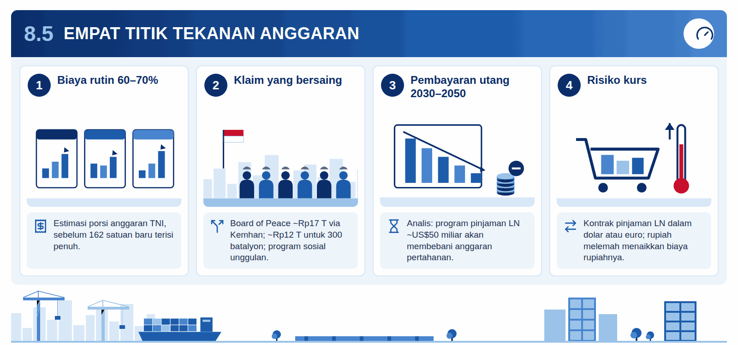
Infografis 8.5: Empat titik tekanan anggaran
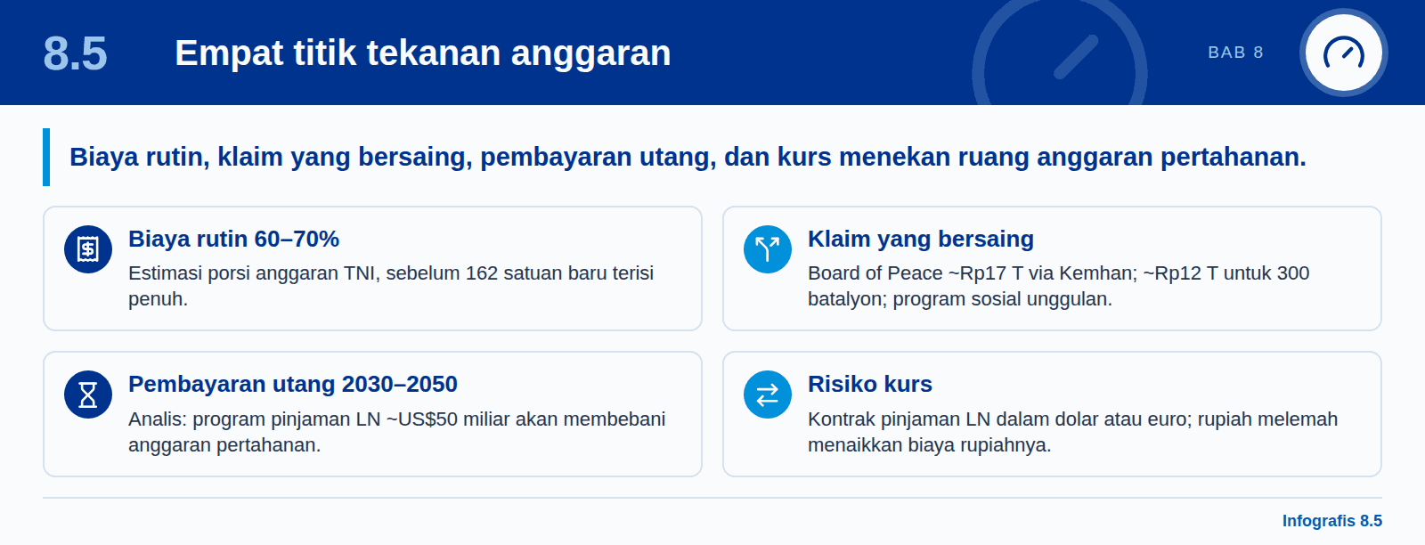
- Biaya rutin: diperkirakan 60–70% anggaran TNI, sebelum 162 satuan baru terisi penuh personelnya.
- Klaim yang bersaing: kontribusi Board of Peace (~Rp17 T) melalui Kemhan; batalyon baru (~Rp12 T untuk 300 batalyon); program sosial unggulan.
- Pembayaran utang: seorang analis mengingatkan bahwa program pinjaman luar negeri sekitar US$50 miliar akan membebani anggaran pertahanan dari 2030 hingga 2050.
- Kurs: kontrak pinjaman luar negeri berdenominasi dolar atau euro; pelemahan rupiah menaikkan biayanya dalam rupiah.

09

TNI AL: struktur kekuatan dan organisasi
TNI AL memasuki OEF dengan pipeline perangkat keras terbaik dalam beberapa dekade dan struktur komando yang direorganisasi, tetapi masih menghadapi masalah terlalu banyak kelas kapal kecil dari negara yang berbeda-beda.

9.1 Target kekuatan green-water dan kesenjangannya
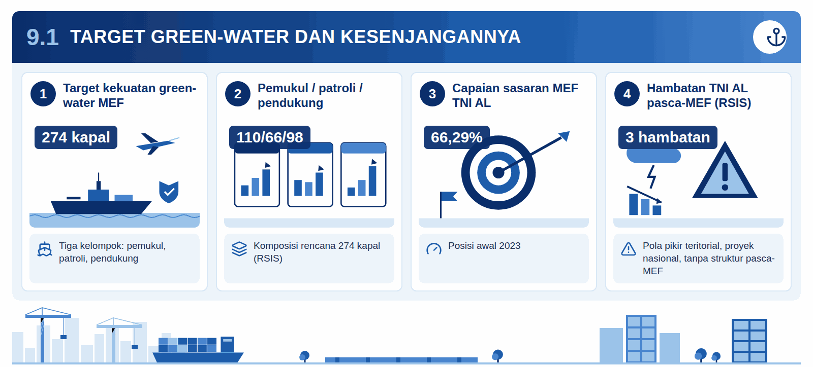
Infografis 9.1: Target green-water dan kesenjangannya
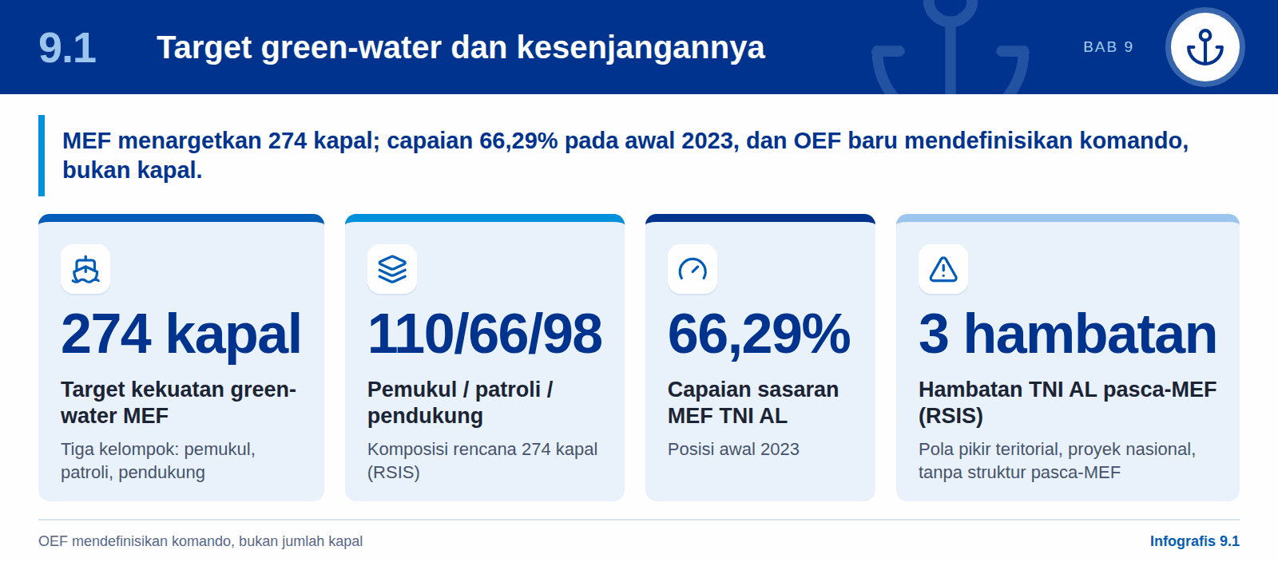
TNI AL memasuki OEF dengan pipeline perangkat keras terbaik dalam beberapa dekade, struktur komando yang telah direorganisasi, dan satu masalah yang belum terselesaikan: terlalu banyak kelas kapal kecil, masing-masing berasal dari negara yang berbeda.
Target MEF. Di bawah MEF, TNI AL merencanakan kekuatan *green-water* sebanyak 274 kapal dalam tiga kelompok: kekuatan pemukul 110 kapal, kekuatan patroli 66 kapal, dan kekuatan pendukung 98 kapal (RSIS). Hingga awal 2023, TNI AL mencapai 66,29% dari sasaran MEF-nya (Bab 4). RSIS menyebut tiga hambatan bagi TNI AL pasca-MEF:
- Pola pikir teritorial. Cara berpikir TNI yang berpusat pada matra darat terus menyerap sumber daya.
- Proyek nasional. Program ekonomi dan sosial pemerintah yang ambisius bersaing memperebutkan dana yang sama.
- Tidak ada struktur kekuatan pasca-MEF. Ketika MEF berakhir, tidak ada rencana yang dipublikasikan mengenai langkah berikutnya.
OEF hanya menjawab sebagian dari poin ketiga: OEF mendefinisikan komando, bukan kapal.

9.2 Struktur komando sebelum dan sesudah Agustus 2025
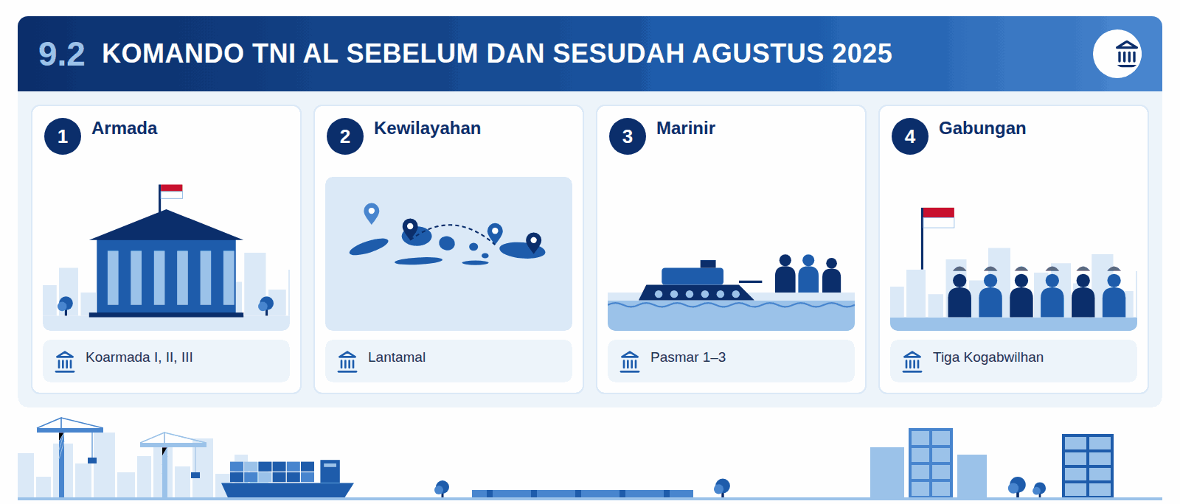
Infografis 9.2: Komando TNI AL sebelum dan sesudah Agustus 2025
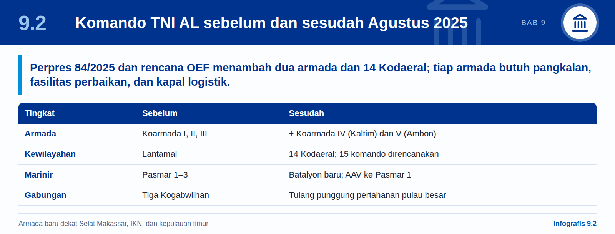
Tabel 15: Struktur komando TNI AL sebelum dan sesudah reorganisasi
Tingkat | Sebelum | Sesudah Perpres 84/2025 dan rencana OEF
Armada | Koarmada RI; Koarmada I (Jakarta), II (Surabaya), III (Sorong) | Ditambah rencana Koarmada IV (Kalimantan Timur) dan V (Ambon): total lima
Kewilayahan | Pangkalan utama TNI AL (Lantamal) | 14 Komando Daerah TNI AL (Kodaeral), dengan rencana 15 komando kewilayahan maritim
Marinir | Tiga Pasukan Marinir (Pasmar 1–3) | Batalyon infanteri Marinir baru; AAV pertama untuk Pasmar 1 (September 2026)
Gabungan | Tiga Kogabwilhan (komando gabungan wilayah pertahanan) | Kogabwilhan sebagai tulang punggung pertahanan pulau-pulau besar

Implikasi armada baru. Dua armada baru akan menempatkan kekuatan laut permanen di dekat Selat Makassar, ibu kota baru (IKN), dan kepulauan bagian timur. Setiap armada membutuhkan pangkalan induk, fasilitas perbaikan, dan kapal logistik. Semua itu merupakan permintaan terhadap galangan kapal bahkan sebelum satu pun kapal kombatan dipesan (INP).

9.3 Kapal kombatan permukaan utama: inti baru
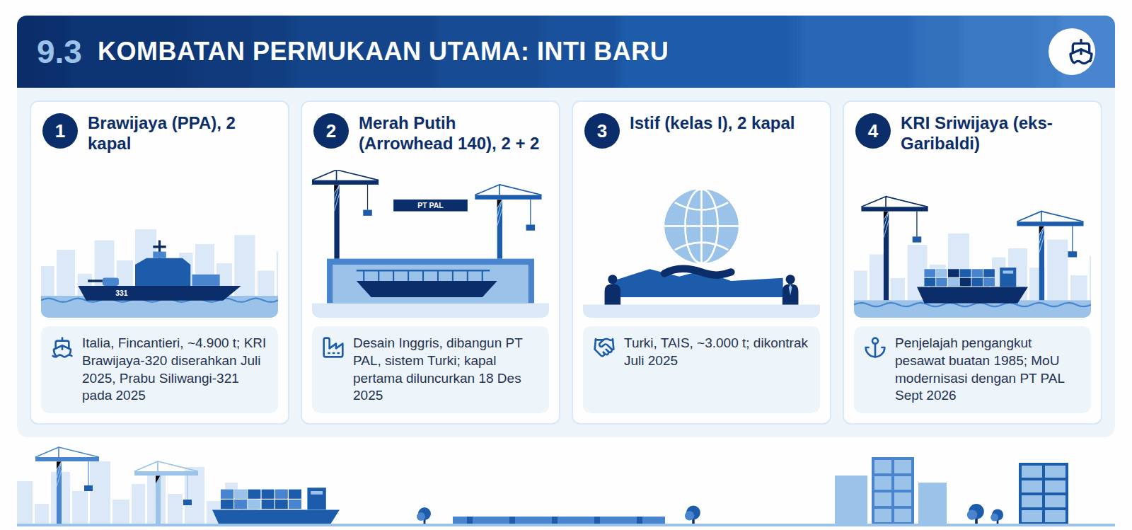
Infografis 9.3: Kombatan permukaan utama: inti baru
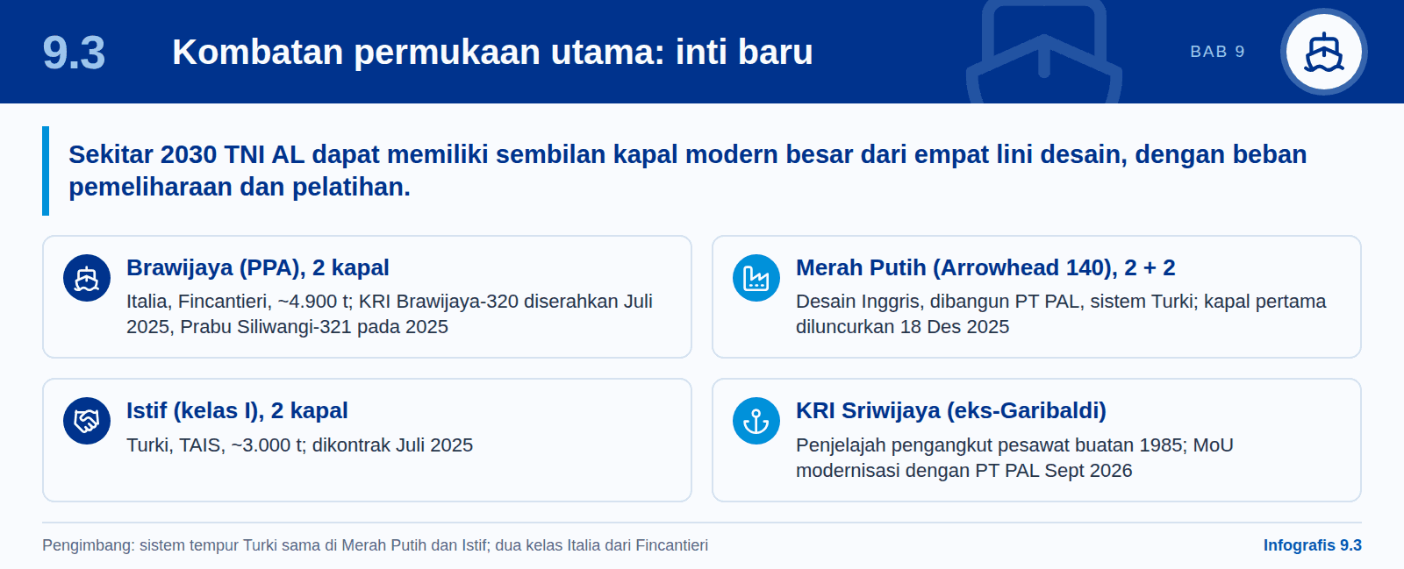
Tabel 16: Kapal kombatan permukaan utama TNI AL
Kelas | Jumlah | Asal | Bobot benaman | Status
Brawijaya (PPA) | 2 | Italia, Fincantieri | ~4.900 t | KRI Brawijaya-320 diserahkan Juli 2025; Prabu Siliwangi-321 diserahkan kemudian pada 2025
Balaputradewa (Merah Putih, Arrowhead 140) | 2 + 2 | Desain Inggris, dibangun PT PAL, sistem Turki | 5.996 t (6.626 t muatan penuh) | Kapal pertama diluncurkan 18 Desember 2025, tahap *outfitting*; kapal kedua dijadwalkan diluncurkan 2026; dua lagi di bawah LoI
Istif (kelas I) | 2 | Turki, TAIS | ~3.000 t | Dikontrak Juli 2025
KRI Sriwijaya (eks-Giuseppe Garibaldi) | 1 | Italia | Kapal penjelajah pengangkut pesawat, dibangun 1985 | Telah tiba; MoU modernisasi dengan PT PAL September 2026
Sumber: Asian Military Review; Naval News; Naval News; Naval News.
Sembilan kapal, empat lini desain. Sekitar 2030, TNI AL dapat memiliki sembilan kapal modern besar dari empat lini desain yang berbeda. Setiap kelas memiliki sensor, senjata, suku cadang, dan kebutuhan pelatihannya sendiri. Para analis menilai hal ini "bertentangan dengan logika perencanaan konvensional" dan menimbulkan beban pemeliharaan, pelatihan, dan logistik (Asian Military Review).
Dua pengimbang parsial. Sistem tempur Turki (Aselsan, Havelsan, Roketsan) sama-sama digunakan pada kelas Merah Putih dan Istif, dan kedua kelas buatan Italia berasal dari Fincantieri.

9.4 Fregat Merah Putih secara rinci
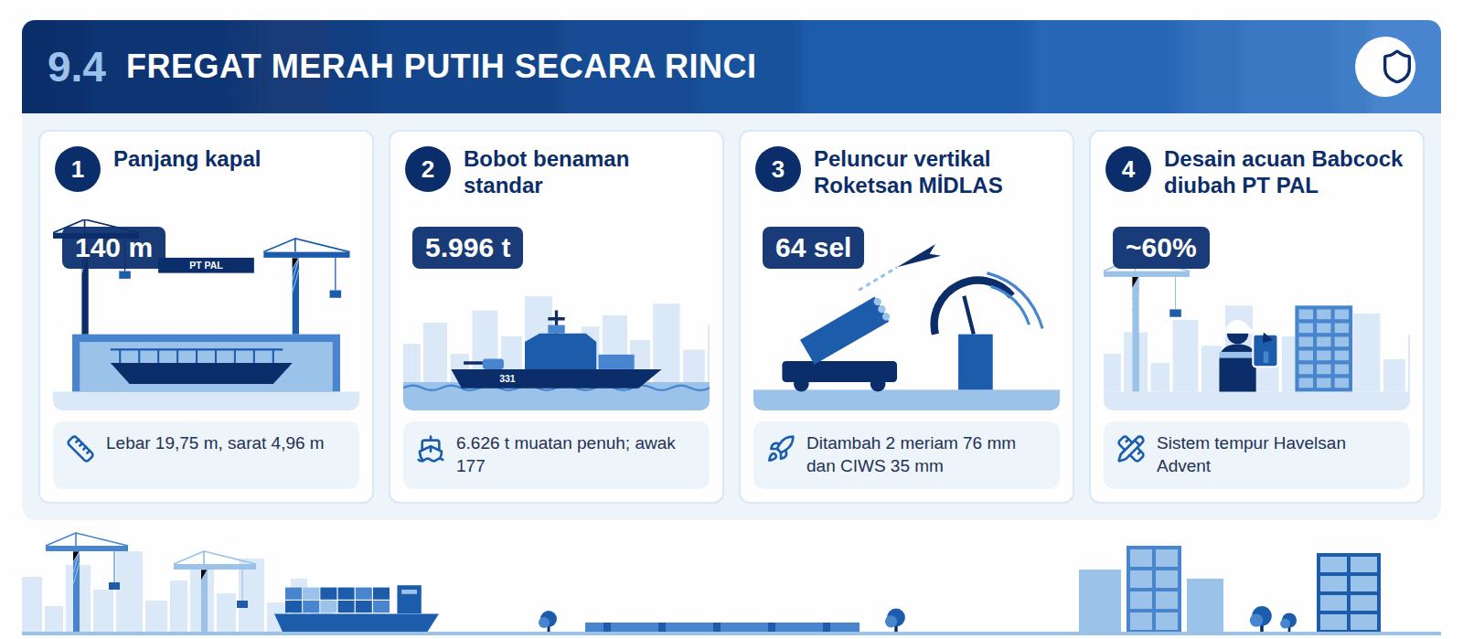
Infografis 9.4: Fregat Merah Putih secara rinci
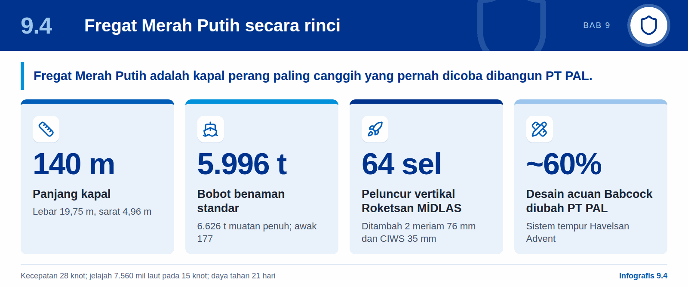
Tabel 17: Spesifikasi fregat Merah Putih
Fitur | Spesifikasi
Dimensi | Panjang 140 m, lebar 19,75 m, sarat 4,96 m
Bobot benaman | 5.996 t standar, 6.626 t muatan penuh
Kecepatan dan jelajah | Kecepatan maksimum 28 knot; 7.560 mil laut pada 15 knot; daya tahan 21 hari
Awak | 177
Meriam utama | 2 × Leonardo Super Rapid 76 mm
Rudal | Sistem peluncur vertikal Roketsan MİDLAS 64 sel
Pertahanan jarak dekat | Rheinmetall Millennium 35 mm
Antikapal selam | 2 × peluncur torpedo tripel Leonardo B515/3; sonar lambung Aselsan Fersah
Radar | Aselsan Cenk 400-N AESA pita S; Mete Han multifungsi pita X
Sistem tempur | Havelsan Advent
Perubahan desain | Sekitar 60% desain acuan Babcock diubah oleh PT PAL
Sumber: Asian Military Review.
PT PAL menyebut kapal-kapal ini sebagai kapal perang paling canggih yang pernah dicoba dibangunnya.

9.5 Kekuatan kapal selam
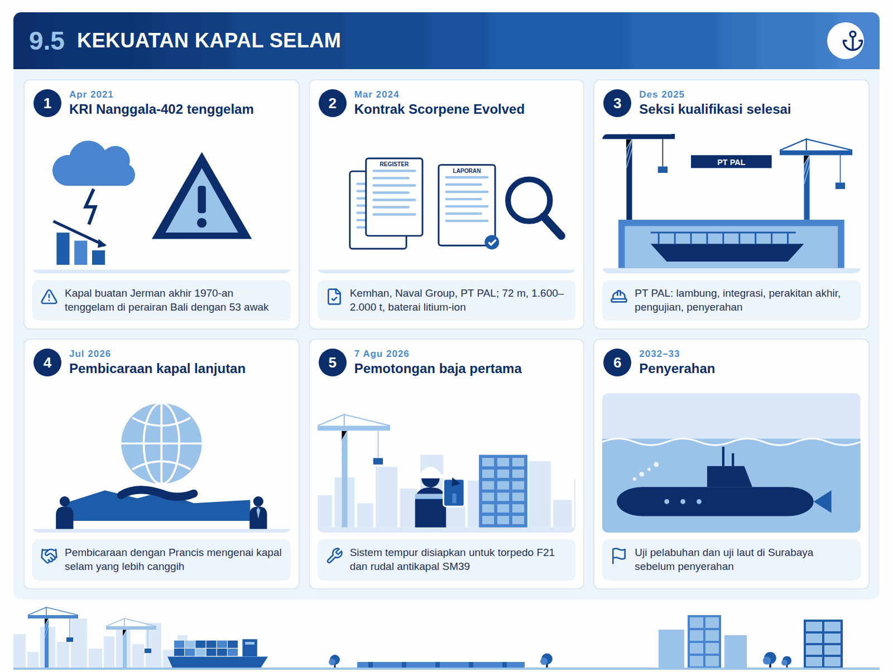
Infografis 9.5: Kekuatan kapal selam
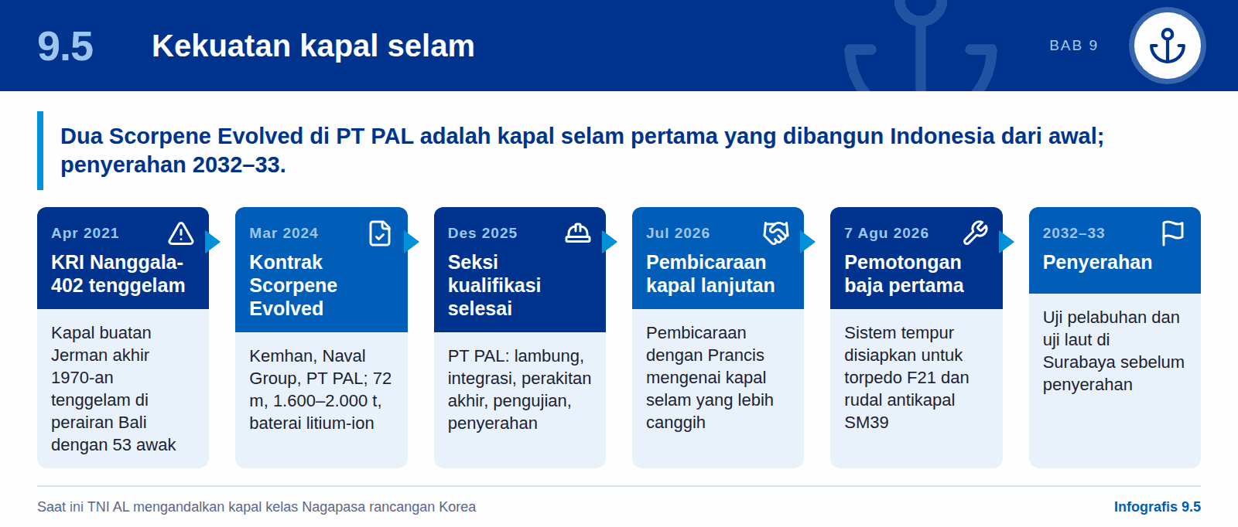
Armada yang kecil. Arsenal kapal selam berukuran kecil sejak KRI Nanggala-402, kapal buatan Jerman dari akhir 1970-an, tenggelam di perairan Bali pada April 2021 bersama seluruh 53 awaknya (Fulcrum/ISEAS). Saat ini TNI AL mengandalkan kapal kelas Nagapasa rancangan Korea. Dua kapal Scorpene Evolved yang sedang dibangun di PT PAL merupakan kapal selam pertama yang dibangun Indonesia sepenuhnya dari awal di dalam negeri:
Tabel 18: Program kapal selam Scorpene Evolved
Fitur | Scorpene Evolved (program SRI)
Kontrak | Maret 2024: Kemhan, Naval Group, PT PAL
Ukuran | 72 m; 1.600–2.000 t di permukaan
Propulsi | Baterai litium-ion sebagai pengganti propulsi independen udara (AIP)
Kesiapan persenjataan | Sistem tempur disiapkan untuk torpedo F21 dan rudal antikapal SM39, yang pertama bagi arsenal kapal selam Indonesia
Peran PT PAL | Konstruksi lambung, integrasi peralatan, perakitan akhir, pengujian, penyerahan; uji pelabuhan dan uji laut di Surabaya
Tonggak | Seksi kualifikasi selesai Desember 2025; pemotongan baja pertama 7 Agustus 2026
Penyerahan | 2032–33
Berikutnya | Pembicaraan dengan Prancis mengenai kapal yang lebih canggih (Juli 2026)
Sumber: Naval Technology; Navy Leaders; Portal Stoczniowy; Jakarta Post.

9.6 Korps Marinir
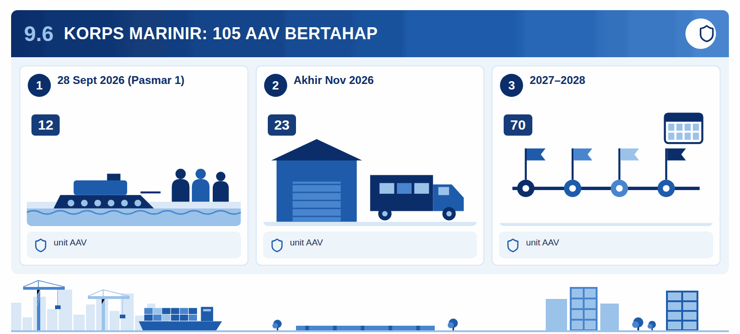
Infografis 9.6: Korps Marinir: 105 AAV bertahap
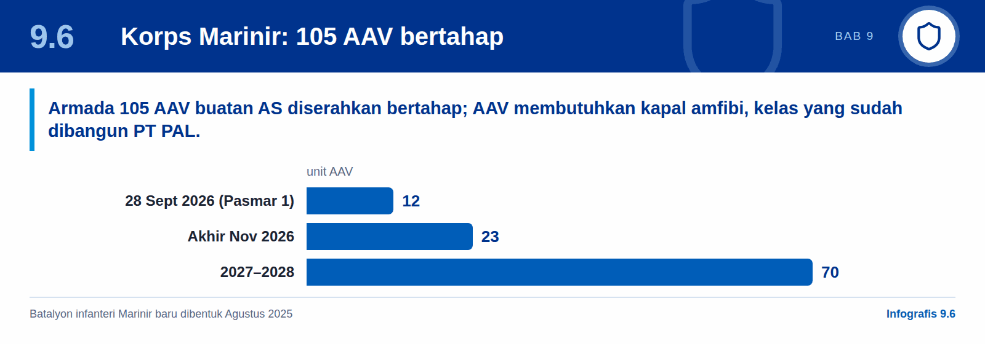
Peremajaan kendaraan. Korps Marinir menjalani peremajaan kendaraan besar pertamanya dalam beberapa tahun. Armada 105 AAV buatan Amerika Serikat direncanakan, dengan 12 unit diserahkan kepada Pasmar 1 pada 28 September 2026, 23 unit lagi dijadwalkan akhir November 2026, dan 70 unit pada 2027–2028 (Indonesia Business Post; Indonesia Defense). Batalyon infanteri Marinir baru dibentuk pada Agustus 2025.
Kebutuhan kapal angkut. AAV membutuhkan kapal amfibi untuk mengangkutnya, dan kapal *landing dock* merupakan kelas yang sudah dibangun PT PAL, termasuk untuk ekspor ke Filipina (Antara).

9.7 Sistem nirawak dan sistem masa depan
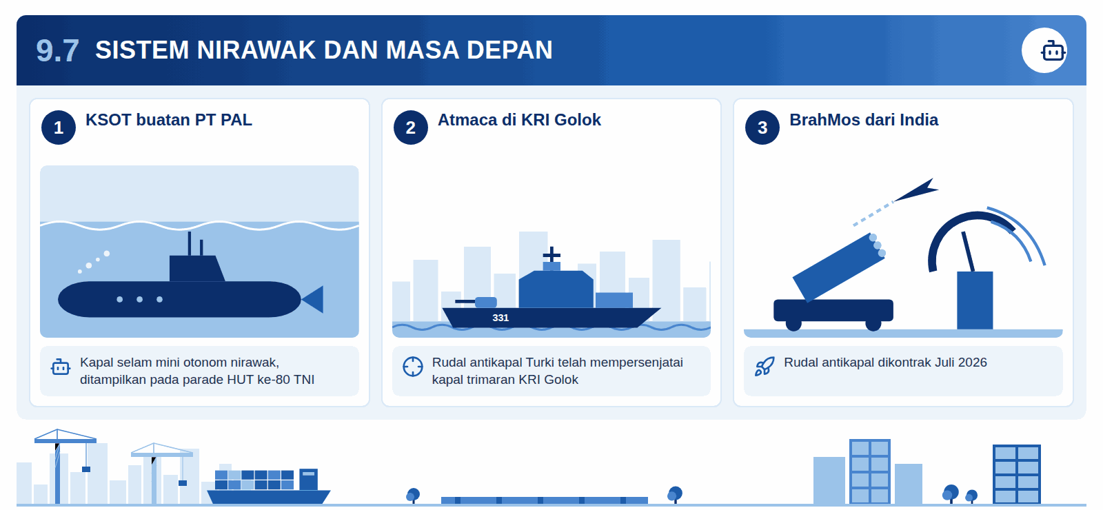
Infografis 9.7: Sistem nirawak dan masa depan
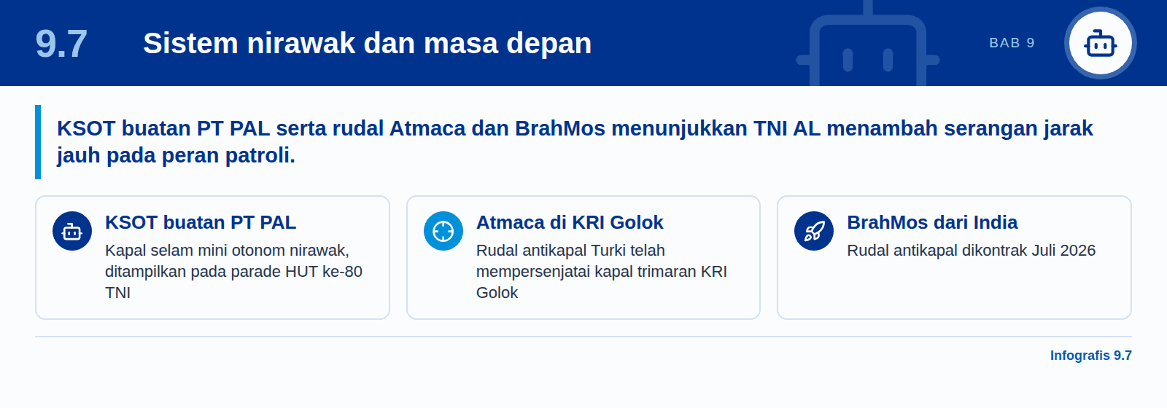
Kapal selam mini nirawak. PT PAL telah mengembangkan kapal selam mini otonom nirawak (KSOT), yang ditampilkan pada parade HUT ke-80 TNI (Asian Military Review; Investortrust).
Serangan jarak jauh. Rudal antikapal Atmaca dari Turki telah mempersenjatai kapal trimaran KRI Golok, dan BrahMos dari India dikontrak pada Juli 2026. Keduanya menunjukkan TNI AL yang menambahkan kemampuan serangan jarak jauh pada peran patrolinya.

10

Pipeline pengadaan TNI AL
Di antara tiga matra TNI, TNI AL memiliki pekerjaan fisik berjalan terbanyak, sebagian besar di Surabaya. Bab ini memetakan setiap program TNI AL menurut status dan peran PT PAL, serta apa yang belum tercakup dalam pipeline.

10.1 Sekilas pipeline
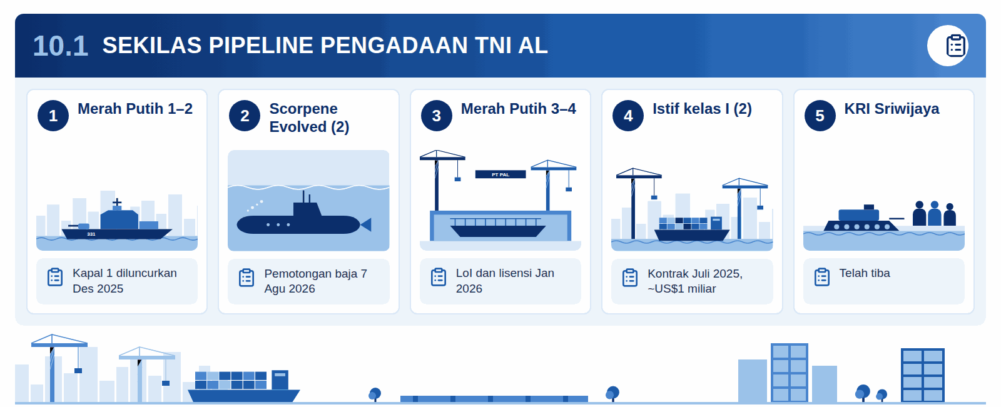
Infografis 10.1: Sekilas pipeline pengadaan TNI AL
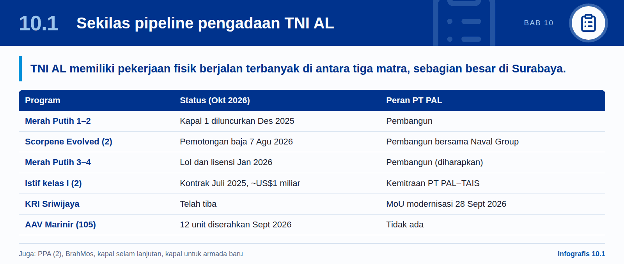
Dari tiga matra TNI, TNI AL memiliki pekerjaan yang secara fisik sedang berjalan paling banyak, dan sebagian besar berada di Surabaya. Tabel di bawah mencantumkan setiap program TNI AL dalam kajian ini menurut statusnya, beserta peran PT PAL.
Tabel 19: Pipeline pengadaan TNI AL menurut status
Program | Jml | Asal | Status (Okt 2026) | Peran PT PAL | Tanggal kunci berikutnya
Kapal tempur serbaguna PPA | 2 | Italia | Diserahkan 2025; minat pada peningkatan "Full" dengan Aster 30 | Tidak dilaporkan | Keputusan peningkatan
KRI Sriwijaya (eks-Garibaldi) | 1 | Italia | Telah tiba; terutama untuk operasi militer selain perang | MoU modernisasi dengan Fincantieri, 28 September 2026 | Kontrak *refit*
Kendaraan amfibi AAV (Marinir) | 105 | Amerika Serikat | 12 unit diserahkan September 2026 | Tidak ada | 23 unit lagi, akhir November 2026
Fregat Merah Putih 1–2 | 2 | Desain Inggris | Kapal 1 diluncurkan Desember 2025, *outfitting* akhir; kapal 2 diluncurkan 2026 | Pembangun | Penyerahan dan *commissioning* kapal 1
Kapal selam Scorpene Evolved | 2 | Prancis | Pemotongan baja pertama 7 Agustus 2026 | Pembangun bersama Naval Group | Penyerahan 2032–33
Fregat Istif (kelas I) | 2 | Turki | Kontrak Juli 2025, ~US$1 miliar | Kemitraan PT PAL–TAIS; lambung mungkin dibangun di Turki | Tanggal penyerahan belum dipublikasikan
Rudal antikapal BrahMos | t.d. | India | Kontrak 7 Juli 2026 | Tidak ada | Platform dan jumlah tidak diungkap
Fregat Merah Putih 3–4 | 2 | Desain Inggris | Surat minat (LoI) dan lisensi, Januari 2026, di bawah Maritime Partnership Programme senilai ~£4 miliar | Pembangun (diharapkan) | Kontrak dan aktivasi pinjaman
Kapal selam lanjutan | t.d. | Prancis | Pembicaraan mengenai kapal yang lebih canggih, Juli 2026 | Pembangun (diharapkan) | Belum ada keputusan
Kapal untuk komando armada baru | t.d. | Rencana OEF | Belum ada daftar yang dipublikasikan | Potensial | Pembentukan Armada IV dan V
Sumber: Bab 9 serta Asian Military Review; Defense Post; Naval News; Naval News. t.d. = tidak diungkap.

10.2 Catatan program
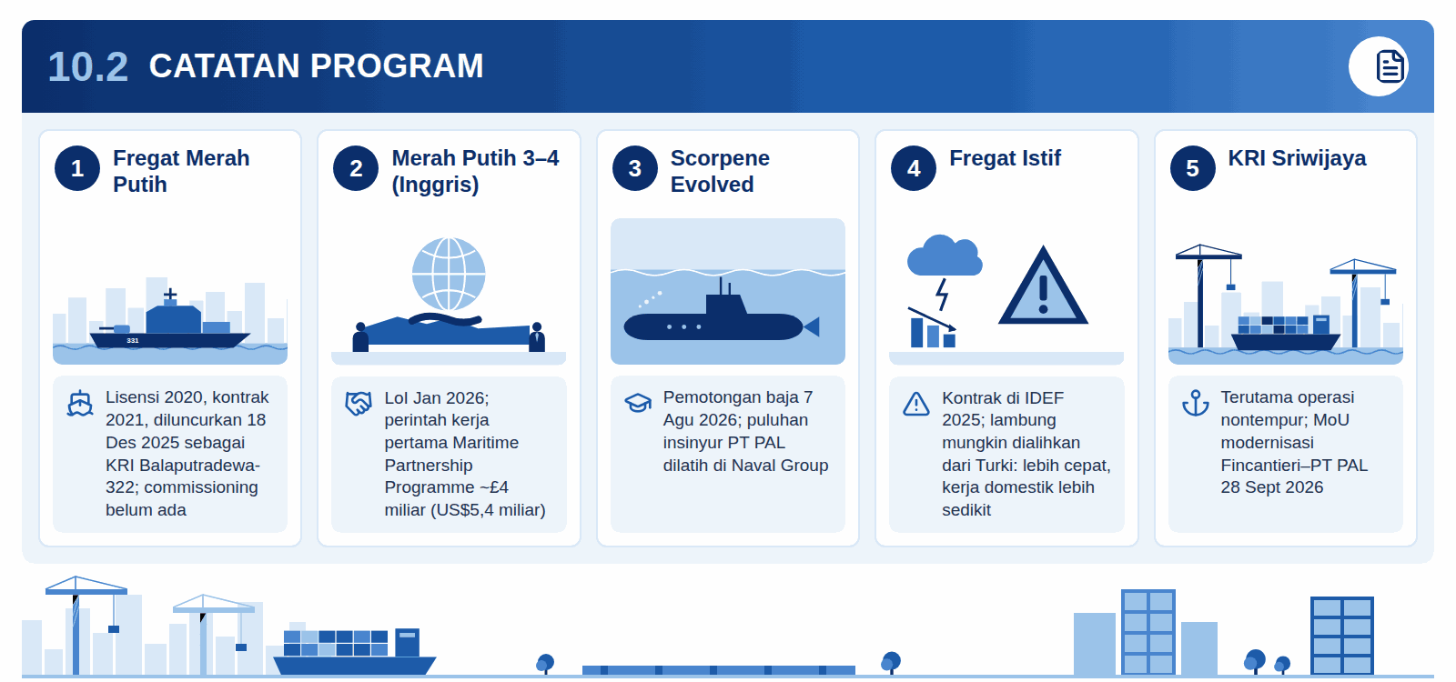
Infografis 10.2: Catatan program
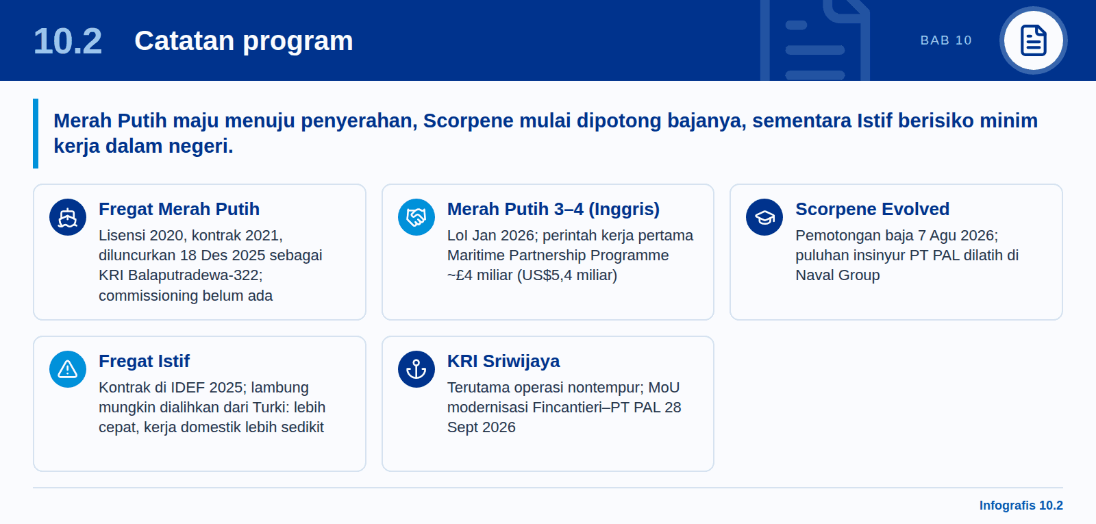
Fregat Merah Putih. Lisensi dengan Babcock berasal dari 2020 dan kontrak pembangunan dari 2021. Lunas pertama diletakkan pada 25 Agustus 2023 dan kapal diluncurkan pada 18 Desember 2025 sebagai KRI Balaputradewa-322. Pada Mei 2026 PT PAL melaporkan tahap pemasangan peralatan akhir dan pengujian fungsional (Petromindo). Pada Juli 2026 Direktur Jenderal Potensi Pertahanan Kemhan meninjau kemajuan dan menekankan tingkat komponen dalam negeri (TKDN) serta penilaian mandiri (*self-assessment*) (Kemhan). Belum ada tanggal *commissioning* yang dipublikasikan.
Merah Putih 3–4 dan kemitraan dengan Inggris. Surat minat (*letter of intent*) ditandatangani atas nama Presiden Prabowo selama kunjungan kenegaraannya ke Inggris pada Januari 2026, bersama kesepakatan awal untuk dua lisensi. Ini merupakan perintah kerja pertama di bawah Maritime Partnership Programme yang dibentuk pada November 2025, senilai sekitar £4 miliar (US$5,4 miliar), yang mencakup angkatan laut, industri perikanan, dan ketahanan pangan. Program ini tetap berstatus pipeline hingga kontrak dan pinjaman efektif.
Scorpene Evolved. Tanggal pemotongan baja pertama bergeser lebih dari sekali: PT PAL semula menargetkan September 2026, kemudian memajukannya ke Juli, dan pemotongan baja akhirnya berlangsung pada 7 Agustus 2026 (Janes). PT PAL mengirim puluhan insinyur ke Naval Group untuk pelatihan pengelasan, konstruksi, sistem mekanikal dan elektrikal, serta pengendalian mutu (JawaPos). Pusat pelatihan bersama untuk teknisi kapal selam direncanakan di Surabaya (RRI).
Fregat Istif. Kontrak ditandatangani pada IDEF 2025 di Istanbul, sebagai ekspor pertama kelas I. Laporan menyebutkan bahwa kapal-kapal ini mungkin berupa lambung yang dialihkan dari program pembangunan Turki sendiri, seperti yang dilakukan Fincantieri pada PPA: penyerahan lebih cepat, pekerjaan dalam negeri lebih sedikit (Naval News).
KRI Sriwijaya. Kepala Staf TNI AL menyatakan pada September 2025 bahwa kapal ini terutama akan melayani operasi nontempur; Indonesia tidak memiliki pesawat sayap tetap yang dapat beroperasi dari kapal tersebut (Antara; Investortrust). MoU Fincantieri–PT PAL tanggal 28 September 2026 menetapkan kerangka bagi modernisasinya di masa mendatang (EDR).

10.3 Program PT PAL sendiri tahun 2026
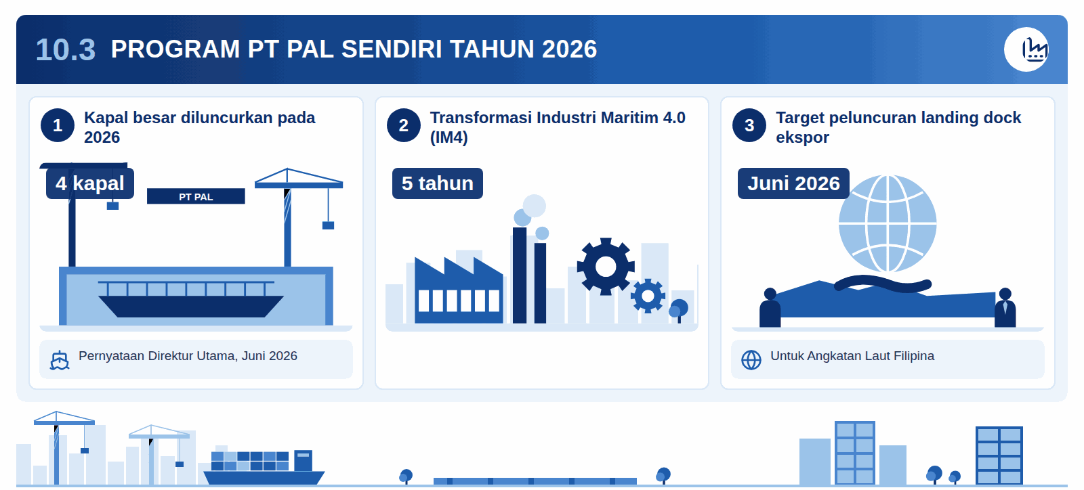
Infografis 10.3: Program PT PAL sendiri tahun 2026
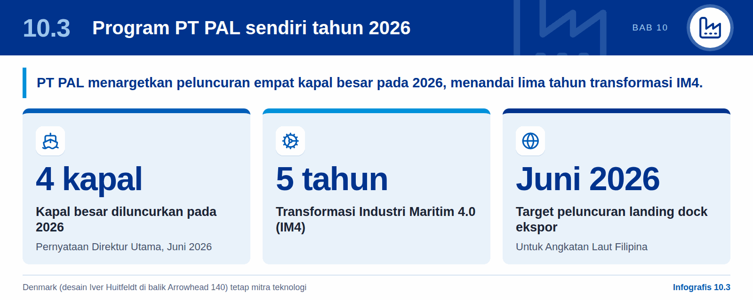
Empat kapal besar. Direktur Utama PT PAL menyatakan pada Juni 2026 bahwa perusahaan akan meluncurkan empat kapal besar pada 2026, menandai lima tahun transformasi Industri Maritim 4.0 (IM4) (Suara Surabaya).
Ekspor dan mitra teknologi. Pekerjaan ekspornya mencakup kapal *landing dock* untuk Angkatan Laut Filipina, yang dijadwalkan diluncurkan paling lambat akhir Juni 2026 (Antara). Denmark, melalui desain Iver Huitfeldt yang mendasari Arrowhead 140, tetap menjadi mitra teknologi.

10.4 Apa yang ada dan tidak ada dalam pipeline
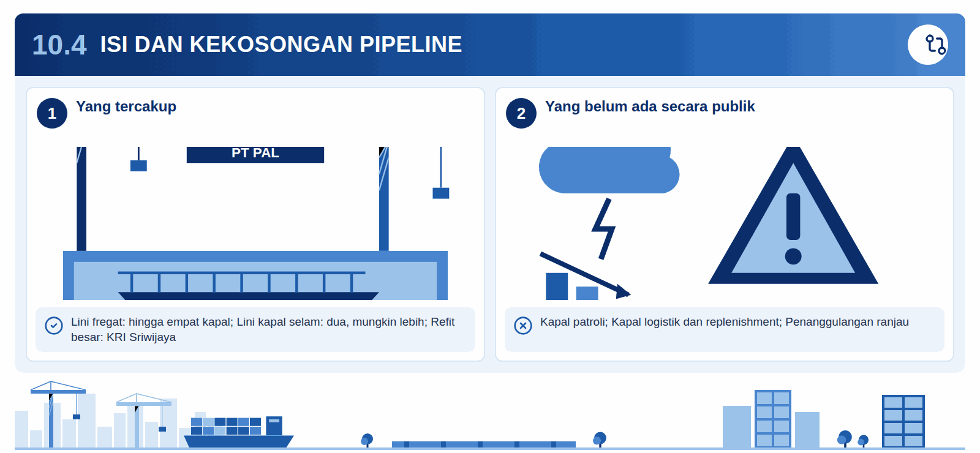
Infografis 10.4: Isi dan kekosongan pipeline
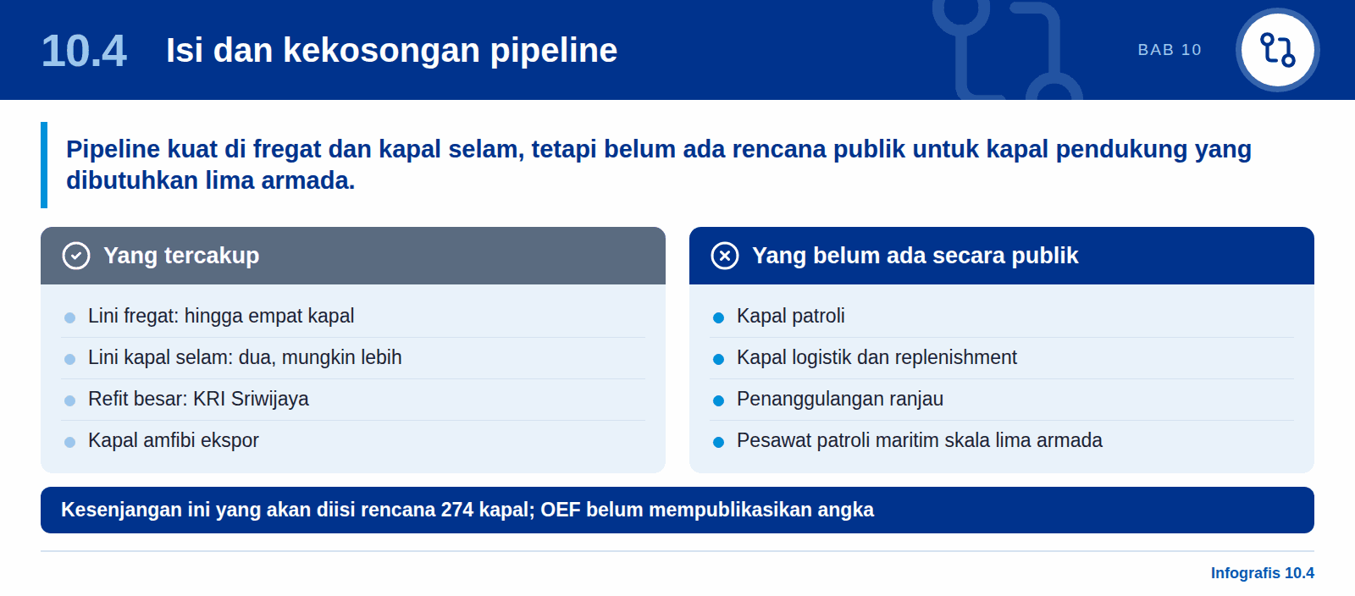
- Yang tercakup: lini fregat (hingga empat kapal), lini kapal selam (dua, mungkin lebih), pekerjaan *refit* besar (Sriwijaya), dan kapal amfibi ekspor.
- Yang secara publik belum ada: rencana untuk kapal patroli, kapal logistik dan *replenishment*, penanggulangan ranjau, serta pesawat patroli maritim pada skala yang dituntut oleh lima komando armada. Inilah kesenjangan yang akan diisi oleh rencana green-water 274 kapal, dan di sinilah OEF belum mempublikasikan angka apa pun.

11

Pengadaan TNI AU dan TNI AD
TNI AU memiliki pipeline terbesar di atas kertas tetapi realisasi paling sedikit, dengan empat tipe pesawat tempur yang dipesan atau direncanakan dari empat negara. TNI AD tumbuh terutama dalam personel dan satuan, dengan satu kemampuan serang jarak jauh baru.

11.1 TNI Angkatan Udara (TNI AU)
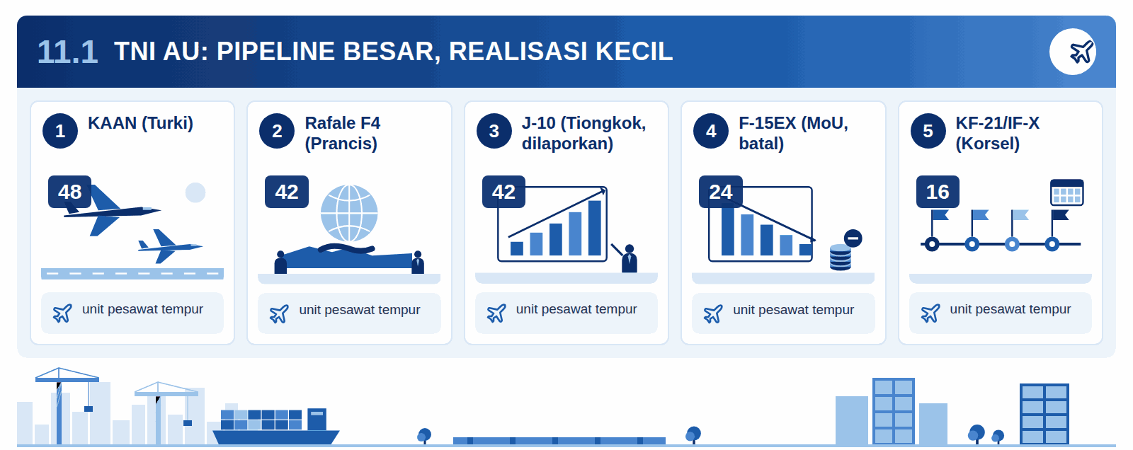
Infografis 11.1: TNI AU: pipeline besar, realisasi kecil
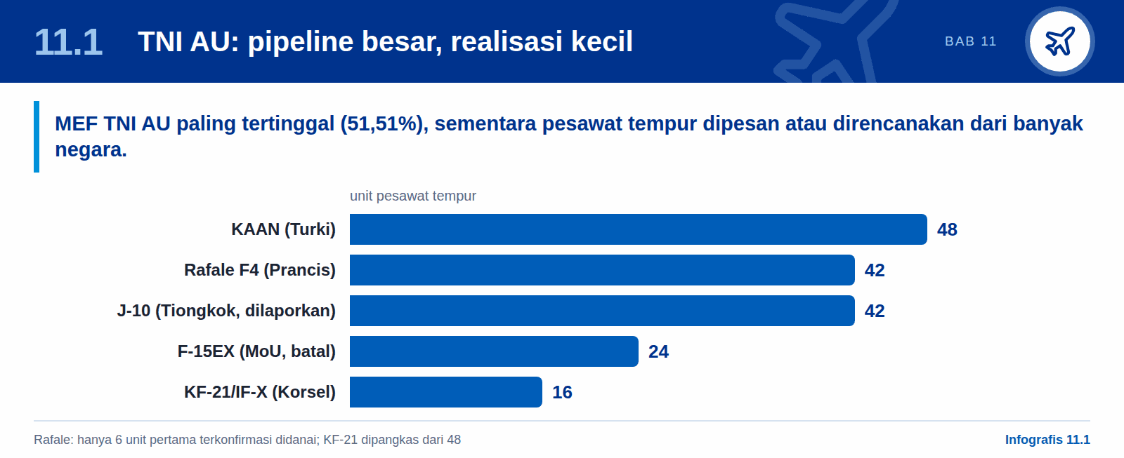
TNI AU memiliki pipeline pengadaan terbesar di atas kertas tetapi realisasi paling sedikit: matra ini paling tertinggal dalam capaian MEF (51,51%) dan kini memiliki empat tipe pesawat tempur yang telah dipesan atau direncanakan dari empat negara. TNI AD tumbuh terutama dalam personel dan satuan, dengan satu kemampuan serang jarak jauh baru.
Armada tempur saat ini. Pada Januari 2026 armada tempur TNI AU terdiri atas 32 F-16, 16 Su-27/30, 13 T-50, dan 21 Hawk 209 (ESD).
Tabel 20: Program pengadaan TNI AU
Program | Asal | Jumlah | Status (terkini) | Peran lokal | Sumber
Rafale F4 | Prancis | 42 (kerangka; US$8,1 miliar) | 3 unit pertama tiba di Pekanbaru 23 Jan 2026 (Skadron 12); 3 unit lagi dijadwalkan 2026; hanya 6 unit pertama yang terkonfirmasi didanai; LoI untuk tambahan (Mei 2026) | Offset, tidak dirinci | Journal de l'Aviation; Scramble
KAAN | Turki | 48 (~US$10 miliar) | Kerangka Jun 2025; kontrak implementasi 26 Jul 2025; kontrak awal terbatas sedang diaktifkan melalui pinjaman luar negeri (Apr 2026); pengiriman menurut laporan mulai 2032 selama 10 tahun | Perakitan sebagian; PTDI, Republik Aero | Bisnis; Defense News
KF-21 / IF-X | Korea Selatan | Dipangkas dari 48 menjadi 16 rencana | Porsi biaya dipangkas menjadi KRW600 miliar (~US$439 juta), sekitar KRW400 miliar di antaranya telah dibayar; KF-21 serial pertama diluncurkan 25 Mar 2026 | PTDI pada IF-X | JoongAng; Indonesia Business Post
J-10 | Tiongkok | 42 (dilaporkan) | Dikonfirmasi Menteri Pertahanan Okt 2025; kontrak dan jumlah tidak dipublikasikan; bagian dari amplop yang disetujui senilai lebih dari US$9 miliar | Tidak ada yang dilaporkan | Indonesia Business Post; The Aviationist
M-346F | Italia | t.d. | Letter of intent, Singapore Airshow, Feb 2026 | t.d. | AeroTime
A400M | Airbus | 2 | Unit pertama akhir 2025, unit kedua 2026 | — | GBP
Radar GM403 | Prancis (Thales), PT Len | 13 | 2 unit dikirim Mei 2026; 11 unit dalam 12 bulan | Integrasi dan pemeliharaan oleh PT Len | Defense Post
F-15EX | Amerika Serikat | 24 (MoU) | Batal: Boeing menghentikan kampanye, Feb 2026 | — | Janes
Mirage 2000-5 (bekas) | Qatar | 12 | Ditunda Jan 2024 karena ketiadaan dana | — | BenarNews
t.d. = tidak diungkap.
Kasus F-15EX. Indonesia menandatangani MoU untuk 24 pesawat pada Agustus 2023, setelah Amerika Serikat menyetujui penjualan senilai hingga US$13,9 miliar pada 2022. MoU tersebut tidak memuat harga maupun jadwal dan tidak pernah menjadi kontrak. Hingga Agustus 2025 Kemhan masih menyatakan bahwa prosesnya "masih berjalan". Pada Februari 2026 Boeing menyatakan bahwa "tidak ada lagi kampanye F-15EX yang aktif untuk Indonesia", dan Reuters melaporkan bahwa pejabat Indonesia menilai harganya terlalu tinggi (Breaking Defense; AeroTime; Aerospace Global News). Pemangkasan plafon pinjaman luar negeri pada November 2023 sudah tidak menyisakan ruang untuknya (Bab 8).
Armada dengan enam tipe pesawat tempur. Jika semua rencana berjalan, TNI AU akan mengoperasikan F-16, Su-27/30, Rafale, KAAN, KF-21, dan J-10 dari enam negara pemasok. Dua tipe Barat, satu Turki, satu Korea, satu Tiongkok, dan satu Rusia tidak mudah berbagi persenjataan, datalink, maupun jalur pelatihan.

11.2 TNI Angkatan Darat (TNI AD)
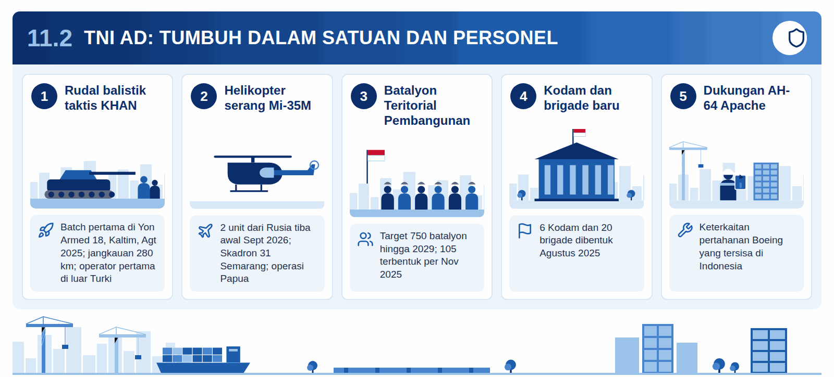
Infografis 11.2: TNI AD: tumbuh dalam satuan dan personel
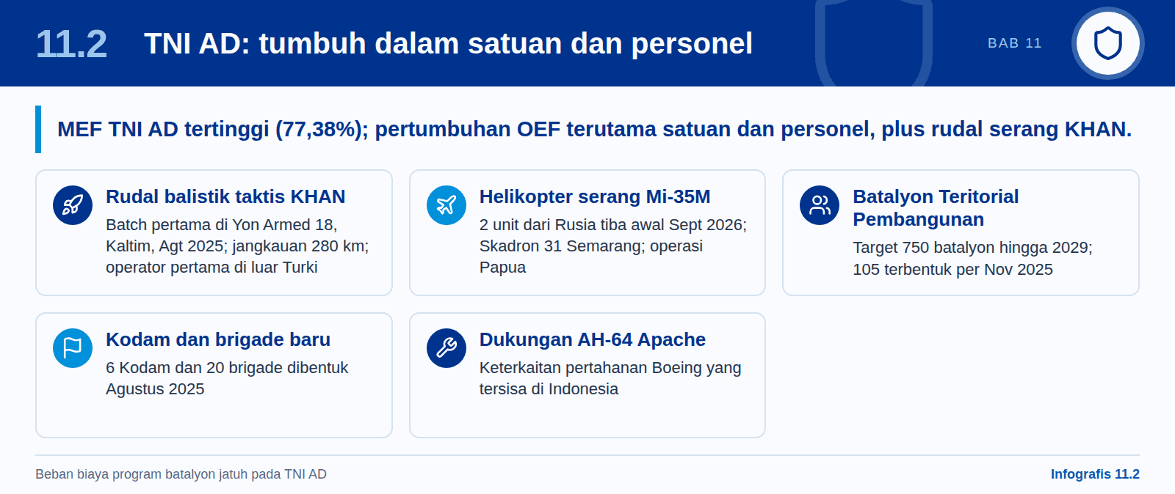
Tabel 21: Program pengadaan dan pembentukan satuan TNI AD
Program | Asal | Jumlah | Status (terkini) | Sumber
Rudal balistik taktis KHAN | Turki | t.d. | Batch pertama di Batalyon Artileri Medan 18, Kalimantan Timur, Agt 2025; jangkauan 280 km; operator pertama di luar Turki; batch kedua dijadwalkan awal 2026 | Indonesia Business Post; GlobalData
Helikopter serang Mi-35M | Rusia | 2 (melengkapi 5 Mi-35P) | Tiba awal Sept 2026; Skadron 31, Semarang; operasi Papua | IDNFinancials
Batalyon Teritorial Pembangunan | Domestik | 750 hingga 2029 | 105 terbentuk per Nov 2025 | INP
Kodam dan brigade baru | Domestik | 6 Kodam, 20 brigade | Dibentuk Agt 2025 | detik
Dukungan AH-64 Apache | Amerika Serikat (Boeing) | Armada yang ada | Satu-satunya keterkaitan pertahanan Boeing yang tersisa di Indonesia | Defense Post
t.d. = tidak diungkap.
Skor MEF TNI AD (77,38%) adalah yang tertinggi di antara ketiga matra, dan pertumbuhannya dalam OEF sebagian besar berupa satuan dan personel. Di situlah beban biaya program batalyon jatuh.

12

Pertahanan udara, radar, rudal, dan helikopter
Program untuk mengawasi dan mempertahankan ruang udara serta pendekatan laut Indonesia bergerak tidak merata: radar mulai tiba, SAM jarak menengah masih berupa letter of intent, dan rudal serang baru dibeli tanpa rincian publik.

12.1 Status program
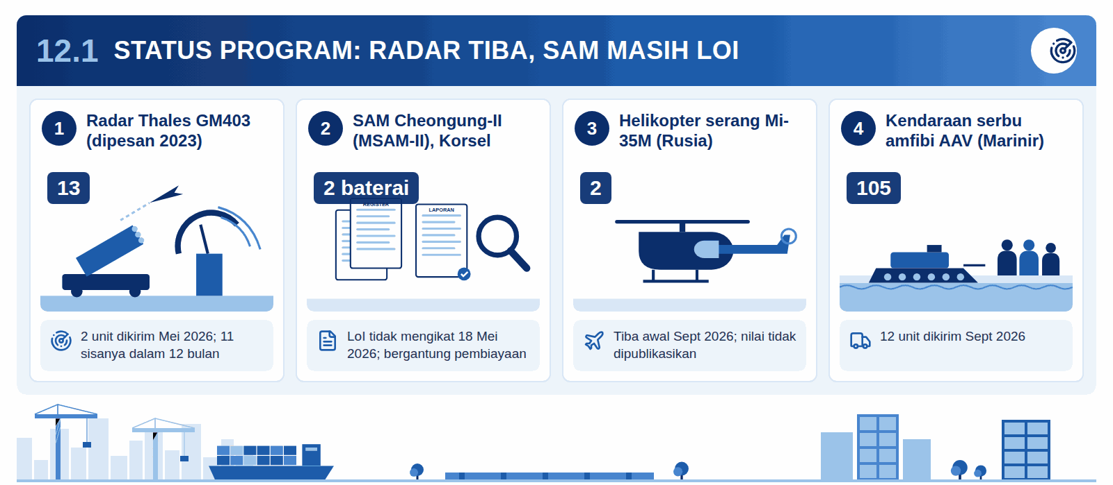
Infografis 12.1: Status program: radar tiba, SAM masih LoI
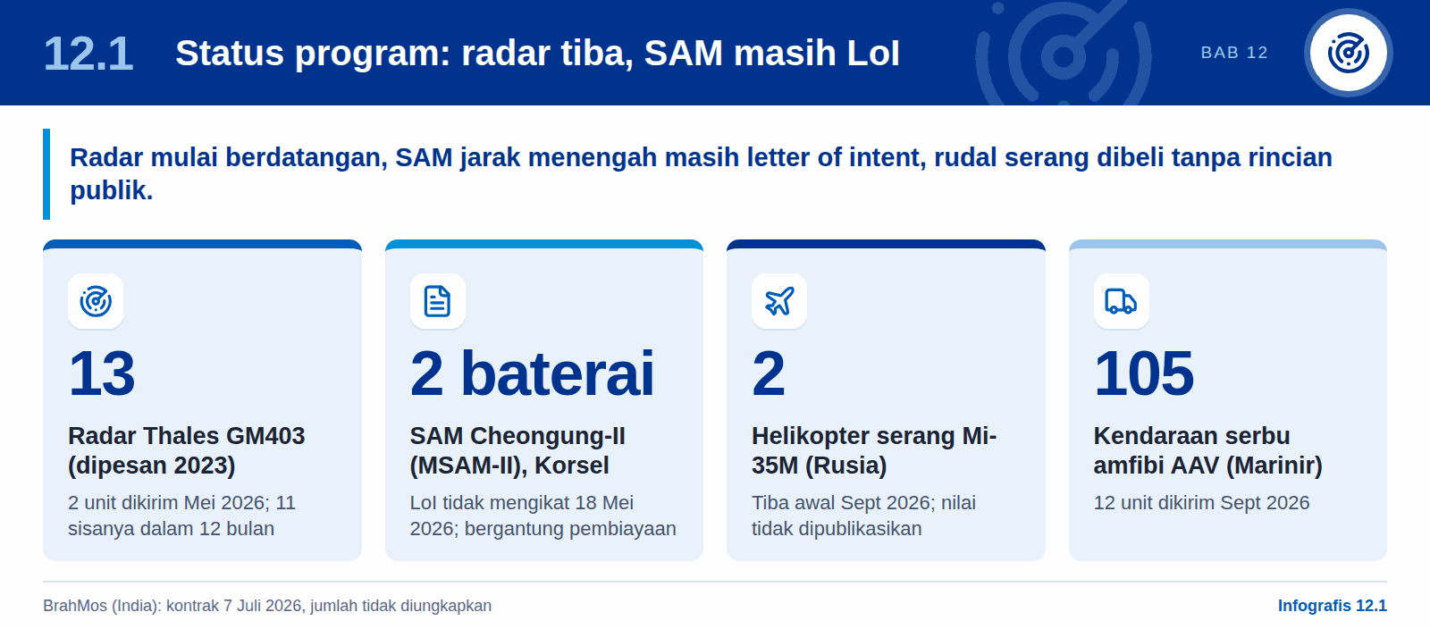
Program-program yang memungkinkan Indonesia mengawasi dan mempertahankan ruang udara serta pendekatan lautnya bergerak tidak merata. Radar mulai berdatangan, rudal permukaan-ke-udara (SAM) jarak menengah masih sebatas letter of intent, dan rudal serang baru telah dibeli tanpa rincian publik.
Tabel 22: Status program pertahanan udara, radar, rudal, dan helikopter
Program | Matra | Asal | Jumlah | Status (terkini) | Sumber
Radar ground control interception Thales GM403 | TNI AU | Prancis, bersama PT Len | 13 (dipesan 2023) | 2 unit pertama dikirim Mei 2026; 11 sisanya dalam 12 bulan | Defense Post
SAM jarak menengah Cheongung-II (MSAM-II) | Tidak disebutkan | Korea Selatan (LIG) | 2 baterai | Letter of intent tidak mengikat, 18 Mei 2026; bergantung pada pembiayaan | Janes; Defence Security Asia
Helikopter serang Mi-35M | TNI AD (Puspenerbad) | Rusia | 2 | Tiba awal Sept 2026; paket offset diklaim; nilai tidak dipublikasikan | IDNFinancials
Helikopter angkut Mi-8 / Mi-17 | Tidak disebutkan | Rusia | 12 (diklaim di media sosial) | Dalam evaluasi, diuji dalam penanggulangan bencana di Sumatra; Kemhan: "belum merupakan pembelian atau kontrak" (Des 2025) | Indonesia Defense
Rudal antikapal BrahMos | Tidak disebutkan | India | Tidak diungkapkan | Kontrak 7 Juli 2026 | Naval News
Kendaraan serbu amfibi AAV | TNI AL (Marinir) | Amerika Serikat | 105 | 12 unit dikirim Sept 2026 | Subbab 9.6

12.2 Pertahanan udara berbasis darat yang sudah beroperasi
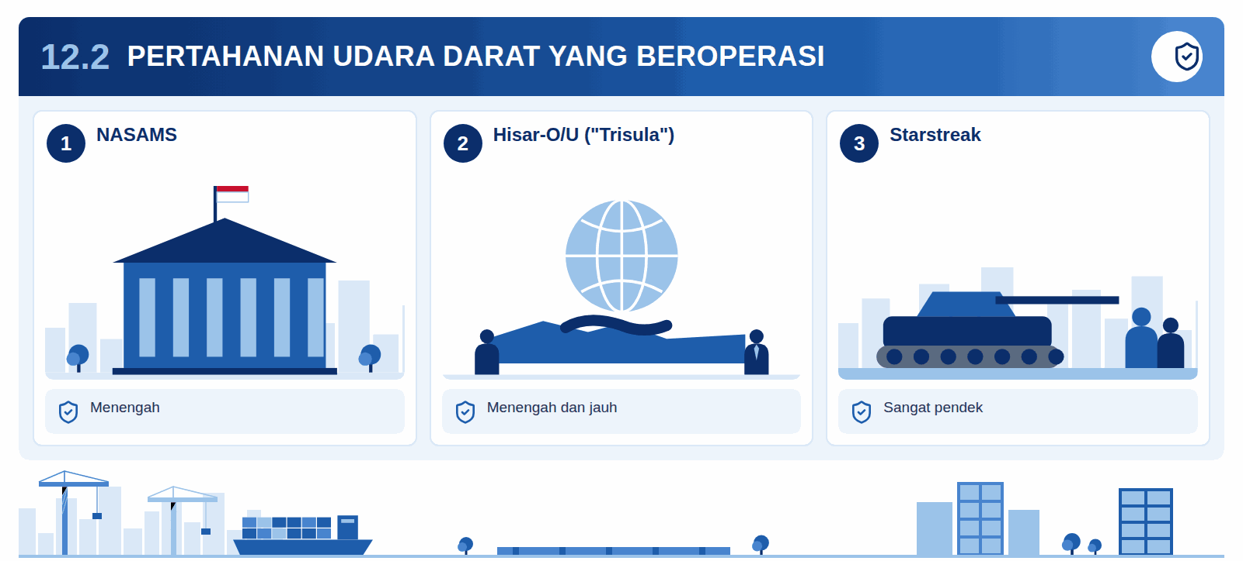
Infografis 12.2: Pertahanan udara darat yang beroperasi
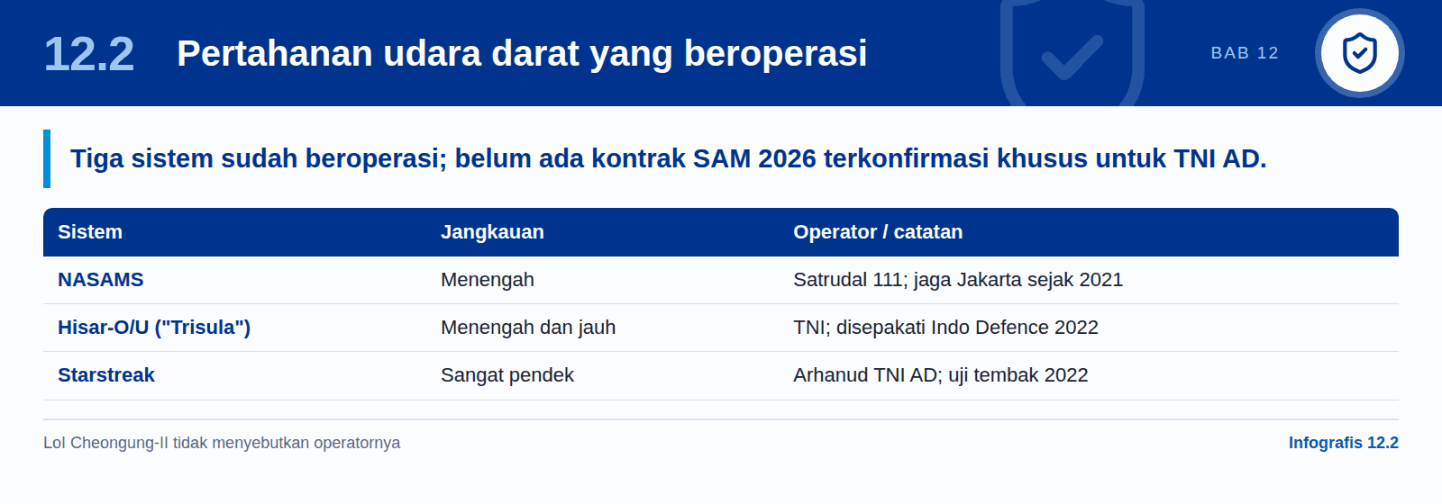
Tabel 23: Sistem pertahanan udara berbasis darat yang beroperasi
Sistem | Kelas jangkauan | Operator | Catatan | Sumber
NASAMS | Menengah | TNI AU, Satrudal 111, Teluk Naga | Melindungi Jakarta sejak Nov 2021; rudal AIM-120, radar Sentinel | Indomiliter
Hisar-O / Hisar-U ("Trisula") | Menengah dan jauh | TNI | Disepakati di Indo Defence 2022; jumlah baterai tidak disebutkan | Suara
Starstreak | Sangat pendek | Artileri pertahanan udara TNI AD | Uji tembak bersama PT Len, 2022 | PT Len

Tidak ditemukan kontrak SAM 2026 yang terkonfirmasi khusus untuk TNI AD. Letter of intent Cheongung-II tidak menyebutkan operatornya.

12.3 Membaca gambaran keseluruhan
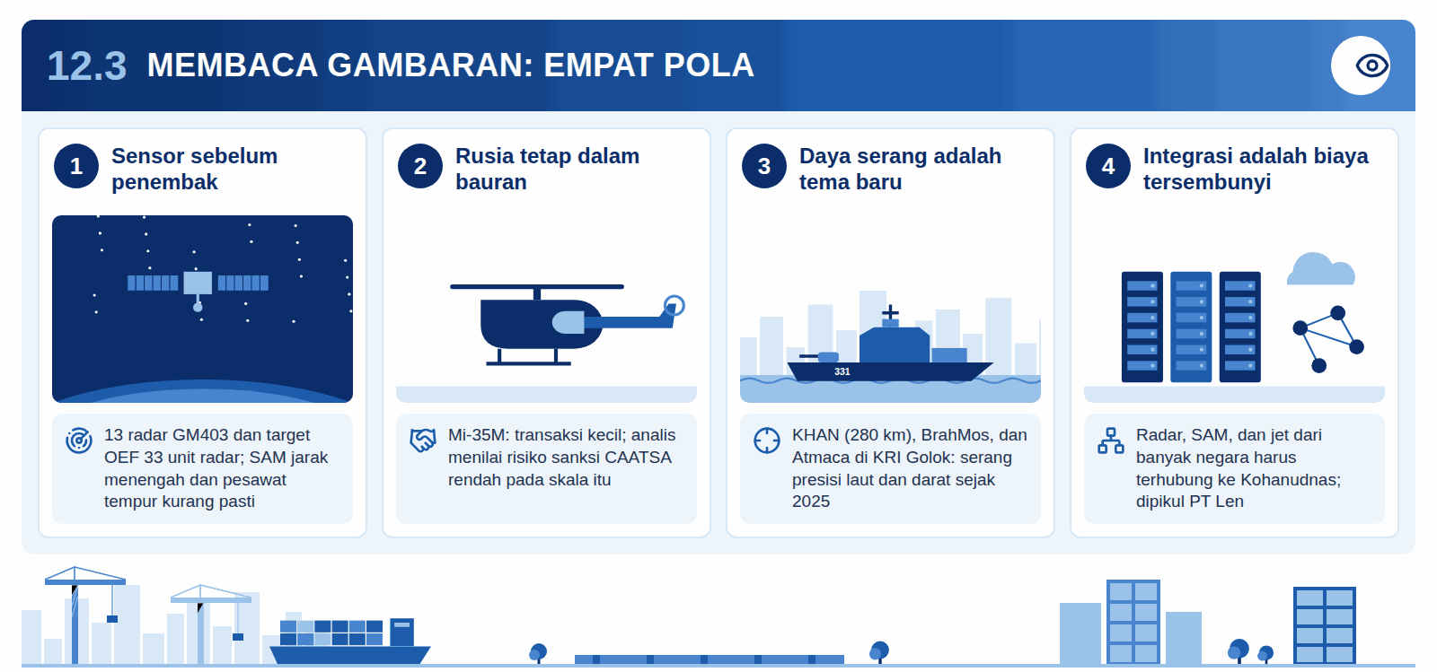
Infografis 12.3: Membaca gambaran: empat pola
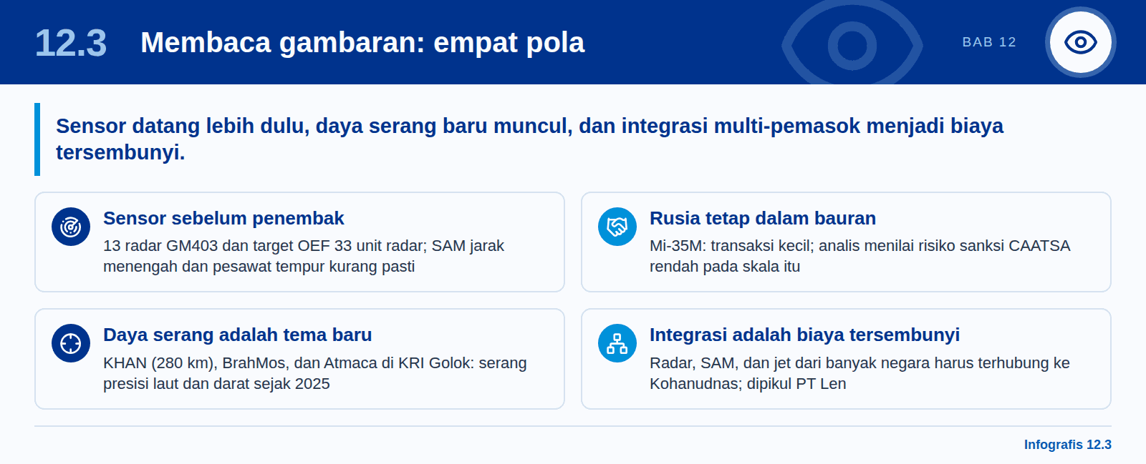
- Sensor sebelum penembak. 13 radar GM403 dan target OEF sebanyak 33 unit radar akan memberi TNI AU gambaran udara yang jauh lebih baik pada 2027–28. Persenjataan untuk menindaklanjuti gambaran tersebut (SAM jarak menengah, tambahan pesawat tempur) masih kurang pasti.
- Rusia tetap dalam bauran. Pembelian Mi-35M menunjukkan Jakarta masih membeli peralatan Rusia bila nilai transaksinya kecil; para analis menilai risiko sanksi AS (CAATSA) rendah pada skala tersebut.
- Daya serang adalah tema baru. KHAN (280 km, TNI AD), BrahMos (India), dan Atmaca (Turki, pada KRI Golok) memberi Indonesia kemampuan serang presisi terhadap sasaran laut dan darat yang belum dimilikinya sebelum 2025.
- Integrasi adalah biaya tersembunyi. Radar dari Prancis, SAM dari Norwegia/AS, Turki, dan mungkin Korea, serta pesawat tempur dari lima negara harus terhubung ke satu komando pertahanan udara nasional (Kohanudnas). Integrator lokal seperti PT Len yang memikul pekerjaan tersebut.

13

Industri pertahanan: DEFEND ID, PT PAL, dan alih teknologi
Presiden Prabowo memperlakukan setiap pembelian besar sebagai sarana membangun industri nasional, dan program TNI AL adalah yang paling maju: fregat dan kapal selam dibangun di Surabaya, bukan sekadar dikirim dari luar negeri.

13.1 DEFEND ID: target dan kenyataan
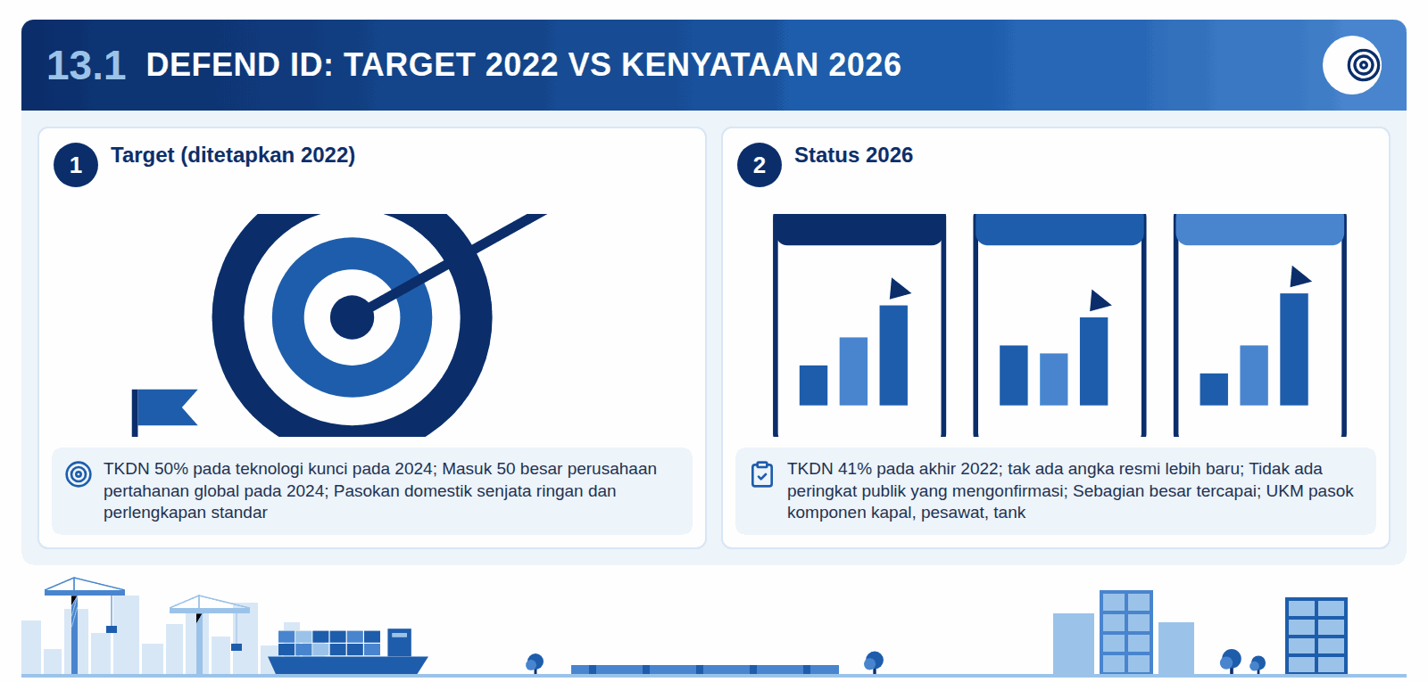
Infografis 13.1: DEFEND ID: target 2022 vs kenyataan 2026
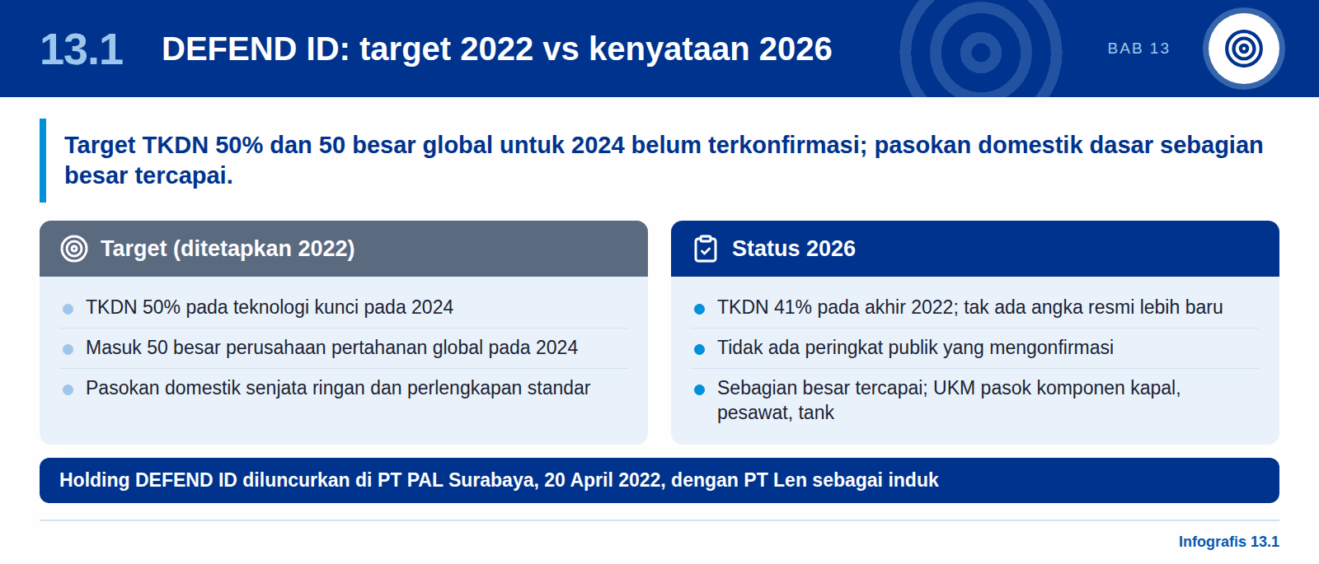
Presiden Prabowo memperlakukan setiap pembelian besar sebagai sarana untuk membangun industri Indonesia. Program-program TNI AL adalah yang paling jauh melangkah dalam hal ini: fregat dan kapal selam dibangun di Surabaya, bukan sekadar dikirim dari luar negeri.
Holding industri pertahanan. DEFEND ID, holding BUMN industri pertahanan, diluncurkan di PT PAL Surabaya pada 20 April 2022, dengan PT Len Industri sebagai induk dan PT Pindad, PT Dirgantara Indonesia, PT PAL, serta PT Dahana sebagai anggota (Listrik Indonesia). Prabowo, yang saat itu menjabat Menteri Pertahanan, menetapkan dua target (Kemhan):
Tabel 24: Target DEFEND ID dan statusnya
Target (ditetapkan 2022) | Tenggat | Status (2026)
Kandungan lokal (TKDN) 50% pada teknologi kunci | 2024 | Kandungan lokal 41% pada akhir 2022 (Katadata); tidak ditemukan angka resmi yang lebih baru
Masuk 50 besar perusahaan pertahanan global | 2024 | Tidak ada peringkat publik yang mengonfirmasinya
Pasokan domestik senjata ringan dan perlengkapan standar | Berkelanjutan | Sebagian besar tercapai: "mayoritas buatan kita", dengan mitra UKM memasok komponen untuk kapal, pesawat, dan tank (Republika)

13.2 Alih teknologi per program
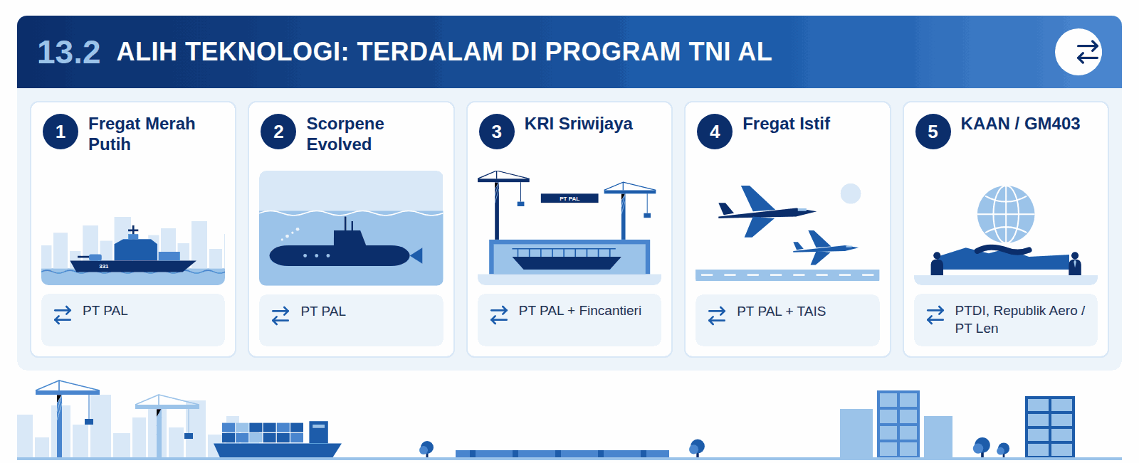
Infografis 13.2: Alih teknologi: terdalam di program TNI AL
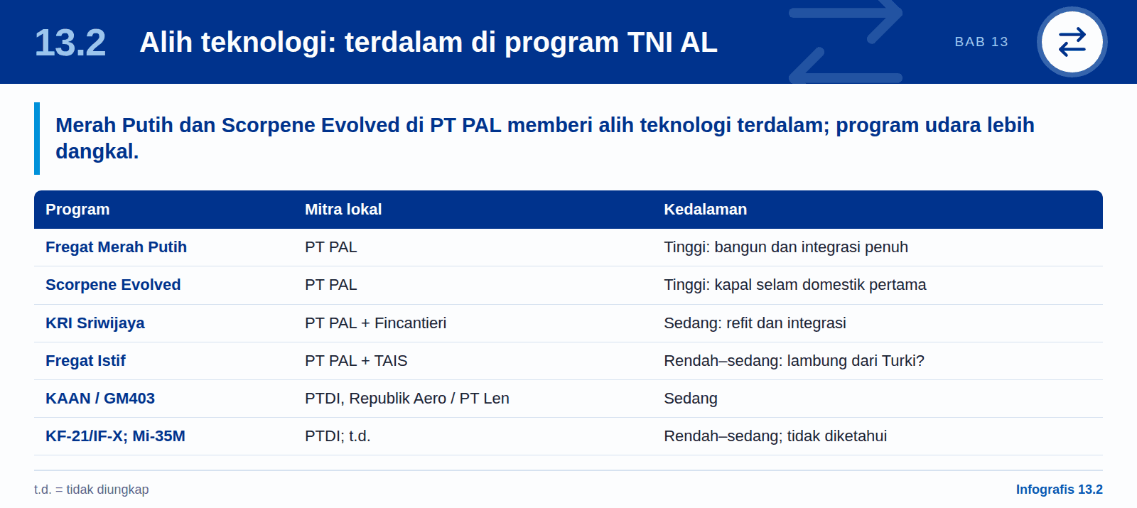
Tabel 25: Alih teknologi per program
Program | Mitra lokal | Yang dialihkan | Kedalaman
Fregat Merah Putih | PT PAL | Lisensi; konstruksi lokal; ~60% adaptasi desain | Tinggi: pembangunan dan integrasi kapal secara penuh
Scorpene Evolved | PT PAL | Outfitting lambung, permesinan, integrasi kelistrikan, perakitan senjata; pusat pelatihan | Tinggi: pembangunan kapal selam domestik pertama
KRI Sriwijaya | PT PAL bersama Fincantieri | Kerangka modernisasi (MoU) | Sedang: refit dan integrasi
Fregat Istif | PT PAL bersama TAIS | Kemitraan untuk desain dan program lokal | Rendah hingga sedang: lambung mungkin berasal dari Turki
KAAN | PTDI, Republik Aero | Perakitan sebagian; rekayasa; fasilitas lokal; mesin tetap di Turki | Sedang
KF-21 / IF-X | PTDI | Dikurangi sebanding dengan porsi biaya yang lebih rendah | Rendah hingga sedang
Radar GM403 | PT Len | Integrasi dan pemeliharaan jangka panjang | Sedang
Mi-35M | t.d. | Paket offset diklaim | Tidak diketahui
t.d. = tidak diungkap.

13.3 Posisi PT PAL
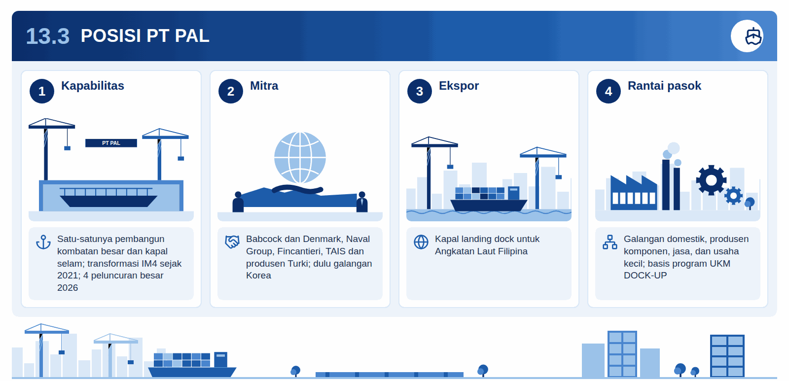
Infografis 13.3: Posisi PT PAL
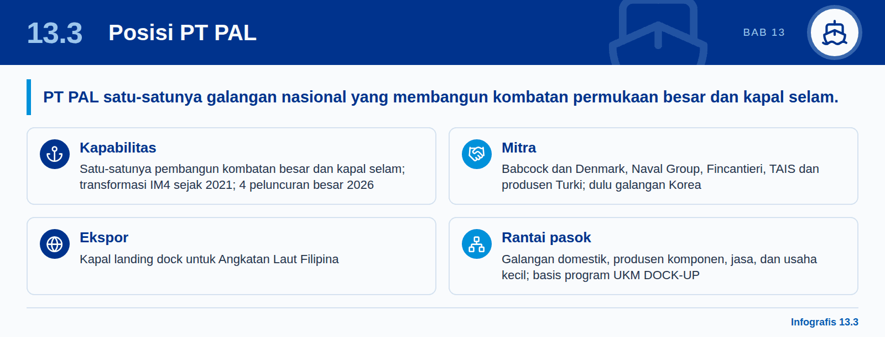
- Kapabilitas: satu-satunya galangan Indonesia yang membangun kapal kombatan permukaan besar dan kapal selam. Transformasi IM4-nya berjalan sejak 2021 dan perusahaan merencanakan empat peluncuran besar pada 2026 (Suara Surabaya).
- Mitra: Babcock dan Denmark (desain fregat), Naval Group (kapal selam), Fincantieri (Sriwijaya), TAIS dan produsen sistem Turki (sistem fregat, Istif), serta pada tahun-tahun sebelumnya galangan Korea (kapal selam).
- Ekspor: kapal landing dock untuk Angkatan Laut Filipina.
- Rantai pasok: setiap kapal melibatkan galangan domestik, produsen komponen, perusahaan jasa, dan usaha kecil (Suara Surabaya). Inilah basis yang akan diperluas oleh program UKM DOCK-UP.

13.4 Keterbatasan
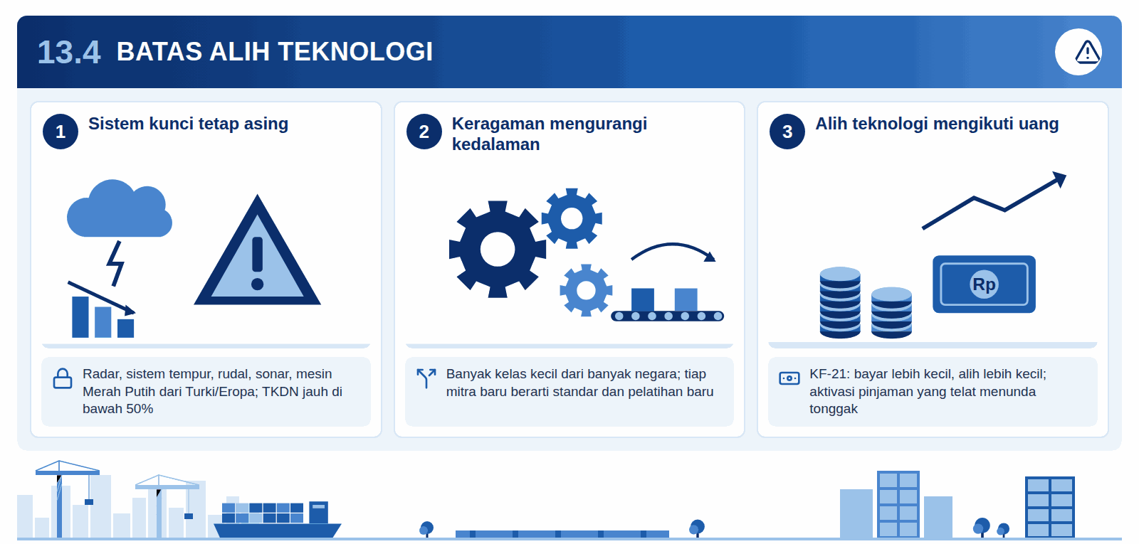
Infografis 13.4: Batas alih teknologi
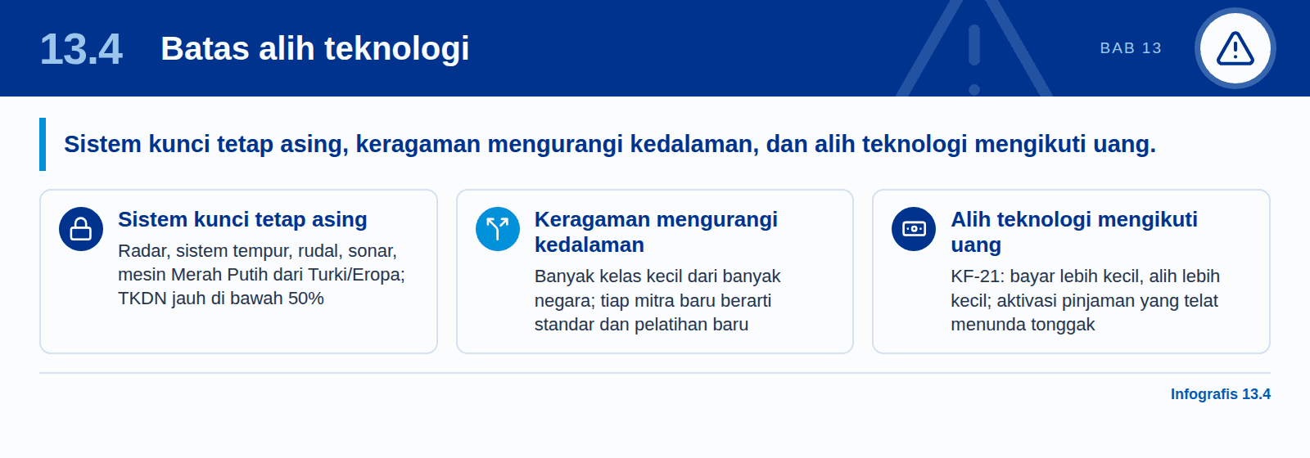
- Sistem kunci tetap asing. Radar, sistem tempur, rudal, sonar, dan mesin pada Merah Putih berasal dari Turki atau Eropa. TKDN berdasarkan nilai pada kapal kombatan akan tetap jauh di bawah 50% selama bertahun-tahun.
- Keragaman mengurangi kedalaman. Banyak kelas kecil dari banyak negara membuat upaya rekayasa tersebar tipis; setiap mitra baru berarti standar dan pelatihan baru.
- Alih teknologi mengikuti uang. Pada KF-21, pembayaran yang lebih kecil menghasilkan alih teknologi yang lebih kecil. Keterlambatan aktivasi pinjaman juga dapat menunda tonggak alih teknologi.

14

Penilaian dari perspektif matra laut
Postur Indonesia bergerak ke arah yang tepat bagi negara kepulauan, tetapi dibangun di atas dua fondasi lemah: anggaran yang datar dan pola pengadaan yang membeli banyak kelas kecil yang tidak saling kompatibel.

14.1 Kekuatan
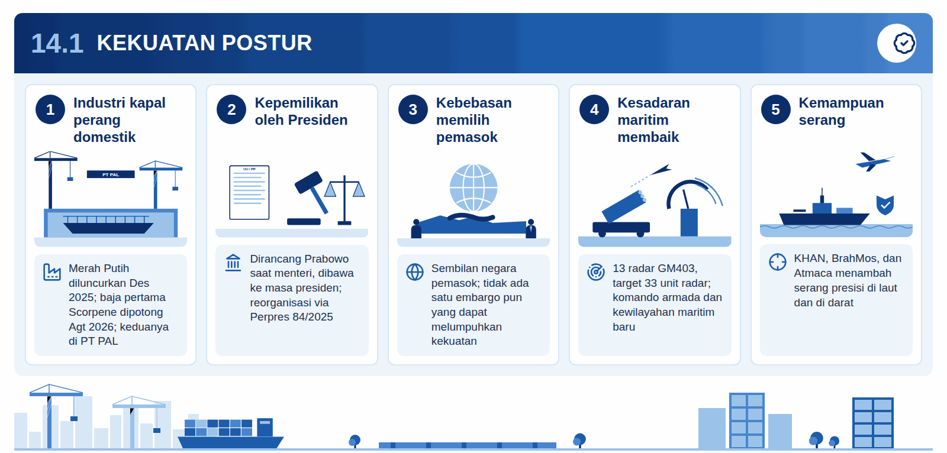
Infografis 14.1: Kekuatan postur
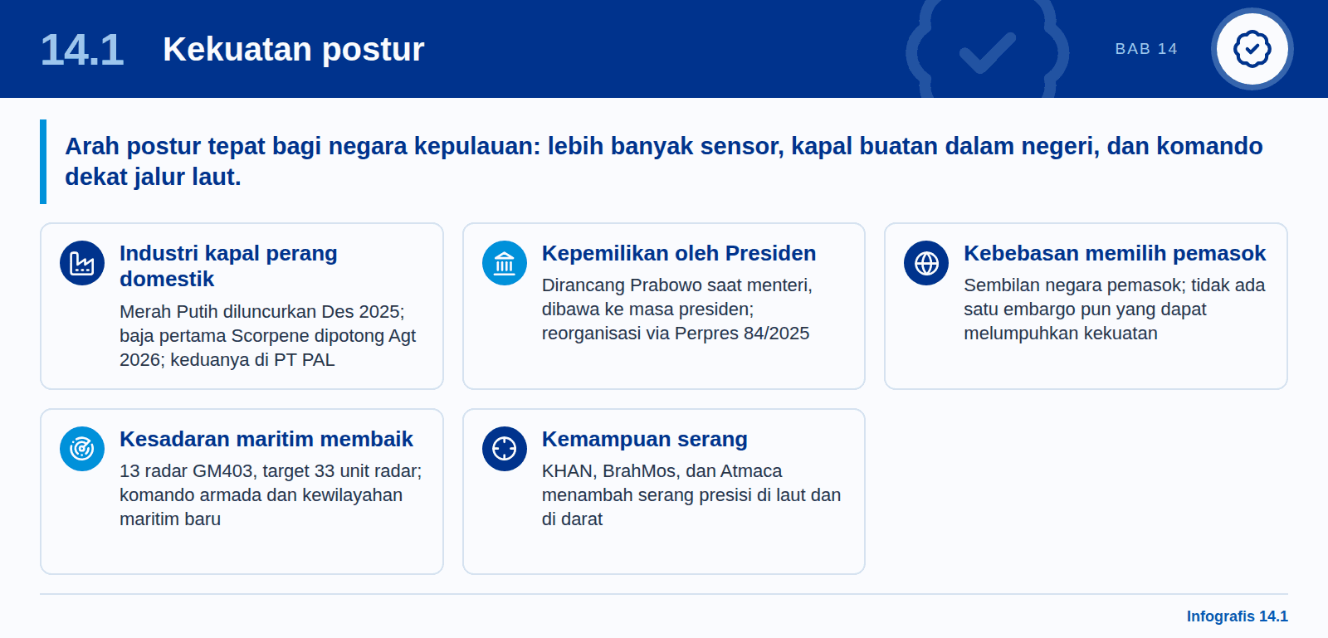
Postur Indonesia bergerak ke arah yang tepat bagi sebuah negara kepulauan: lebih banyak sensor, lebih banyak kapal yang dibangun di dalam negeri, dan komando yang ditempatkan lebih dekat ke jalur laut. Namun postur ini dibangun di atas dua fondasi yang lemah: anggaran yang datar dan pola pengadaan yang membeli banyak kelas kecil yang tidak saling kompatibel.
Tabel 26: Kekuatan postur
Kekuatan | Bukti
Industri kapal perang dan kapal selam domestik mulai terwujud | Merah Putih diluncurkan Des 2025; pemotongan baja pertama Scorpene Agt 2026; keduanya di PT PAL
Kepemilikan oleh Presiden | Prabowo merancang rencana ini saat menjadi menteri dan membawanya ke masa jabatannya sebagai presiden; reorganisasi melalui Perpres 84/2025
Kebebasan memilih pemasok | Kesepakatan dengan Prancis, Turki, Italia, Inggris, Korea, AS, Tiongkok, Rusia, dan India; tidak ada satu embargo pun yang dapat melumpuhkan kekuatan
Kesadaran maritim yang lebih baik segera hadir | 13 radar GM403, target 33 unit radar; komando armada dan komando kewilayahan maritim baru
Kemampuan serang | KHAN, BrahMos, dan Atmaca menambah kemampuan serang presisi di laut dan di darat

14.2 Kelemahan
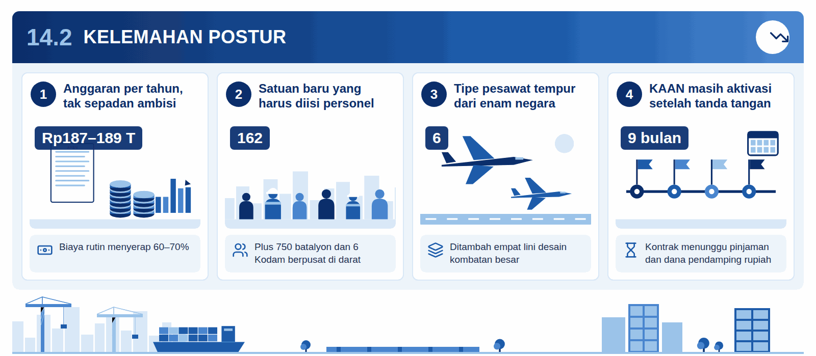
Infografis 14.2: Kelemahan postur
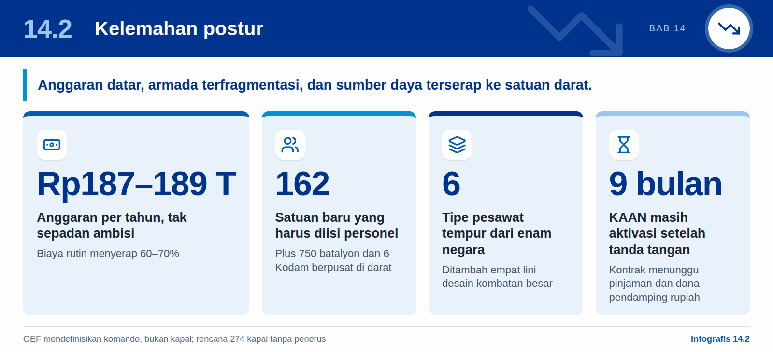
Tabel 27: Kelemahan postur
Kelemahan | Bukti
Anggaran tidak sepadan dengan ambisi | Rp187–189 T per tahun; biaya rutin 60–70%; 162 satuan baru yang harus diisi personel
Fragmentasi armada | Empat lini desain kombatan besar; enam tipe pesawat tempur dari enam negara
Tidak ada rencana kekuatan yang dipublikasikan | OEF mendefinisikan komando, bukan kapal atau pesawat; rencana 274 kapal tidak memiliki penerus
Kesenjangan kontrak ke kas | Kontrak menunggu aktivasi pinjaman dan dana pendamping rupiah; KAAN masih dalam aktivasi 9 bulan setelah penandatanganan
Naluri yang berpusat pada darat | 750 batalyon dan 6 Kodam menyerap sumber daya; TNI AD menuntaskan MEF dengan posisi terbaik

14.3 Risiko yang perlu dipantau
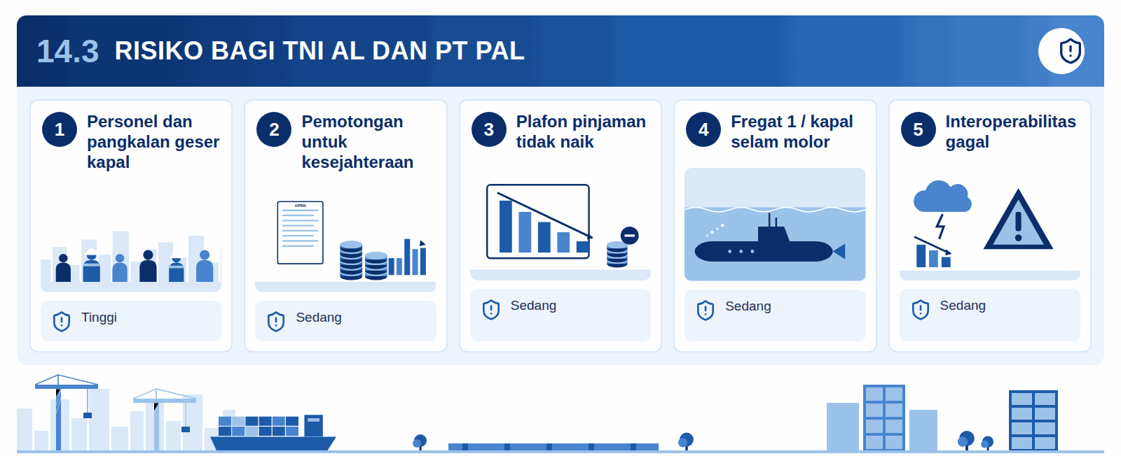
Infografis 14.3: Risiko bagi TNI AL dan PT PAL
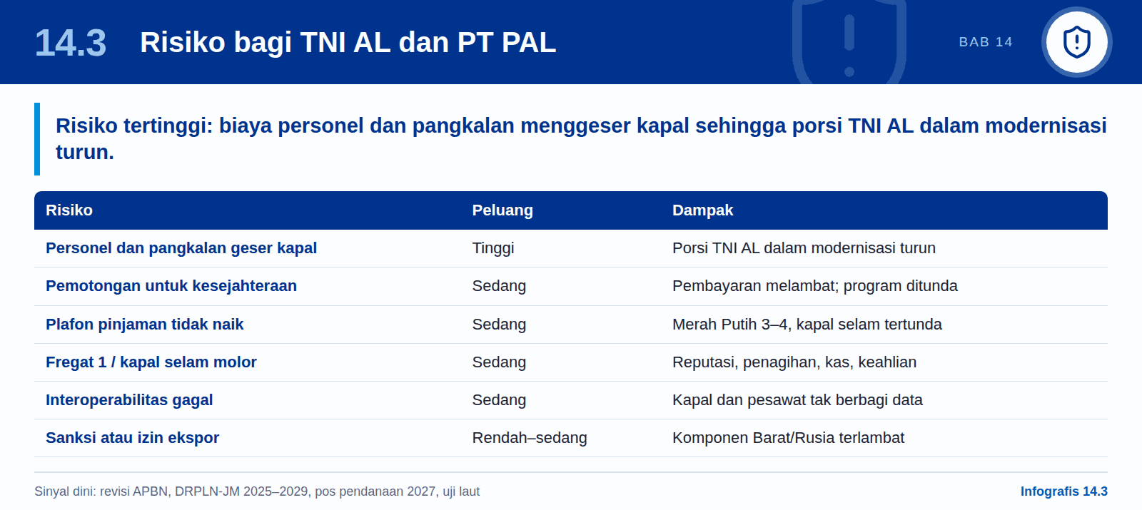
Tabel 28: Risiko bagi TNI AL dan PT PAL
Risiko | Kemungkinan | Dampak bagi TNI AL dan PT PAL | Sinyal dini
Pemotongan anggaran untuk prioritas kesejahteraan | Sedang | Pembayaran milestone melambat; program baru ditunda | Revisi APBN tengah tahun; pernyataan seperti pada Juli 2026
Plafon pinjaman luar negeri tidak dinaikkan | Sedang | Merah Putih 3–4 dan kapal selam berikutnya tertunda | DRPLN-JM 2025–2029; keputusan PSP
Biaya personel dan pangkalan menggeser kapal | Tinggi | Porsi TNI AL dalam modernisasi turun | Pos pendanaan batalyon dan Kodam dalam pelaksanaan 2027
Keterlambatan pengiriman fregat 1 | Sedang | Reputasi dan penagihan; sorotan terhadap batch kedua | Jadwal uji laut dan commissioning
Program kapal selam molor | Sedang | Beban kerja panjang tetapi berisiko pada kas dan keahlian | Milestone setelah pemotongan baja; penempatan staf Naval Group
Sanksi atau hambatan izin ekspor | Rendah hingga sedang | Keterlambatan komponen Barat atau Rusia | Pertanyaan CAATSA; syarat kemitraan AS
Kegagalan interoperabilitas | Sedang | Kapal dan pesawat yang tidak dapat berbagi data | Pilihan sistem tempur untuk kelas baru

14.4 Apakah postur selaras dengan arah yang dinyatakan Prabowo?
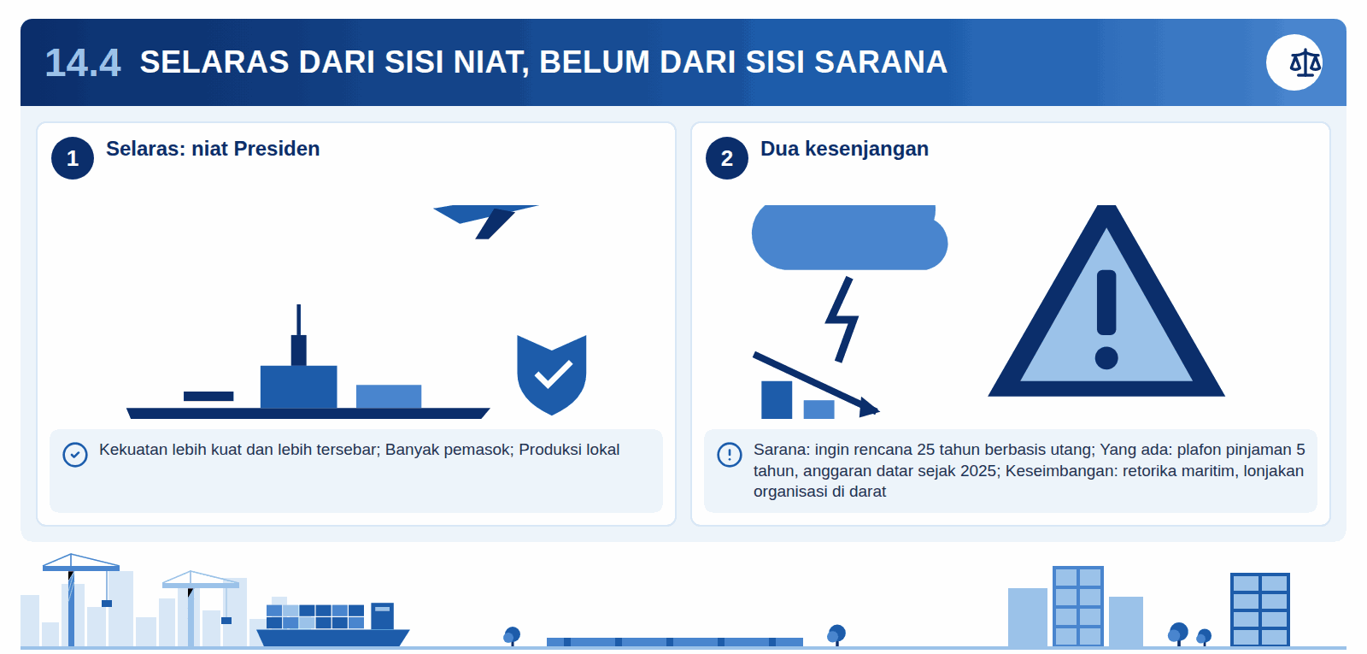
Infografis 14.4: Selaras dari sisi niat, belum dari sisi sarana
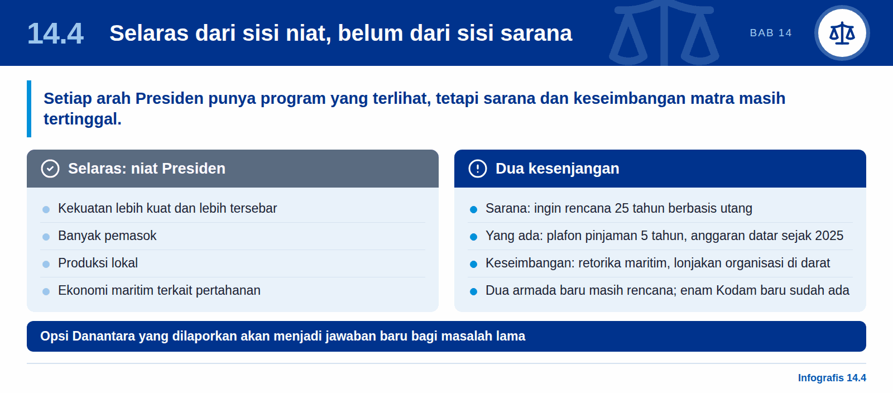
Sebagian besar ya, dari sisi niat. Presiden menginginkan kekuatan yang lebih kuat dan lebih tersebar, banyak pemasok, produksi lokal, serta ekonomi maritim yang terkait dengan pertahanan, dan masing-masing memiliki program yang terlihat. Ada dua kesenjangan yang menonjol:
- Sarana. Ia menginginkan rencana pembelian 25 tahun yang dibiayai utang; yang ada adalah plafon pinjaman lima tahun dan anggaran tahunan yang tidak bertumbuh sejak 2025. Opsi Danantara yang dilaporkan akan menjadi jawaban baru bagi masalah lama.
- Keseimbangan. Retorika maritimnya ("bagian vital dari pembangunan ekonomi maritim kita") berdampingan dengan lonjakan organisasi yang terutama terjadi di darat. Dua armada baru masih dalam tahap perencanaan, sementara enam Kodam baru sudah terbentuk.

15

Implikasi bagi RKAP PT PAL
Postur pertahanan memberi PT PAL beban kerja matra laut yang pasti hingga 2033, tetapi laju arus kas dari kontrak baru belum pasti. Bab ini menerjemahkan temuan kajian ke dalam pertimbangan perencanaan RKAP berbasis sumber publik.

15.1 Sinyal permintaan dan cara menyikapinya
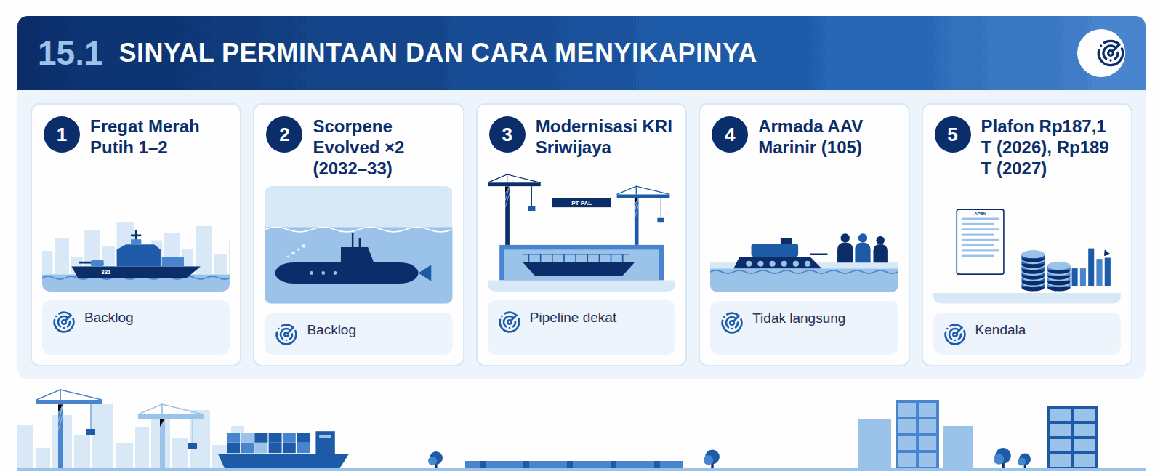
Infografis 15.1: Sinyal permintaan dan cara menyikapinya
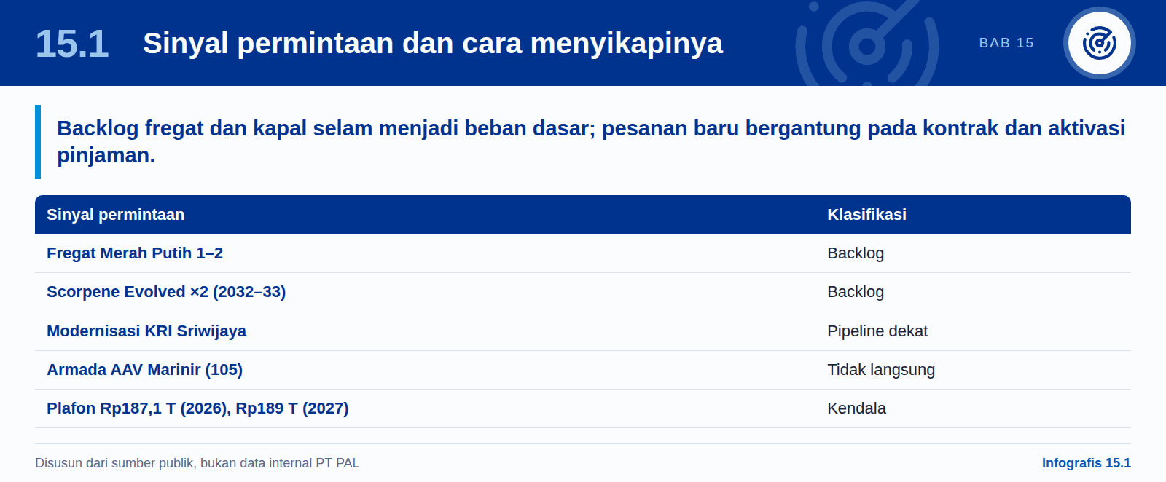
Postur pertahanan memberi PT PAL beban kerja matra laut yang pasti hingga 2033, tetapi laju arus kas dari kontrak baru belum pasti. Anggaran dalam rupiah relatif datar, dan pesanan baru bergantung pada aktivasi pinjaman. Bab ini menerjemahkan temuan kajian ke dalam pertimbangan perencanaan; pertimbangan tersebut disusun dari sumber publik, bukan dari data internal PT PAL.
Tabel 29: Sinyal permintaan dan pembacaan perencanaannya
Sinyal permintaan | Bukti | Klasifikasi | Pembacaan perencanaan
Fregat Merah Putih 1–2 | Kapal 1 dalam tahap akhir outfitting; peluncuran kapal 2 pada 2026 | Backlog | Beban dasar dan penagihan berbasis tonggak; risiko penyerahan dan penerimaan pada 2027
Scorpene Evolved ×2 | Steel cut Agustus 2026; penyerahan 2032–33 | Backlog | Beban kerja siklus panjang; belanja modal untuk fasilitas kapal selam; ketergantungan pada keahlian Naval Group
Modernisasi KRI Sriwijaya | MoU Fincantieri–PT PAL, September 2026 | Pipeline dekat | Pekerjaan refit bila kontrak menyusul; jembatan yang berguna di antara tonggak pembangunan kapal baru
Fregat Merah Putih 3–4 | LoI dan lisensi Januari 2026, kemitraan dengan Inggris | Pipeline | Masih berupa skenario sampai kontrak dan pinjaman efektif
Fregat Istif | Kemitraan PT PAL–TAIS | Belum pasti | Kemungkinan pembangunan langsung terbatas; peluang pekerjaan integrasi dan dukungan
Kapal selam tambahan | Pembicaraan dengan Prancis, Juli 2026 | Upside | Hanya untuk skenario optimis
Armada IV dan V; 15 komando maritim | Rencana OEF, November 2025 | Jangka menengah | Kapal patroli, logistik, dan pendukung; MRO di sekitar Balikpapan dan Ambon
Armada AAV Marinir (105) | Pengiriman 2026–28 | Tidak langsung | Kebutuhan landing dock dan angkut amfibi, kelas kapal yang sudah dibangun PT PAL
Kapal amfibi ekspor | Landing dock Filipina | Backlog dan pipeline | Mendiversifikasi pendapatan dari siklus anggaran Kemhan
Plafon anggaran | Rp187,1 T (2026), Rp189 T (2027) | Kendala | Pendanaan program baru langka; antisipasi pentahapan, pergeseran jadwal, serta tekanan pada harga dan TKDN

15.2 Tiga skenario 2027–2029
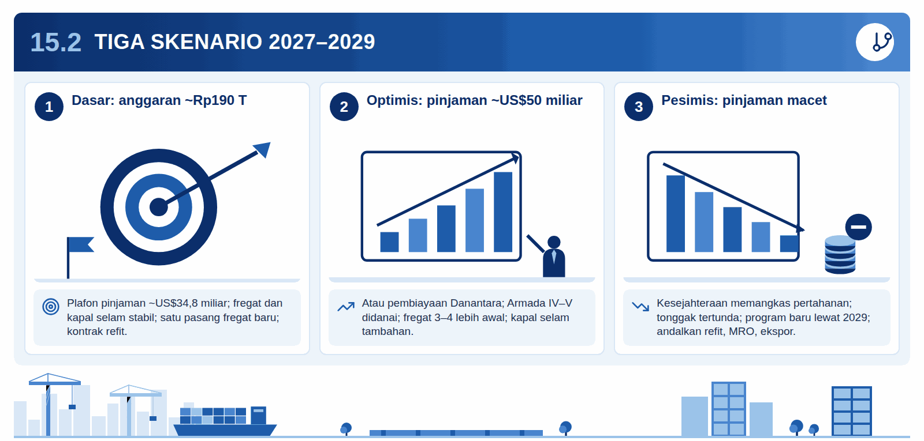
Infografis 15.2: Tiga skenario 2027–2029
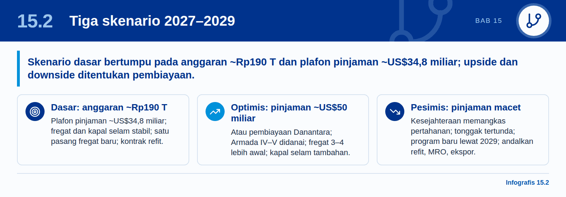
Tabel 30: Tiga skenario 2027–2029
Skenario | Asumsi | Yang dihadapi PT PAL
Dasar | Anggaran ~Rp190 T; plafon pinjaman ~US$34,8 miliar; fregat 1 diserahkan; Merah Putih 3–4 dikontrak menjelang akhir periode | Pekerjaan fregat dan kapal selam yang stabil; satu pasang fregat baru dimulai; kontrak refit
Optimis (upside) | Plafon pinjaman naik menjadi ~US$50 miliar atau pembiayaan Danantara disetujui; Armada IV–V didanai | Fregat 3–4 lebih awal; kapal selam tambahan; kapal bantu dan kapal patroli untuk armada baru
Pesimis (downside) | Prioritas kesejahteraan memangkas pertahanan; aktivasi pinjaman macet; belanja pegawai mendesak belanja kapal | Penundaan tonggak; program baru bergeser melewati 2029; ketergantungan lebih besar pada refit, MRO, dan ekspor

15.3 Daftar pantauan sebelum RKAP difinalkan
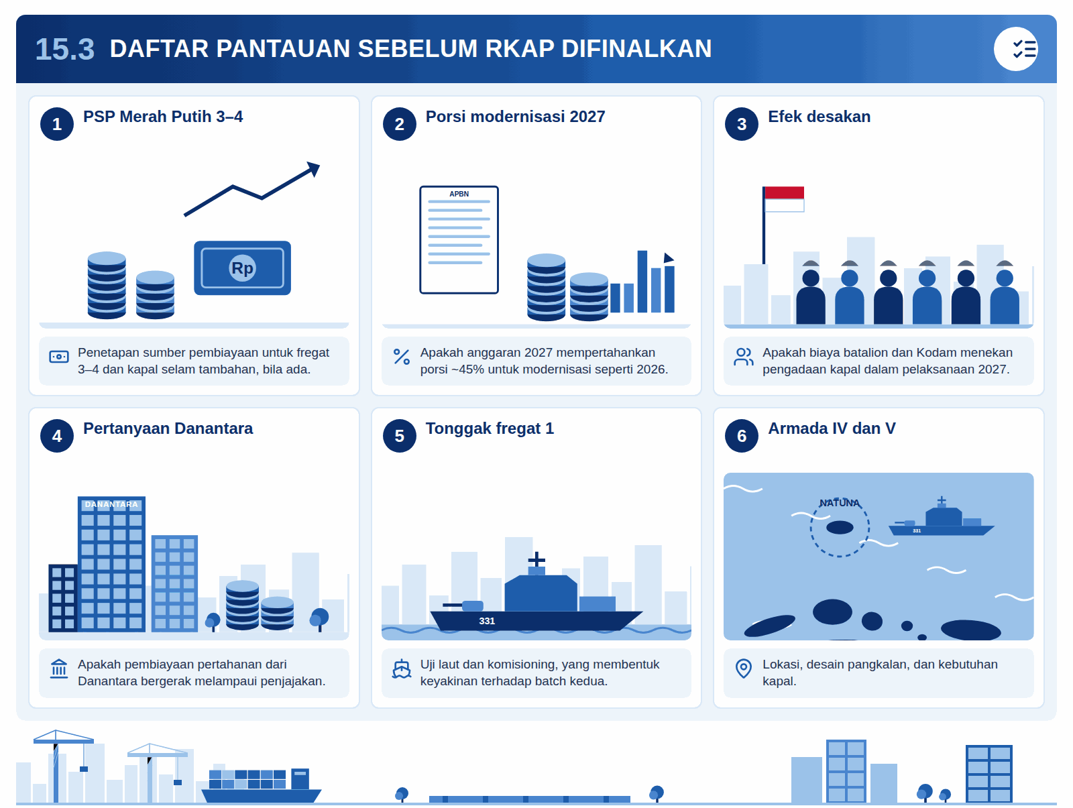
Infografis 15.3: Daftar pantauan sebelum RKAP difinalkan
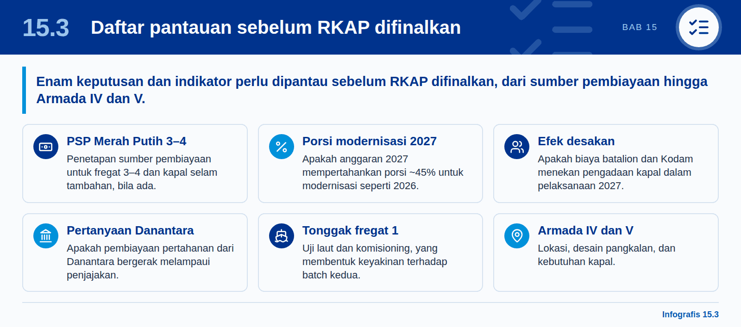
- Keputusan sumber pembiayaan. Penetapan sumber pembiayaan (PSP) untuk Merah Putih 3–4 dan kapal selam tambahan, bila ada.
- Porsi modernisasi 2027. Apakah anggaran 2027 mempertahankan porsi ~45% untuk modernisasi seperti pada 2026.
- Efek desakan (crowding out). Apakah biaya batalion dan Kodam menekan pengadaan kapal dalam pelaksanaan anggaran 2027.
- Pertanyaan Danantara. Apakah pembiayaan pertahanan yang didukung Danantara bergerak melampaui tahap penjajakan.
- Tonggak fregat 1. Uji laut dan komisioning, yang akan membentuk keyakinan terhadap batch kedua.
- Keputusan Armada IV dan V. Lokasi, desain pangkalan, dan kebutuhan kapal.

16

Rekomendasi
Rekomendasi diturunkan dari penilaian dan dikelompokkan menurut pihak yang akan menjalankannya: perencana pertahanan, PT PAL, serta otoritas pembiayaan dan fiskal. Rekomendasi ini ditawarkan sebagai bahan diskusi, bukan posisi resmi.

16.1 Bagi perencana pertahanan
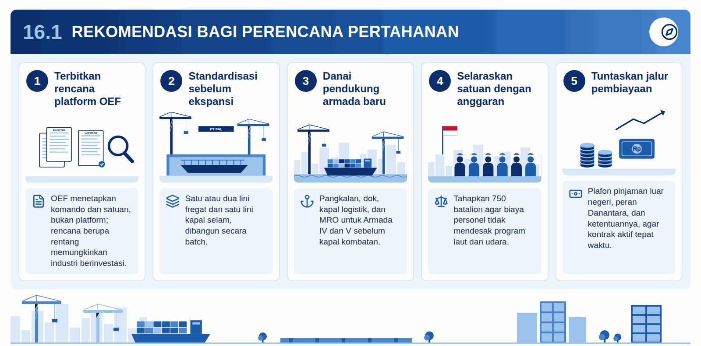
Infografis 16.1: Rekomendasi bagi perencana pertahanan
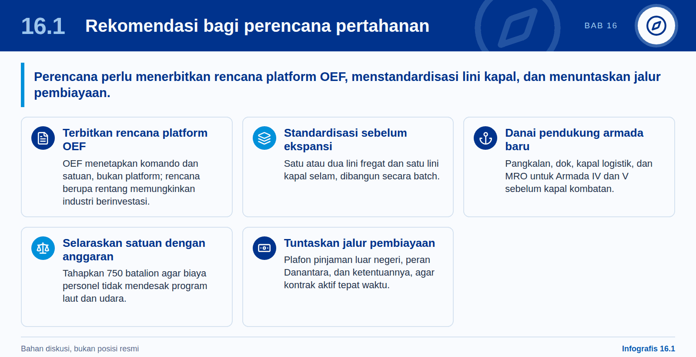
Rekomendasi berikut diturunkan dari penilaian. Rekomendasi dikelompokkan menurut pihak yang akan menjalankannya, dan ditawarkan sebagai bahan diskusi, bukan sebagai posisi resmi.
- Terbitkan rencana platform OEF. OEF menetapkan komando dan satuan, tetapi tidak menetapkan kapal, kapal selam, dan pesawat yang dibutuhkan. Rencana yang dipublikasikan, sekalipun berupa rentang, akan memungkinkan industri berinvestasi mendahului kontrak.
- Standardisasi sebelum ekspansi. Tetapkan satu atau dua lini fregat (Merah Putih dan satu lainnya) serta satu lini kapal selam, dan bangun secara batch, alih-alih menambah kelas baru berisi dua kapal.
- Danai pendukung armada baru. Armada IV dan V membutuhkan pangkalan, dok, kapal logistik, dan MRO sebelum tambahan kapal kombatan. Anggarkan hal-hal tersebut lebih dahulu.
- Selaraskan pertumbuhan satuan dengan anggaran. Tahapkan pembentukan 750 batalion agar biaya personel dan pangkalan tidak mendesak program matra laut dan udara.
- Tuntaskan jalur pembiayaan. Putuskan apakah plafon pinjaman luar negeri dinaikkan, apakah Danantara berperan, dan dengan ketentuan apa, agar kontrak yang telah ditandatangani dapat diaktifkan sesuai jadwal.

16.2 Bagi PT PAL
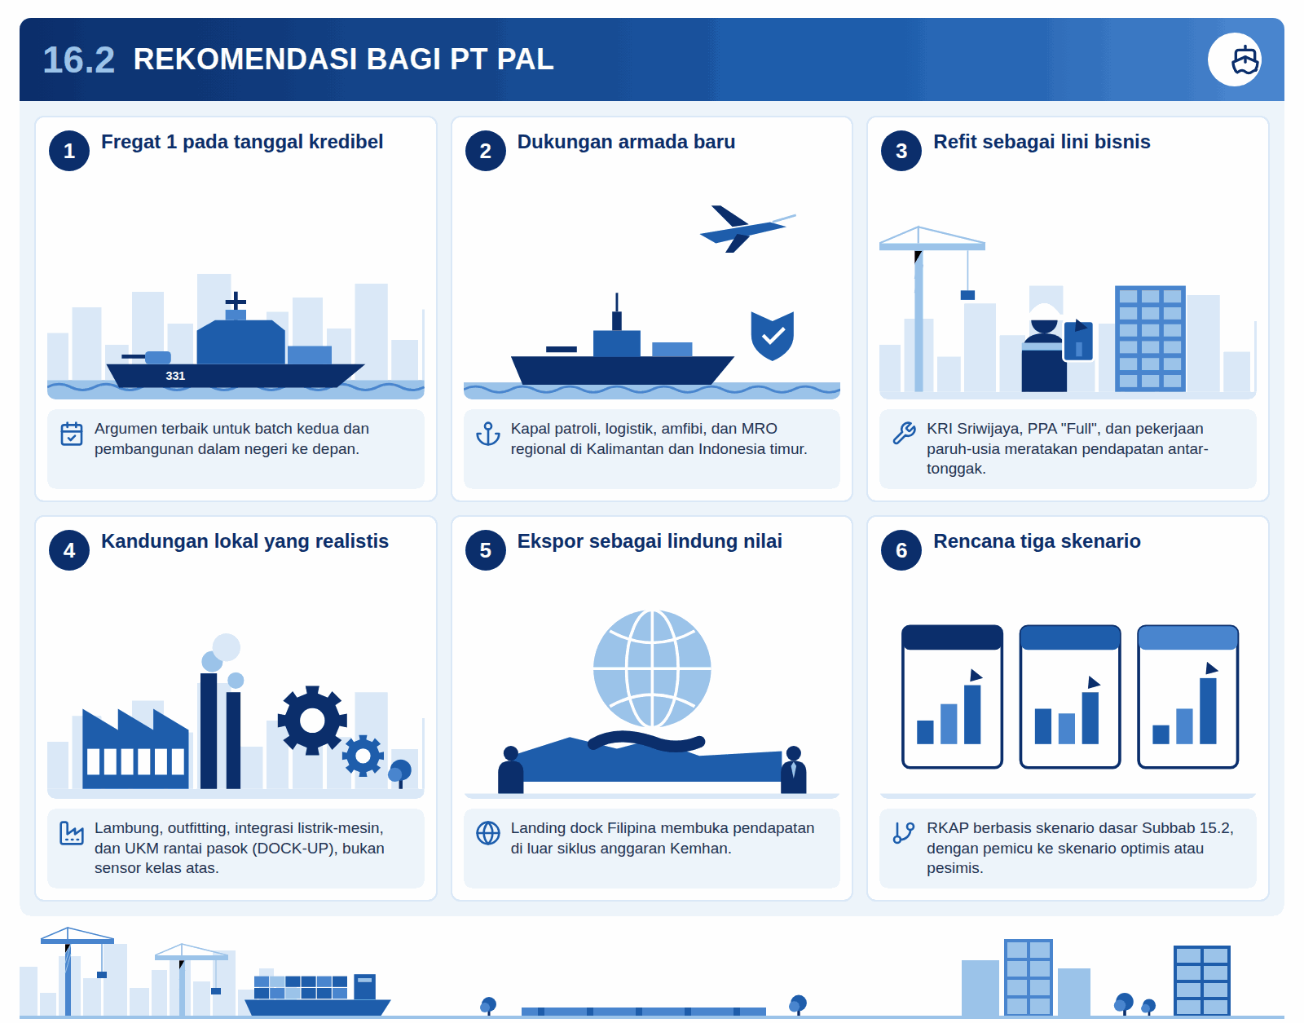
Infografis 16.2: Rekomendasi bagi PT PAL
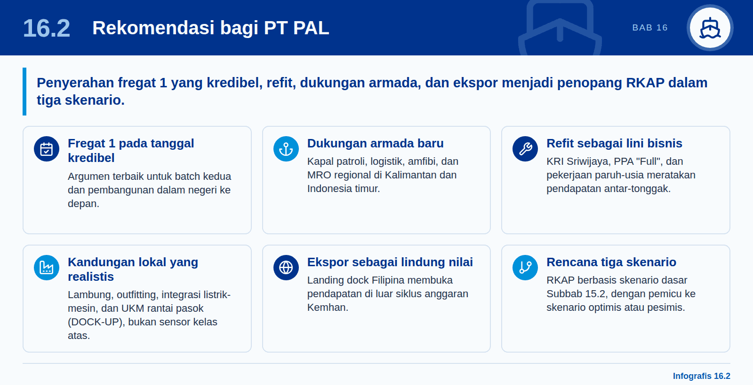
- Serahkan fregat 1 pada tanggal yang kredibel. Ini argumen terbaik untuk batch kedua dan untuk pembangunan dalam negeri di masa depan.
- Posisikan diri untuk kebutuhan dukungan armada. Kapal patroli, logistik, dan amfibi serta MRO regional di Kalimantan dan Indonesia timur sesuai dengan lini produk PT PAL yang sudah ada.
- Jadikan refit sebagai lini bisnis. KRI Sriwijaya, peningkatan PPA "Full", dan pekerjaan paruh-usia (mid-life) pada kapal-kapal yang lebih tua dapat meratakan pendapatan di antara tonggak pembangunan kapal baru.
- Perdalam kandungan lokal secara realistis. Lambung, outfitting, integrasi kelistrikan dan permesinan, serta UKM rantai pasok (pendekatan DOCK-UP), alih-alih mengejar sensor kelas atas.
- Gunakan ekspor sebagai lindung nilai. Landing dock untuk Filipina menunjukkan jalur pendapatan di luar siklus anggaran Kemhan.
- Rencanakan dalam tiga skenario. Susun RKAP berdasarkan skenario dasar pada Subbab 15.2, dengan pemicu yang menggesernya ke skenario optimis atau pesimis.

16.3 Bagi otoritas pembiayaan dan fiskal
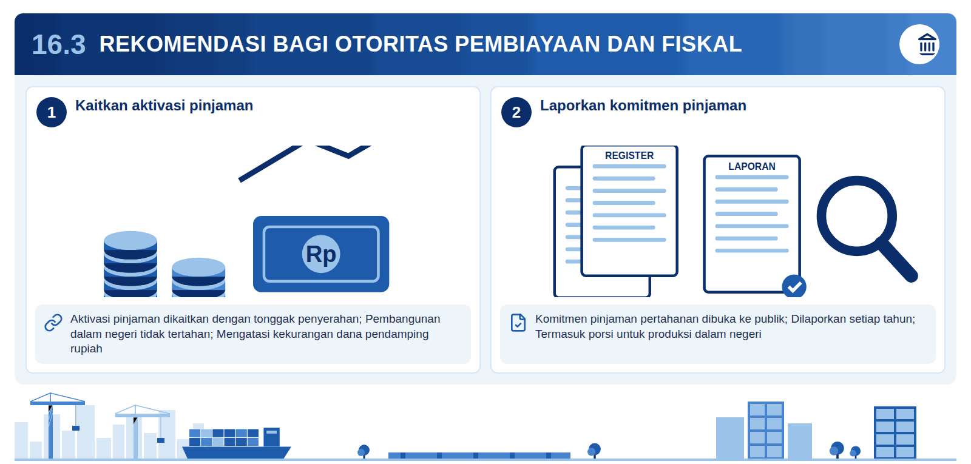
Infografis 16.3: Rekomendasi bagi otoritas pembiayaan dan fiskal
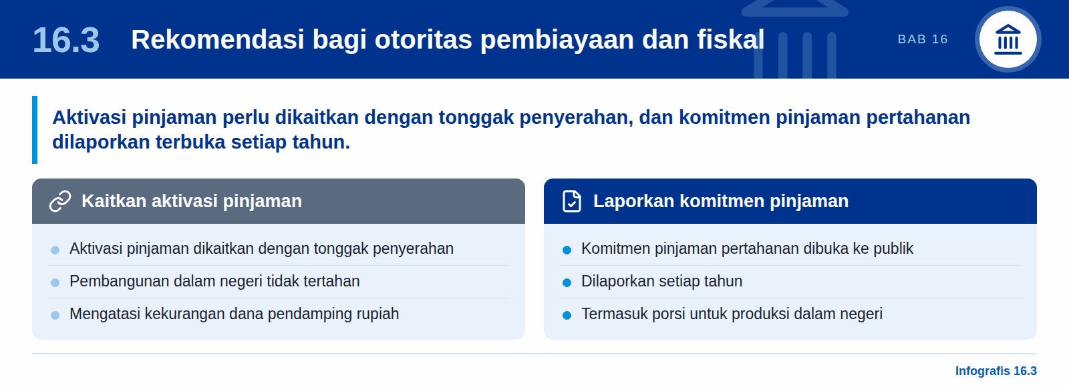
- Kaitkan aktivasi pinjaman dengan tonggak penyerahan, agar pembangunan dalam negeri tidak tertahan oleh kekurangan dana pendamping rupiah.
- Laporkan komitmen pinjaman pertahanan secara terbuka setiap tahun, termasuk porsi untuk produksi dalam negeri.

17

Kesenjangan data dan catatan
Sejumlah angka dan status dalam kajian ini bergantung pada data yang tidak lengkap, tidak resmi, atau dilaporkan tidak konsisten. Bab ini mencatat setiap kesenjangan, alasan pentingnya, dan cara kajian menanganinya.

17.1 Kesenjangan data dan catatan
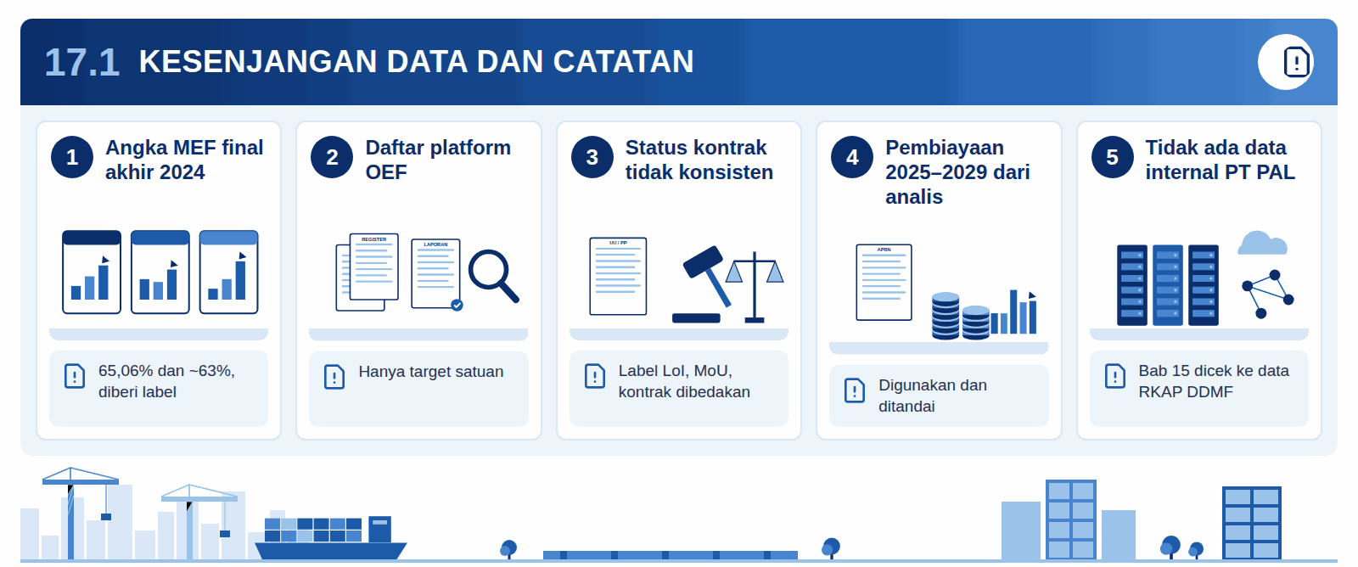
Infografis 17.1: Kesenjangan data dan catatan
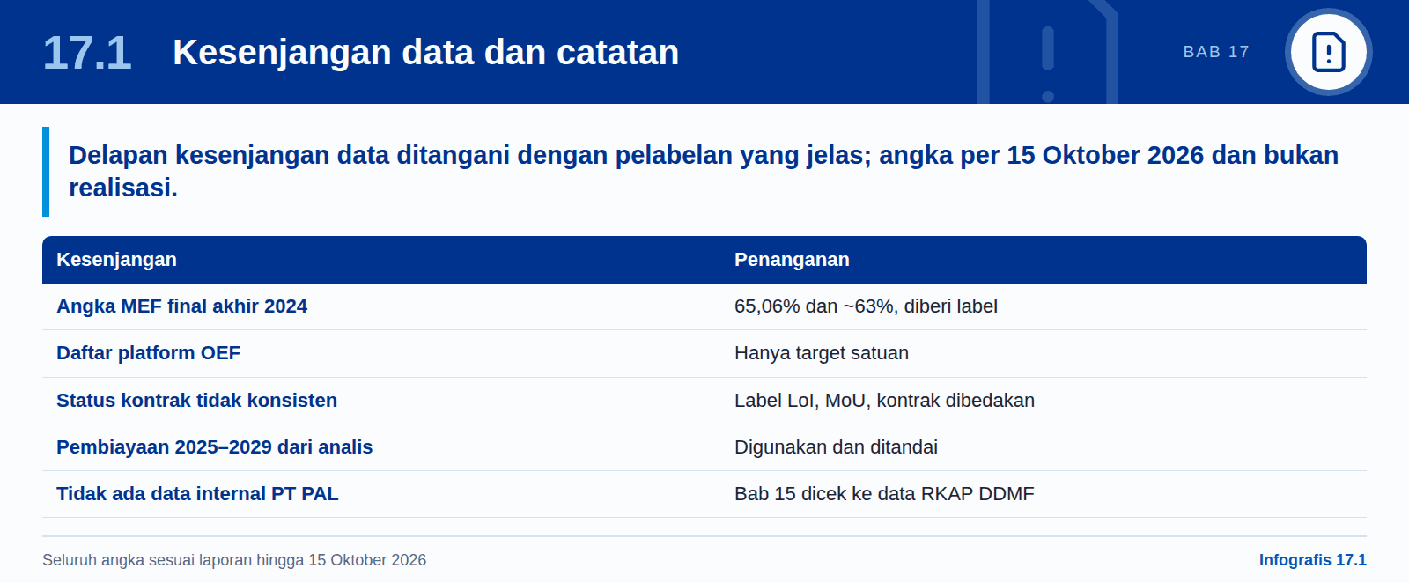
Tabel 31: Kesenjangan data dan penanganannya
Kesenjangan | Mengapa penting | Cara penanganan dalam kajian ini
Tidak ada angka MEF final resmi untuk akhir 2024 | Kondisi akhir MEF bertumpu pada pernyataan awal 2023 dan Januari 2024 | Menggunakan 65,06% (Rapim TNI 2023) dan klaim Kemhan ~63%, keduanya diberi label
Tidak ada daftar platform OEF atau metode penilaian yang dipublikasikan | Persentase OEF tidak dapat diperiksa atau dibandingkan dengan MEF | Hanya target satuan; kebutuhan platform disimpulkan dari komando
Status kontrak dilaporkan tidak konsisten | Rafale (kerangka 42 vs 6 didanai), KAAN ("kontrak awal terbatas"), J-10 (tidak ada kontrak yang dipublikasikan), Istif (lokasi pembangunan) | Status diambil dari laporan andal terbaru; label dibedakan dengan tegas (LoI, MoU, kontrak)
Angka pembiayaan 2025–2029 berasal dari kolom analis | Plafon PLN, kebutuhan dana pendamping, dan opsi Danantara tidak dipublikasikan secara resmi | Digunakan dan ditandai setiap kali; DRPLN-JM 2025–2029 belum dipublikasikan per Juni 2025
Angka anggaran berada pada tahap berbeda | 2025 berupa outlook, 2026–2027 berupa pagu yang disetujui, tidak satu pun berupa realisasi | Diberi label tahapnya pada tabel dan grafik; 2022 dan 2024 tidak ditampilkan
Pengguna tidak disebutkan | Cheongung-II, Mi-8/Mi-17, dan BrahMos tidak memiliki pengguna akhir yang disebutkan | Dicantumkan sebagai "tidak disebutkan"
Nilai kontrak tidak diungkapkan | AAV, Mi-35M, BrahMos, Istif (hanya ~US$1 miliar yang dilaporkan) | Ditampilkan sebagai "tidak diungkapkan"
Tidak ada data internal PT PAL | Implikasi RKAP disusun hanya dari sinyal publik | Bab 15 perlu diverifikasi terhadap data RKAP DDMF

Seluruh angka sesuai yang dilaporkan hingga 15 Oktober 2026.

A

Lampiran A: Linimasa keputusan dan pengiriman kunci, 2019–2033
Lampiran ini merangkum 21 keputusan dan pengiriman kunci dari 2019 hingga 2033 dalam satu linimasa. Delapan peristiwa merupakan peristiwa matra laut, tujuh di antaranya melibatkan PT PAL secara langsung.

A.1 Linimasa
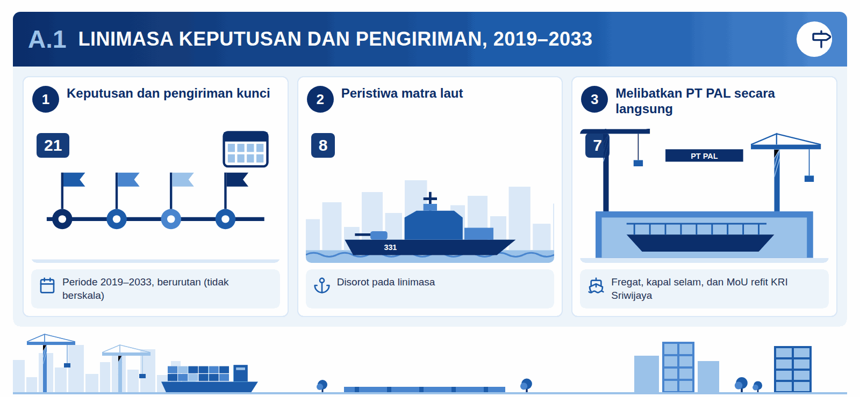
Infografis A.1: Linimasa keputusan dan pengiriman, 2019–2033
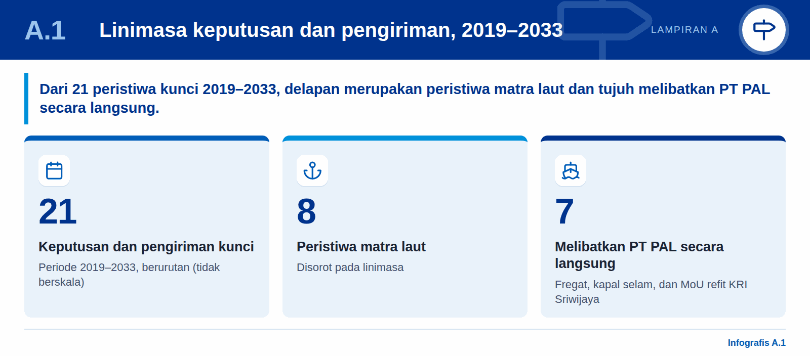
Gambar 3: Rencana saat menjadi menteri menjadi program saat menjadi presiden
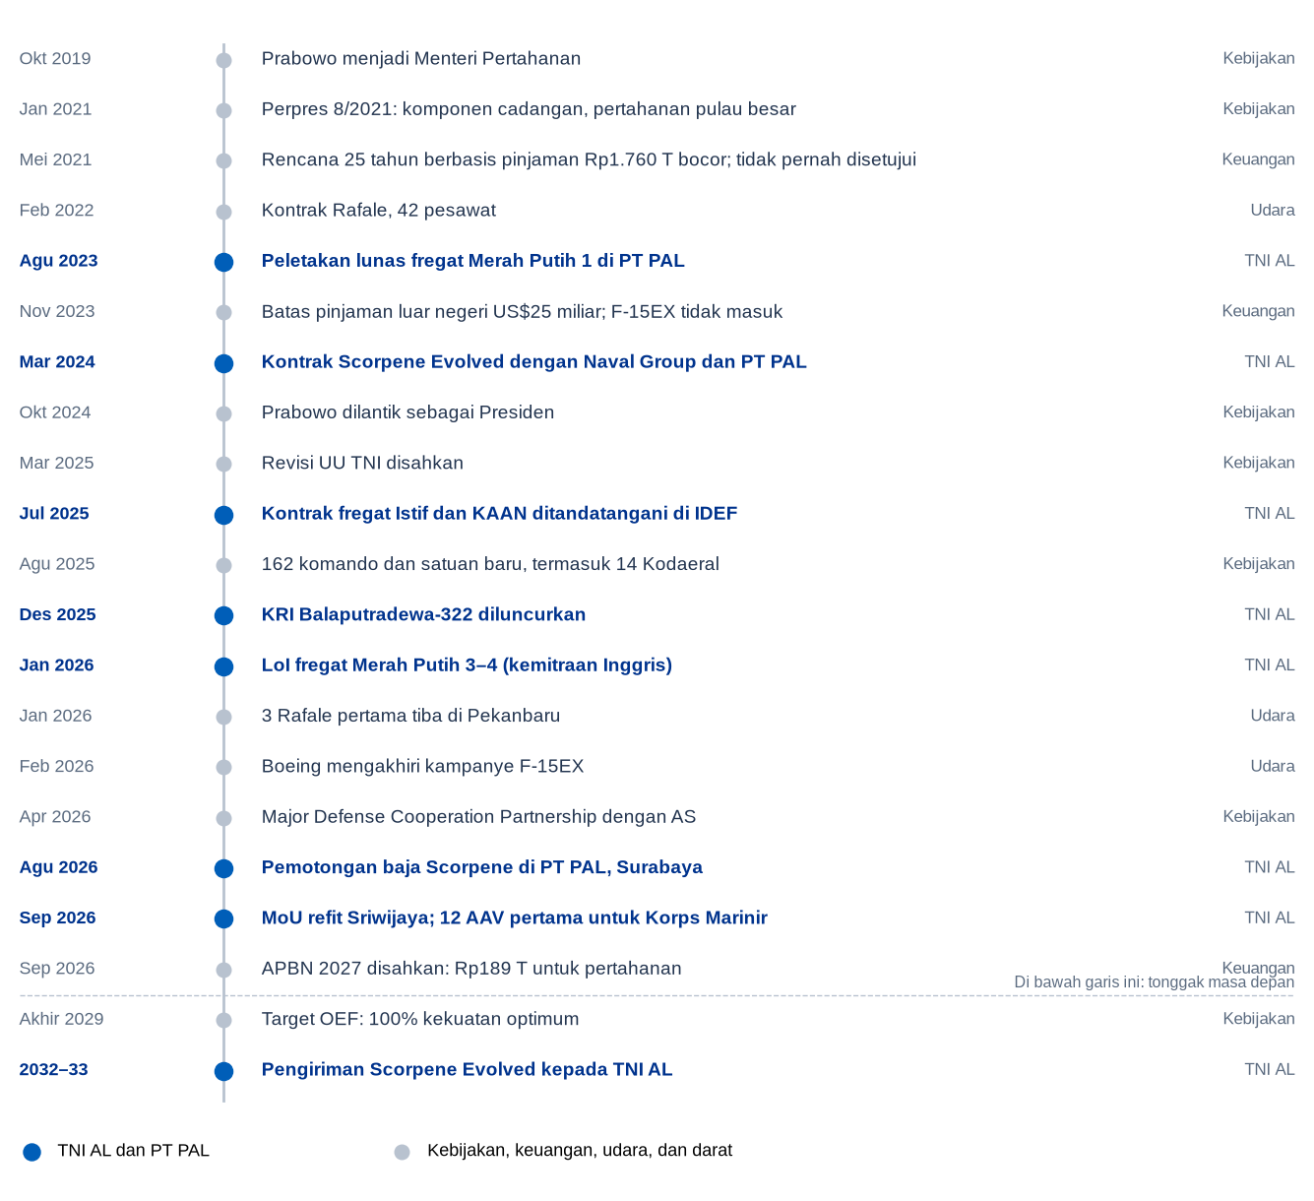
Keputusan dan pengiriman kunci, 2019–2033, berurutan (tidak berskala); peristiwa TNI AL dan PT PAL disorot.
Keputusan dan pengiriman kunci 2019–2033 · 21 peristiwa · sumber pada Bab 4–12.
Delapan dari 21 peristiwa tersebut merupakan peristiwa matra laut, dan tujuh di antaranya melibatkan PT PAL secara langsung: peletakan lunas (keel), peluncuran, dan LoI batch kedua fregat; kontrak, steel cut, dan penyerahan kapal selam; serta MoU refit KRI Sriwijaya.

B

Lampiran B: Register pengadaan induk
Lampiran ini menghimpun seluruh 27 program yang dibahas dalam kajian dalam satu tabel, diurutkan menurut matra lalu status. Kunci tahap menjelaskan perbedaan antara komitmen mengikat dan tidak mengikat.

B.1 Register pengadaan
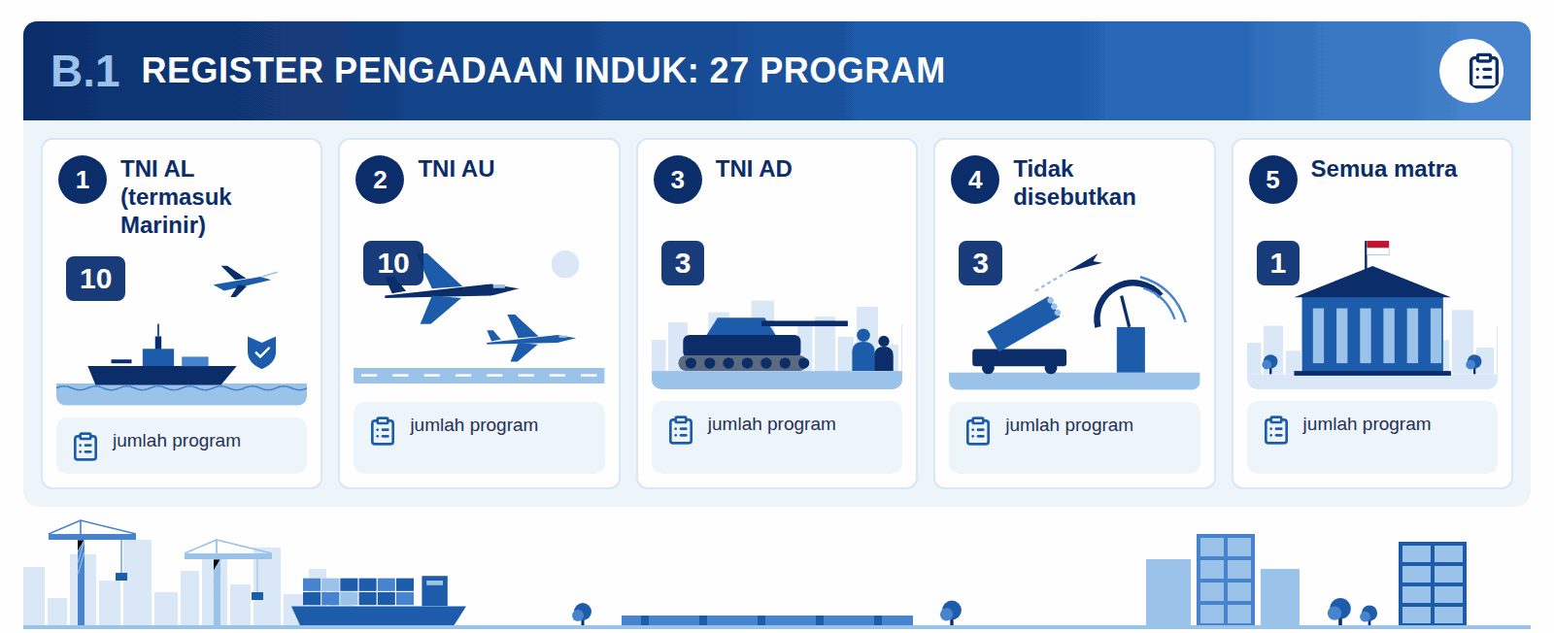
Infografis B.1: Register pengadaan induk: 27 program
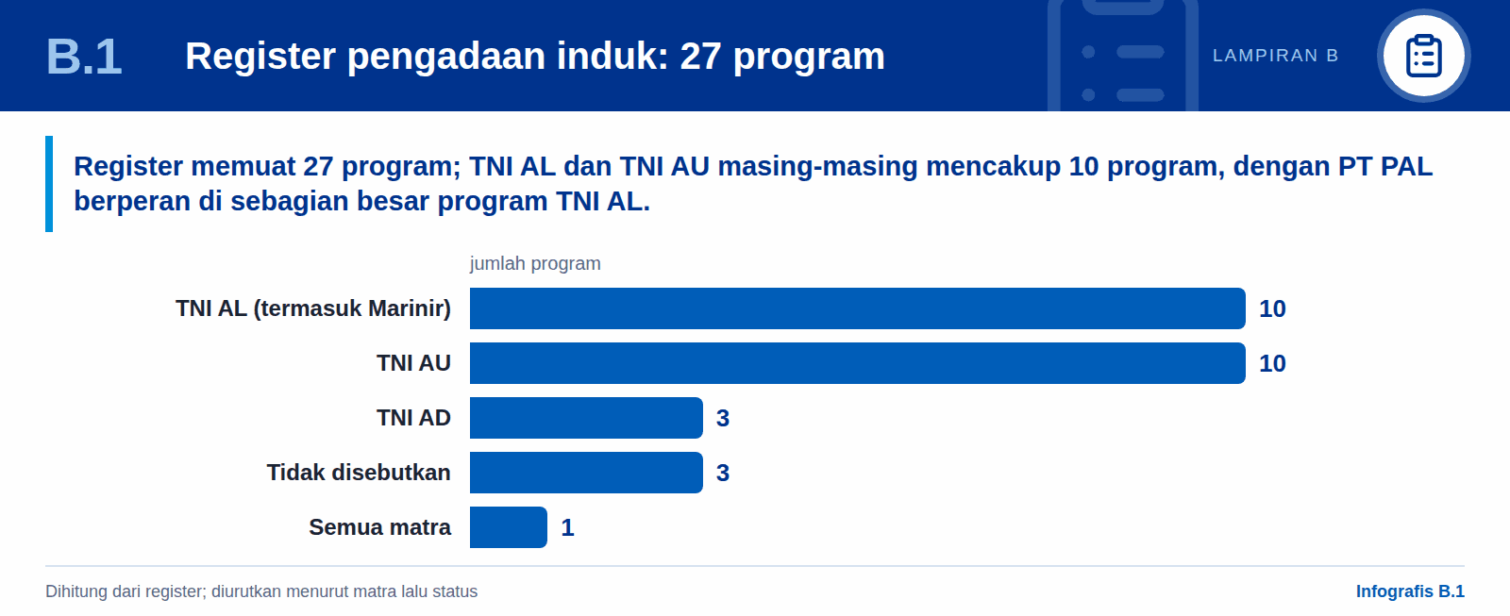
Setiap program dalam kajian ini dihimpun dalam satu tabel, diurutkan menurut matra lalu menurut status.
Tabel 32: Register pengadaan induk
# | Matra | Program | Asal | Jumlah | Status | Tahap | Peran lokal
1 | TNI AL | Kapal tempur multiguna PPA | Italia | 2 | Diserahkan 2025 | Diserahkan | —
2 | TNI AL | KRI Sriwijaya (eks-Garibaldi) | Italia | 1 | Telah tiba | Diserahkan | MoU refit PT PAL
3 | TNI AL (Marinir) | Kendaraan serbu amfibi AAV | Amerika Serikat | 105 | 12 unit diterima September 2026 | Dalam pengiriman | —
4 | TNI AL | Fregat Merah Putih 1–2 | Desain Inggris | 2 | Kapal 1 diluncurkan Desember 2025 | Dalam pembangunan | PT PAL pembangun
5 | TNI AL | Kapal selam Scorpene Evolved | Prancis | 2 | Steel cut Agustus 2026; penyerahan 2032–33 | Dalam pembangunan | PT PAL pembangun
6 | TNI AL | Fregat Istif (kelas I) | Turki | 2 | Kontrak Juli 2025 | Dikontrak | Kemitraan PT PAL–TAIS
7 | Tidak disebutkan | Rudal antikapal BrahMos | India | t.d. | Kontrak Juli 2026 | Dikontrak | —
8 | TNI AL | Modernisasi KRI Sriwijaya | Italia | 1 | MoU September 2026 | MoU | PT PAL bersama Fincantieri
9 | TNI AL | Fregat Merah Putih 3–4 | Desain Inggris | 2 | LoI dan lisensi Januari 2026 | LoI | PT PAL (diharapkan)
10 | TNI AL | Kapal selam tambahan | Prancis | t.d. | Pembicaraan Juli 2026 | Pembicaraan | PT PAL (diharapkan)
11 | TNI AL | Armada IV dan V, 15 komando maritim | Dalam negeri | — | Rencana OEF | Direncanakan | Potensial
12 | TNI AU | Rafale F4 | Prancis | 42 | 3 unit diterima Januari 2026 | Dalam pengiriman | Offset
13 | TNI AU | A400M | Airbus | 2 | Diserahkan 2025–26 | Dalam pengiriman | —
14 | TNI AU | Radar Thales GM403 | Prancis | 13 | 2 unit diterima Mei 2026 | Dalam pengiriman | PT Len
15 | TNI AU | KAAN | Turki | 48 | Kontrak diaktifkan melalui pinjaman | Dikontrak | PTDI, Republik Aero
16 | TNI AU | KF-21 / IF-X | Korea Selatan | 16 | Pembagian biaya disepakati; produksi dimulai di Korea | Direncanakan | PTDI
17 | TNI AU | J-10 | Tiongkok | 42 (menurut laporan) | Niat dikonfirmasi; tidak ada kontrak publik | Direncanakan | —
18 | TNI AU | M-346F | Italia | t.d. | LoI Februari 2026 | LoI | —
19 | TNI AU | 33 satuan radar, satuan antariksa | Dalam negeri | — | Rencana OEF | Direncanakan | —
20 | TNI AU | F-15EX | Amerika Serikat | 24 | Boeing menghentikan kampanye Februari 2026 | Dibatalkan | —
21 | TNI AU | Mirage 2000-5 (bekas) | Qatar | 12 | Ditunda Januari 2024 | Dibatalkan | —
22 | TNI AD | Rudal balistik KHAN | Turki | t.d. | Batch pertama Agustus 2025 | Diserahkan | —
23 | TNI AD | Helikopter serang Mi-35M | Rusia | 2 | Tiba September 2026 | Diserahkan | Offset diklaim
24 | TNI AD | Batalion Teritorial Pembangunan | Dalam negeri | 750 | 105 dibentuk November 2025 | Dalam pembentukan | —
25 | Tidak disebutkan | Helikopter Mi-8 / Mi-17 | Rusia | 12 (diklaim) | Dalam evaluasi | Evaluasi | —
26 | Tidak disebutkan | SAM jarak menengah Cheongung-II | Korea Selatan | 2 baterai | LoI Mei 2026 | LoI | Kemungkinan PT Len, Republikorp, PTDI
27 | Semua | 6 Kodam, 14 Kodaeral, 3 Kodau, 162 satuan | Dalam negeri | — | Dibentuk Agustus 2025 | Selesai | —
t.d. = tidak diungkap.
Kunci tahap: Diserahkan / Dalam pengiriman = peralatan sudah berada di Indonesia; Dalam pembangunan = konstruksi telah dimulai; Dikontrak = kontrak telah ditandatangani; MoU / LoI = tidak mengikat; Pembicaraan / Evaluasi / Direncanakan = belum ada komitmen; Dibatalkan = dihentikan atau ditunda tanpa batas waktu.

C

Lampiran C: Sumber
Lampiran ini mendaftar sumber utama kajian, dikelompokkan menjadi sumber pemerintah dan parlemen, media Indonesia, media pertahanan spesialis, serta riset kebijakan.

C.1 Daftar sumber
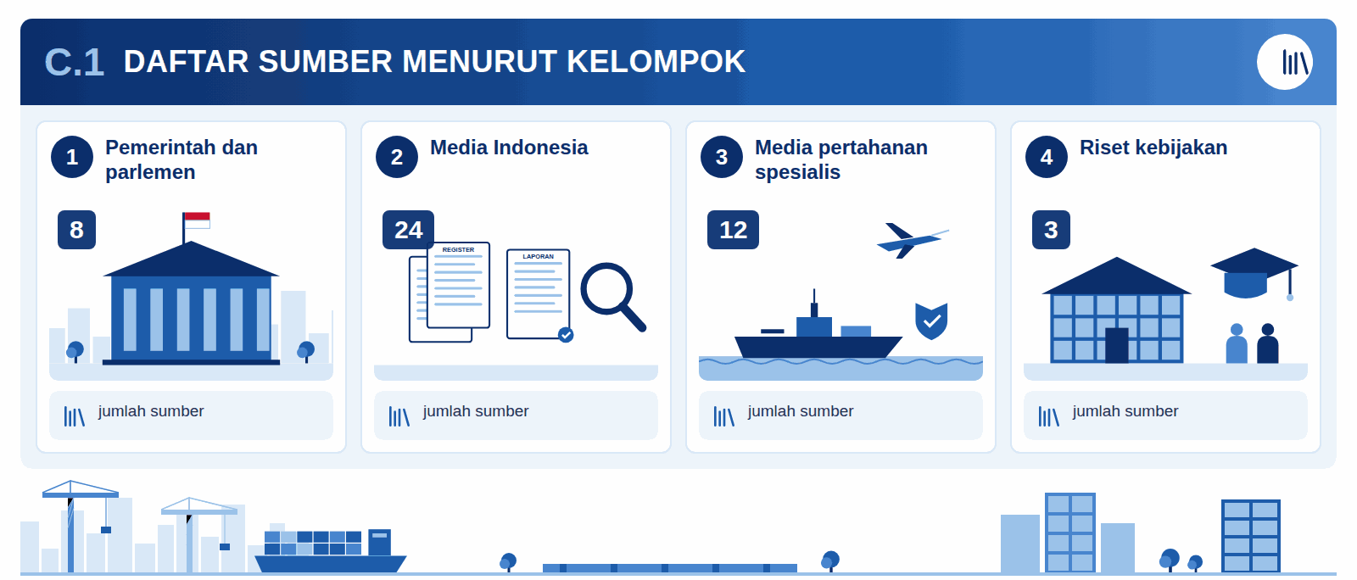
Infografis C.1: Daftar sumber menurut kelompok
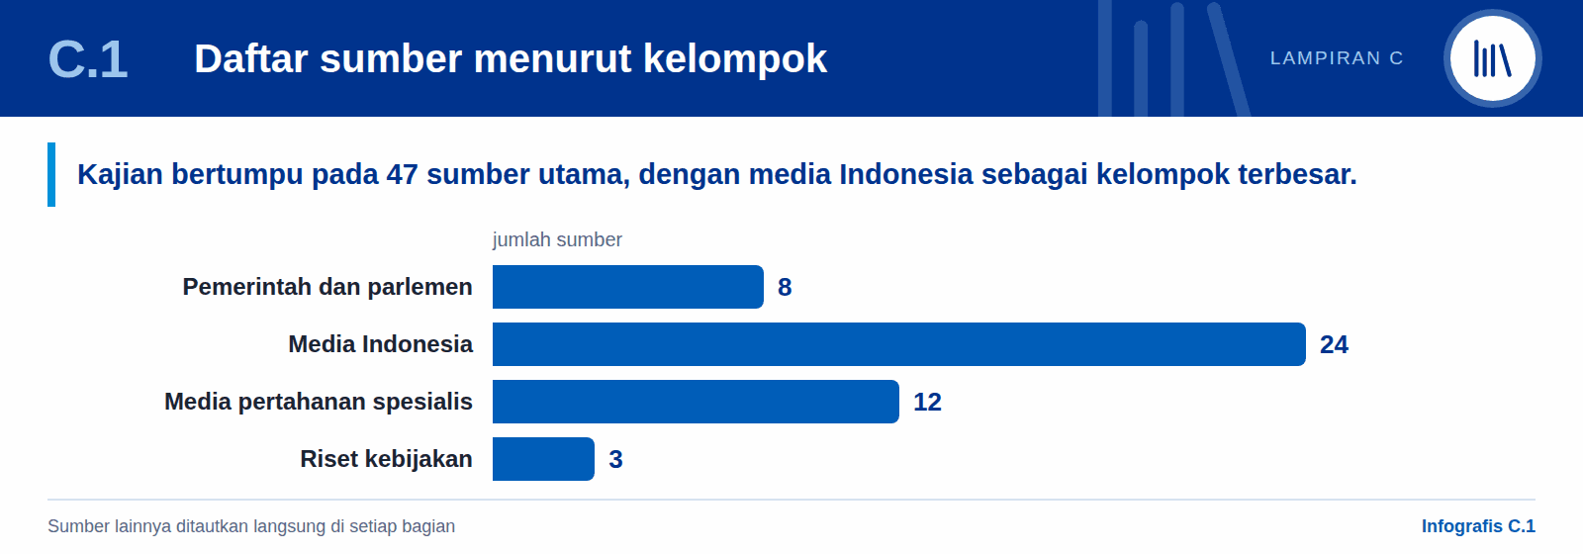
Tabel 33: Daftar sumber
Kelompok | Sumber
Pemerintah dan parlemen | Kemhan — Paparan Rapim 2021 tentang pertahanan semesta
Pemerintah dan parlemen | Kemhan — Rapim 2022 dan peta jalan 2020–2045
Pemerintah dan parlemen | Kemhan — Peluncuran dan target DEFEND ID (2022)
Pemerintah dan parlemen | Kemhan — Peninjauan progres fregat Merah Putih (Juli 2026)
Pemerintah dan parlemen | DPR — Pemenuhan MEF Alutsista (2021)
Pemerintah dan parlemen | DPR — Anggaran pertahanan dan MEF (2020)
Pemerintah dan parlemen | DPR — Kajian singkat tentang 162 satuan baru TNI (Agustus 2025)
Pemerintah dan parlemen | US DoD melalui GlobalSecurity — Major Defense Cooperation Partnership (April 2026)
Media Indonesia | Kompas — Harapan dan kendala MEF 2024 (Maret 2023)
Media Indonesia | Kompas — Target MEF makin sulit dicapai (September 2022)
Media Indonesia | Indonesia Defense — OEF ditargetkan 100% pada 2029 (Juni 2025)
Media Indonesia | JawaPos — Target pembangunan kekuatan TNI 2025–2029 (Oktober 2025)
Media Indonesia | Katadata — 162 komando dan satuan baru TNI
Media Indonesia | CNN Indonesia — Kemhan Rp189 T dalam APBN 2027 (Agustus 2026)
Media Indonesia | CNBC Indonesia — Rincian anggaran Kemhan 2026
Media Indonesia | CNBC Indonesia — Rencana induk 25 tahun (Mei 2021)
Media Indonesia | CNBC Indonesia — Prabowo: Jokowi belum menyetujui (Juni 2021)
Media Indonesia | Kontan — Rancangan regulasi senilai US$124,99 miliar (Mei 2021)
Media Indonesia | Kumparan — Kementerian Keuangan tentang pinjaman luar negeri Kemhan (Desember 2023)
Media Indonesia | CNBC Indonesia — Menyeimbangkan komitmen dengan kapasitas fiskal (Juni 2025)
Media Indonesia | CNBC Indonesia — Perlukah tambahan pinjaman luar negeri pertahanan? (Juli 2026)
Media Indonesia | CNBC Indonesia — Akankah Danantara membiayai alutsista? (September 2026)
Media Indonesia | Katadata — Menteri Keuangan tentang anggaran pertahanan (Juli 2026)
Media Indonesia | Hukumonline — Perpres 8/2021
Media Indonesia | detik — Tujuh kebijakan pertahanan 2020
Media Indonesia | detik — Enam Kodam baru (Agustus 2025)
Media Indonesia | Bisnis — KAAN melalui pinjaman luar negeri (April 2026)
Media Indonesia | Indonesia Business Post — 12 AAV pertama (September 2026)
Media Indonesia | Indonesia Defense — AAV M-35 untuk Marinir
Media Indonesia | IDNFinancials — Dua Mi-35M (September 2026)
Media Indonesia | Indonesia Defense — Evaluasi Mi-8/Mi-17 (Desember 2025)
Media Indonesia | Suara Surabaya — Empat kapal besar PT PAL pada 2026
Media pertahanan spesialis | Asian Military Review — Perluasan Red White Frigate (Januari 2026)
Media pertahanan spesialis | Naval Technology — Pembangunan Scorpene dimulai (Agustus 2026)
Media pertahanan spesialis | Janes — Tanggal steel cutting Scorpene (2026)
Media pertahanan spesialis | Naval News — MoU Fincantieri dan PT PAL tentang KRI Sriwijaya (September 2026)
Media pertahanan spesialis | Naval News — Kesepakatan fregat Istif (Juli 2025)
Media pertahanan spesialis | Naval News — Kesepakatan BrahMos (Juli 2026)
Media pertahanan spesialis | Journal de l'Aviation — Rafale pertama (Januari 2026)
Media pertahanan spesialis | Janes — Boeing menghentikan kampanye F-15EX (Februari 2026)
Media pertahanan spesialis | Breaking Defense — Boeing meninggalkan tawaran F-15 untuk Indonesia (Februari 2026)
Media pertahanan spesialis | Janes — Letter of intent MSAM-II (2026)
Media pertahanan spesialis | The Defense Post — Radar Thales GM403 (Mei 2026)
Media pertahanan spesialis | JoongAng Daily — Kesepakatan pembagian biaya KF-21
Riset kebijakan | RSIS — Tantangan modernisasi TNI AL pasca-pertahanan (Mei 2025)
Riset kebijakan | Fulcrum/ISEAS — Prabowo sebagai Menteri Pertahanan (September 2023)
Riset kebijakan | BenarNews — Penilaian beragam atas Prabowo sebagai pimpinan pertahanan (Januari 2024)

Sumber lainnya ditautkan langsung di setiap bagian.

